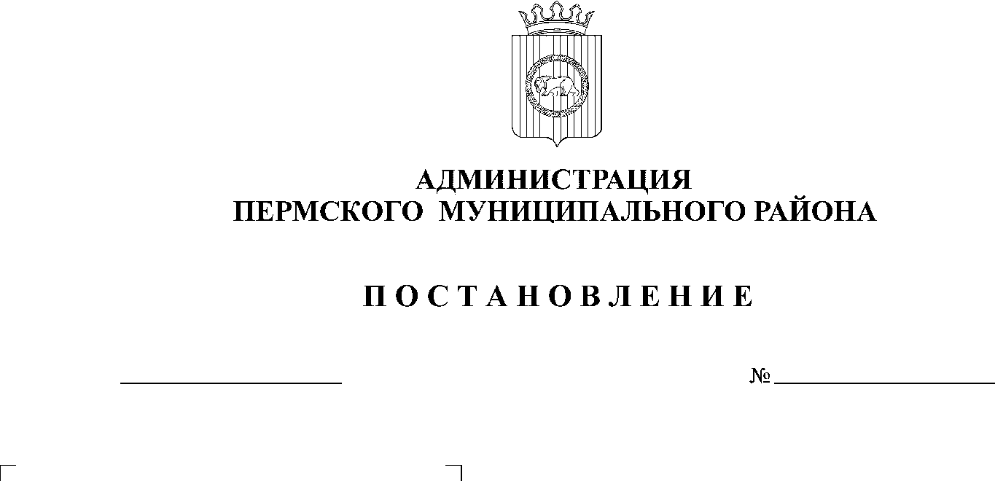
29.01.2021
СЭД-2021-299-01-01-05.С-25
Об утверждении проекта планировки и проекта межевания части территории Хохловского сельского поселения Пермского муниципального района Пермского края с целью размещения линейного объекта – автомобильная дорога «Хохловка – Ширпы» – Верхняя Хохловка (подъезд № 2)

В соответствии с п. 20 ч. 1, ч. 4 ст. 14, ст. 28 Федерального закона от 6 октября 2003 г. № 131-ФЗ «Об общих принципах организации местного самоуправления в Российской Федерации», ч. 13 ст. 46 Градостроительного кодекса Российской Федерации, п. 6 ч. 2 ст. 47 Устава муниципального образования «Пермский муниципальный район», распоряжением управления архитектуры и градостроительства администрации Пермского муниципального района от 18 августа 2020 г. № СЭД-2020-299-12-12-01Р-33 «О разработке проекта планировки и проекта межевания части территории Хохловского сельского поселения Пермского муниципального района Пермского края с целью размещения линейного объекта – автомобильная дорога «Хохловка – Ширпы» – Верхняя Хохловка (подъезд № 2)», протоколом публичных слушаний по проекту планировки и проекту межевания части территории Хохловского сельского поселения Пермского муниципального района Пермского края с целью размещения линейного объекта – автомобильная дорога «Хохловка – Ширпы» – Верхняя Хохловка (подъезд № 2), от 28 декабря 2020 г., заключением о результатах публичных слушаний по проекту планировки и проекту межевания части территории Хохловского сельского поселения Пермского муниципального района Пермского края с целью размещения линейного объекта – автомобильная дорога «Хохловка – Ширпы» – Верхняя Хохловка (подъезд № 2), от 11 января 2021 г.,
администрация Пермского муниципального района ПОСТАНОВЛЯЕТ:
1. Утвердить проект планировки части территории Хохловского сельского поселения Пермского муниципального района Пермского края с целью размещения линейного объекта – автомобильная дорога «Хохловка – Ширпы» – Верхняя Хохловка (подъезд № 2), с шифром МК-48/14-09-2020, являющийся приложением 1 к настоящему постановлению.
2. Утвердить проект межевания части территории Хохловского сельского поселения Пермского муниципального района Пермского края с целью размещения линейного объекта – автомобильная дорога «Хохловка – Ширпы» – Верхняя Хохловка (подъезд № 2), с шифром МК-48/14-09-2020, являющийся приложением 2 к настоящему постановлению.
3. Управлению архитектуры и градостроительства администрации Пермского муниципального района в течение 7 дней со дня принятия настоящего постановления направить проект планировки и проект межевания территории главе Хохловского сельского поселения.
4. Настоящее постановление опубликовать в бюллетене муниципального образования «Пермский муниципальный район» и разместить на официальном сайте Пермского муниципального района www.permraion.ru.
5. Настоящее постановление вступает в силу со дня его официального опубликования.
6. Проект планировки и проект межевания территории разместить на официальном сайте Пермского муниципального района www.permraion.ru.
7. Контроль за исполнением настоящего постановления возложить на начальника управления архитектуры и градостроительства администрации Пермского муниципального района, главного архитектора.
И.п. главы муниципального района В.П. Ваганов

Приложение 1
к постановлению администрации Пермского муниципального района
от 29.01.2021 №СЭД-2021-299-01-01-05.С-25

Проект планировки и проект межевания части территории Хохловского сельского поселения Пермского муниципального района Пермского края с целью размещения линейного объекта – автомобильная дорога «Хохловка –Ширпы» - Верхняя Хохловка (подъезд № 2)

Том 1
Проект планировки территории
Основная часть
Раздел 1 «Проект планировки территории. Графическая часть»
Раздел 2 «Положение о размещении линейных объектов»

Шифр МК-48/14-09-2020

Состав проекта
№ п/п |  | Наименование |  | Количество листов |  | Масштаб
1 |  | 2 |  | 3 |  | 4
ПРОЕКТ ПЛАНИРОВКИ ТЕРРИТОРИИ
Том 1. Основная часть
Раздел 1 |  | Проект планировки территории. Графическая часть
 |  | Чертеж красных линий |  | 1 |  | 1:2000
 |  | Чертеж границ зоны планируемого размещения линейного объекта |  | 1 |  | 1:2000
Раздел 2 |  | Положение о размещении линейного объекта |  | - |  | -
Том 2. Материалы по обоснованию
Раздел 3 |  | Материалы по обоснованию проекта планировки территории. Графическая часть
 |  | Схема расположения элементов планировочной структуры |  | 1 |  | 1:10000
 |  | Схема использования территории в период подготовки проекта планировки территории. Схема границ зон с особыми условиями использования территории |  | 1 |  | 1:2000
 |  | Схема использования территории в период подготовки проекта планировки территории (формы собственности). Схема границ зон с особыми условиями использования территории |  | 1 |  | 1:2000
 |  | Схема организации улично-дорожной сети и движения транспорта |  | 1 |  | 1:2000
 |  | Схема конструктивных и планировочных решений. Схема вертикальной планировки территории, инженерной подготовки и инженерной защиты территории |  | 1 |  | 1:2000
Раздел 4 |  | Материалы по обоснованию проекта планировки территории. Пояснительная записка |  | - |  | -
 | ПРОЕКТ МЕЖЕВАНИЯ ТЕРРИТОРИИ
 | Том 3. Основная часть
 | Раздел 5 |  | Чертежи межевания территории |  | 1 |  | 1:2000
 | Раздел 6 |  | Текстовая часть |  | - |  | -
 | Том 4. Материалы по обоснованию
 | Раздел 7 |  | Чертеж материалов по обоснованию проекта межевания территории |  | 1 |  | 1:2000
 | Раздел 8 |  | Текстовая часть |  | - |  | -

Содержание
Раздел 1 «Проект планировки территории. Графическая часть» 4
Чертеж красных линий 4
Чертеж границ зоны планируемого размещения линейного объекта 4
Приложение к чертежу «Чертеж красных линий» 6
Раздел 2 «Положение о размещении линейных объектов» 18
1. Наименование, основные характеристики и назначение планируемого для размещения линейного объекта, а также линейных объектов, подлежащих реконструкции в связи с изменением их местоположения 19
2. Перечень субъектов Российской Федерации, перечень муниципальных районов, городских округов в составе субъектов Российской Федерации, перечень поселений, населенных пунктов, внутригородских территорий городов федерального значения, на территориях которых установлена зона планируемого размещения линейных объектов 21
3. Перечень координат характерных точек границ зон планируемого размещения линейных объектов 21
4. Предельные параметры разрешенного строительства, реконструкции объектов капитального строительства, входящих в состав линейных объектов в границах зон их планируемого размещения 26
5. Информация о необходимости осуществления мероприятий по защите сохраняемых объектов капитального строительства, существующих и строящихся на момент подготовки проекта планировки территории, а также объектов капитального строительства, планируемых к строительству в соответствии с ранее утвержденной документацией по планировке территории, от возможного негативного воздействия в связи с размещением линейного объекта 26
6. Информация о необходимости осуществления мероприятий по сохранению объектов культурного наследия от возможного негативного воздействия в связи с размещением линейных объектов 26
7. Информация о необходимости осуществления мероприятий по охране окружающей среды 26
8. Информация о необходимости осуществления мероприятий по защите территории от чрезвычайных ситуаций природного и техногенного характера, в том числе по обеспечению пожарной безопасности и гражданской обороне 28

Раздел 1 «Проект планировки территории. Графическая часть»

Чертеж красных линий

Чертеж границ зоны планируемого размещения линейного объекта

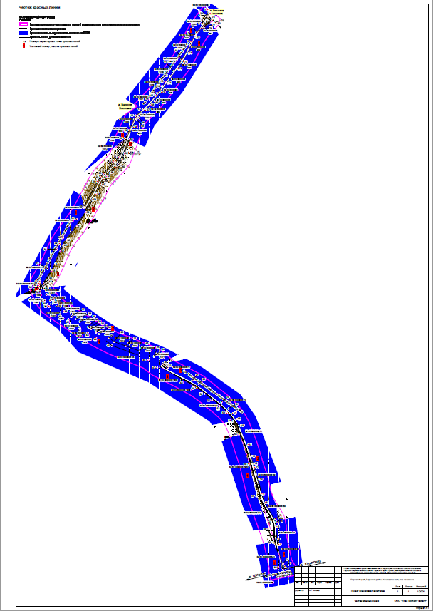

Приложение к чертежу «Чертеж красных линий»
Каталог координат характерных точек
1 участка красных линий
Система координат МСК-59
Обозначение характерных точек | Координаты, м
 | Х | У
1 | 2 | 3
1 | 547301.68 | 2231630.64
2 | 547293.63 | 2231637.25
3 | 547287.54 | 2231631.74
4 | 547285.34 | 2231629.75
5 | 547263.33 | 2231613.50
6 | 547239.92 | 2231598.13
7 | 547232.91 | 2231594.13
8 | 547214.47 | 2231583.59
9 | 547205.83 | 2231579.11
10 | 547165.07 | 2231557.11
11 | 547133.20 | 2231534.65
12 | 547119.39 | 2231524.07
13 | 547103.72 | 2231512.87
14 | 547090.93 | 2231503.37
15 | 547071.84 | 2231489.23
16 | 547065.55 | 2231484.28
17 | 547027.37 | 2231449.05
18 | 547009.73 | 2231428.99
19 | 546969.98 | 2231410.23
20 | 546946.86 | 2231399.41
21 | 546895.22 | 2231382.19
22 | 546882.33 | 2231372.80
23 | 546850.07 | 2231340.54
24 | 546840.39 | 2231332.79
25 | 546827.23 | 2231323.97
26 | 546756.37 | 2231286.33
27 | 546724.02 | 2231266.19
28 | 546673.02 | 2231228.45
29 | 546657.44 | 2231218.61
30 | 546640.21 | 2231210.28
31 | 546587.21 | 2231185.62
32 | 546551.55 | 2231164.49
33 | 546546.58 | 2231162.36
34 | 546540.71 | 2231161.28
35 | 546533.56 | 2231161.61
36 | 546525.17 | 2231164.71
37 | 546499.35 | 2231178.32
38 | 546489.92 | 2231185.94
39 | 546482.81 | 2231189.70
40 | 546461.90 | 2231220.99
41 | 546447.05 | 2231243.20
42 | 546425.64 | 2231275.24
43 | 546410.99 | 2231297.46
44 | 546397.13 | 2231319.93
45 | 546374.70 | 2231363.44
46 | 546334.44 | 2231463.18
47 | 546314.07 | 2231489.93
48 | 546280.29 | 2231556.96
49 | 546256.93 | 2231598.72
50 | 546241.22 | 2231620.90
51 | 546224.00 | 2231642.12
52 | 546208.29 | 2231662.44
53 | 546188.91 | 2231683.55
54 | 546166.89 | 2231700.66
55 | 546129.36 | 2231716.66
56 | 546047.66 | 2231743.23
57 | 545959.32 | 2231764.80
58 | 545868.86 | 2231797.93
59 | 545830.72 | 2231810.91
60 | 545762.77 | 2231825.94
Каталог координат характерных точек
2 участка красных линий
Система координат МСК-59
Обозначение характерных точек | Координаты, м
 | Х | У
1 | 2 | 3
1 | 545765.23 | 2231844.19
2 | 545773.42 | 2231839.22
3 | 545825.04 | 2231828.31
4 | 545840.87 | 2231824.96
5 | 545874.65 | 2231823.01
6 | 545887.69 | 2231820.30
7 | 545896.00 | 2231818.00
8 | 545941.36 | 2231790.23
9 | 545965.01 | 2231781.62
10 | 546006.42 | 2231772.43
11 | 546038.81 | 2231761.22
12 | 546048.78 | 2231758.17
13 | 546069.64 | 2231751.80
14 | 546101.09 | 2231742.33
15 | 546153.64 | 2231721.64
16 | 546172.51 | 2231711.33
17 | 546187.95 | 2231699.89
18 | 546200.60 | 2231687.61
19 | 546218.92 | 2231668.20
20 | 546269.25 | 2231604.55
21 | 546278.94 | 2231587.22
22 | 546313.46 | 2231519.25
23 | 546324.99 | 2231505.17
24 | 546344.85 | 2231480.94
25 | 546344.85 | 2231480.94
26 | 546359.45 | 2231440.66
27 | 546373.48 | 2231401.96
28 | 546385.21 | 2231369.61
29 | 546396.40 | 2231356.38
30 | 546406.40 | 2231328.74
31 | 546411.90 | 2231320.20
32 | 546421.07 | 2231305.98
33 | 546423.78 | 2231301.74
34 | 546426.48 | 2231297.51
35 | 546440.74 | 2231274.96
36 | 546447.97 | 2231263.51
37 | 546455.21 | 2231252.06
38 | 546468.89 | 2231230.42
39 | 546483.15 | 2231210.13
40 | 546490.18 | 2231200.13
41 | 546499.49 | 2231192.86
42 | 546515.57 | 2231182.52
43 | 546531.67 | 2231175.77
44 | 546539.14 | 2231174.34
45 | 546546.11 | 2231175.38
46 | 546580.68 | 2231197.43
47 | 546600.48 | 2231206.60
48 | 546635.27 | 2231221.22
49 | 546651.60 | 2231229.11
50 | 546666.16 | 2231238.31
51 | 546705.32 | 2231268.11
52 | 546742.02 | 2231291.81
53 | 546777.90 | 2231310.86
54 | 546793.55 | 2231321.28
55 | 546821.37 | 2231334.47
56 | 546833.23 | 2231342.43
57 | 546842.05 | 2231349.48
58 | 546851.93 | 2231359.36
59 | 546868.14 | 2231375.72
60 | 546874.63 | 2231382.06
61 | 546889.04 | 2231392.57
62 | 546905.68 | 2231399.30
63 | 546944.00 | 2231412.98
64 | 546977.99 | 2231425.11
65 | 546997.10 | 2231433.59
66 | 547004.08 | 2231437.50
67 | 547025.62 | 2231458.94
68 | 547038.56 | 2231471.82
69 | 547050.45 | 2231482.20
70 | 547074.81 | 2231502.01
71 | 547099.17 | 2231519.92
72 | 547138.56 | 2231548.90
73 | 547157.97 | 2231563.60
74 | 547181.88 | 2231576.86
75 | 547224.75 | 2231598.32
76 | 547251.30 | 2231617.10
77 | 547254.50 | 2231620.23
78 | 547275.90 | 2231641.15
79 | 547267.21 | 2231651.65
80 | 547262.94 | 2231655.89

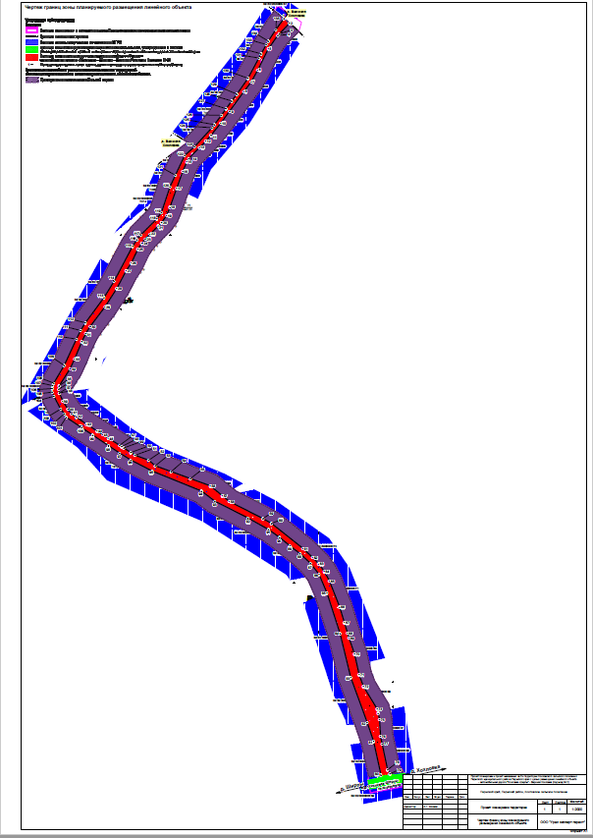

Раздел 2 «Положение о размещении линейных объектов»

Наименование, основные характеристики и назначение планируемого для размещения линейного объекта, а также линейных объектов, подлежащих реконструкции в связи с изменением их местоположения
Проектом планировки территории предусмотрено размещение линейного объекта - автомобильная дорога общего пользования местного значения Пермского муниципального района V технической категории «Хохловка – Ширпы» - Верхняя Хохловка (подъезд № 2).
Автомобильная дорога полностью расположена вне границ населенных пунктов.
Ее параметры приняты в соответствии с таблицей СП 34.13330.2012 «Автомобильные дороги».
В связи с размещением линейного объекта автомобильная дорога «Хохловка – Ширпы» - Верхняя Хохловка (подъезд № 2) необходимо установление границ зоны с особыми условиями использования территории – придорожной полосы автомобильной дороги. Согласно постановлению администрации Пермского муниципального района от 27.11.2018 605 «Об установлении придорожных полос автомобильных дорог общего пользования местного значения Пермского муниципального района» ширина придорожной полосы автомобильной дороги «Хохловка – Ширпы» - Верхняя Хохловка (подъезд № 2) составляет 25 м от полосы отвода автомобильной дороги, согласно статье 3 Федерального закона от 08.11.2007 № 257-ФЗ, на территориях, расположенных вне границах населенных пунктов, в соответствии с частью 1 статьи 26 Федерального закона от 08.11.2007 № 257-ФЗ.
Параметры линейного объекта - автомобильная дорога «Хохловка – Ширпы» - Верхняя Хохловка (подъезд № 2)
Таблица 1
№ | Параметр | Характеристика
1 | Наименование автомобильной дороги | «Хохловка – Ширпы» – Верхняя Хохловка (подъезд № 2)
2 | Идентификационный номер автомобильной дороги | 57-246-ОП-МР-57Н-116
3 | Значение | местное
4 | Категория | V
5 | Протяженность | 1,995 км
6 | Начальная точка | 0+000 км  Примыкание к автомобильной дороге общего пользования местного значения Хохловка – Ширпы
7 | Конечная точка | 1+995 км.  на границе д. Верхняя Хохловка
8 | Населенные пункты, по территории которых проходит автомобильная дорога с указанием километража (пикетажа) начальной и конечной точки | -
9 | Характер движения | двустороннее
10 | Расчетная скорость движения | 50 км/ч
11 | Пропускная способность | 200-500 авт/сут
12 | Количество полос движения | 2
13 | Ширина полосы движения* | 2,5 м
14 | Ширина проезжей части | 5 м
15 | Наличие обочин | по обеим сторонам от проезжей части
16 | Ширина обочины | 1,5 м
17 | Тип дорожной одежды | переходный
18 | Покрытие | щебень
19 | Ширина полосы отвода | не менее 12 м
20 | Ширина придорожной полосы | 25 м
21 | Наличие линий движения общественного транспорта | -
22 | Наличие существующих остановочных пунктов общественного пассажирского транспорта | -
23 | Наличие проектируемых остановочных пунктов общественного пассажирского транспорта | -

Перечень субъектов Российской Федерации, перечень муниципальных районов, городских округов в составе субъектов Российской Федерации, перечень поселений, населенных пунктов, внутригородских территорий городов федерального значения, на территориях которых установлена зона планируемого размещения линейных объектов
Зона планируемого размещения линейного объекта автомобильная дорога местного значения V технической категории «Хохловка – Ширпы» – Верхняя Хохловка (подъезд № 2) расположена на территории Хохловского сельского поселения Пермского муниципального района Пермского края. Зона планируемого размещения линейного объекта примыкает к границе д. Верхняя Хохловка.

Перечень координат характерных точек границ зон планируемого размещения линейных объектов
Таблица 4
Обозначение характерных точек | Координаты, м
 | Х | У
1 | 2 | 3
1 | 547285.34 | 2231629.75
2 | 547275.90 | 2231641.15
3 | 547254.50 | 2231620.23
4 | 547251.30 | 2231617.10
5 | 547224.75 | 2231598.32
6 | 547181.88 | 2231576.86
7 | 547157.97 | 2231563.60
8 | 547138.56 | 2231548.90
9 | 547099.17 | 2231519.92
10 | 547074.81 | 2231502.01
11 | 547050.45 | 2231482.20
12 | 547038.56 | 2231471.82
13 | 547025.62 | 2231458.94
14 | 547004.08 | 2231437.50
15 | 546997.10 | 2231433.59
16 | 546977.99 | 2231425.11
17 | 546944.00 | 2231412.98
18 | 546905.68 | 2231399.30
19 | 546889.04 | 2231392.57
20 | 546874.63 | 2231382.06
21 | 546868.14 | 2231375.72
22 | 546851.93 | 2231359.36
23 | 546842.05 | 2231349.48
24 | 546833.23 | 2231342.43
25 | 546821.37 | 2231334.47
26 | 546793.55 | 2231321.28
27 | 546777.90 | 2231310.86
28 | 546742.02 | 2231291.81
29 | 546705.32 | 2231268.11
30 | 546666.16 | 2231238.31
31 | 546651.60 | 2231229.11
32 | 546635.27 | 2231221.22
33 | 546600.48 | 2231206.60
34 | 546580.68 | 2231197.43
35 | 546546.11 | 2231175.38
36 | 546539.14 | 2231174.34
37 | 546531.67 | 2231175.77
38 | 546531.67 | 2231175.77
39 | 546515.57 | 2231182.52
40 | 546499.49 | 2231192.86
41 | 546490.18 | 2231200.13
42 | 546483.15 | 2231210.13
43 | 546468.89 | 2231230.42
44 | 546455.21 | 2231252.06
45 | 546447.97 | 2231263.51
46 | 546440.74 | 2231274.96
47 | 546426.48 | 2231297.51
48 | 546423.78 | 2231301.74
49 | 546421.07 | 2231305.98
50 | 546411.90 | 2231320.20
51 | 546406.40 | 2231328.74
52 | 546396.40 | 2231356.38
53 | 546389.99 | 2231370.12
54 | 546375.26 | 2231402.97
55 | 546359.45 | 2231440.66
56 | 546344.85 | 2231480.94
57 | 546324.99 | 2231505.17
58 | 546313.46 | 2231519.25
59 | 546278.94 | 2231587.22
60 | 546269.25 | 2231604.55
61 | 546218.92 | 2231668.20
62 | 546200.60 | 2231687.61
63 | 546187.95 | 2231699.89
64 | 546172.51 | 2231711.33
65 | 546153.64 | 2231721.64
66 | 546101.09 | 2231742.33
67 | 546069.64 | 2231751.80
68 | 546048.78 | 2231758.17
69 | 546038.81 | 2231761.22
70 | 546006.42 | 2231772.43
71 | 545965.01 | 2231781.62
72 | 545941.36 | 2231790.23
73 | 545896.00 | 2231818.00
74 | 545887.69 | 2231820.30
75 | 545874.65 | 2231823.01
76 | 545840.87 | 2231824.96
77 | 545825.04 | 2231828.31
78 | 545773.42 | 2231839.22
79 | 545765.23 | 2231844.19
80 | 545762.77 | 2231825.94
81 | 545830.72 | 2231810.91
82 | 545868.86 | 2231797.93
83 | 545959.32 | 2231764.80
84 | 546047.66 | 2231743.23
85 | 546129.36 | 2231716.66
86 | 546166.89 | 2231700.66
87 | 546188.91 | 2231683.55
88 | 546208.29 | 2231662.44
89 | 546224.00 | 2231642.12
90 | 546241.22 | 2231620.90
91 | 546256.93 | 2231598.72
92 | 546280.29 | 2231556.96
93 | 546314.07 | 2231489.93
94 | 546334.44 | 2231463.18
95 | 546377.56 | 2231362.36
96 | 546397.13 | 2231319.93
97 | 546410.99 | 2231297.46
98 | 546425.64 | 2231275.24
99 | 546447.05 | 2231243.20
100 | 546461.90 | 2231220.99
101 | 546482.81 | 2231189.70
102 | 546489.92 | 2231185.94
103 | 546499.35 | 2231178.32
104 | 546525.17 | 2231164.71
105 | 546533.56 | 2231161.61
106 | 546540.71 | 2231161.28
107 | 546546.58 | 2231162.36
108 | 546551.55 | 2231164.49
109 | 546587.21 | 2231185.62
110 | 546640.21 | 2231210.28
111 | 546657.44 | 2231218.61
112 | 546673.02 | 2231228.45
113 | 546724.02 | 2231266.19
114 | 546756.37 | 2231286.33
115 | 546827.23 | 2231323.97
116 | 546840.39 | 2231332.79
117 | 546850.07 | 2231340.54
118 | 546882.33 | 2231372.80
119 | 546895.22 | 2231382.19
120 | 546946.86 | 2231399.41
121 | 546969.98 | 2231410.23
122 | 547009.73 | 2231428.99
123 | 547027.37 | 2231449.05
124 | 547065.55 | 2231484.28
125 | 547071.84 | 2231489.23
126 | 547090.93 | 2231503.37
127 | 547103.72 | 2231512.87
128 | 547119.39 | 2231524.07
129 | 547133.20 | 2231534.65
130 | 547165.07 | 2231557.11
131 | 547205.83 | 2231579.11
132 | 547214.47 | 2231583.59
133 | 547232.91 | 2231594.13
134 | 547239.92 | 2231598.13
135 | 547263.33 | 2231613.50
136 | 547285.34 | 2231629.75

Предельные параметры разрешенного строительства, реконструкции объектов капитального строительства, входящих в состав линейных объектов в границах зон их планируемого размещения
В соответствии с пунктом 3 части 4 статьи 36 Градостроительного кодекса Российской Федерации действие градостроительных регламентов не распространяется на земельные участки, предназначенные для размещения линейных объектов и (или) занятые линейными объектами. Таким образом, определение предельных параметров застройки территории осуществляется в отношении объектов капитального строительства, входящих в состав линейных объектов. В границах проектирования отсутствуют объекты капитального строительства, входящие в состав линейных объектов, для которых требуется определение предельных параметров разрешенного строительства.

Информация о необходимости осуществления мероприятий по защите сохраняемых объектов капитального строительства, существующих и строящихся на момент подготовки проекта планировки территории, а также объектов капитального строительства, планируемых к строительству в соответствии с ранее утвержденной документацией по планировке территории, от возможного негативного воздействия в связи с размещением линейного объекта
Мероприятия по защите сохраняемых объектов капитального строительства, существующих и строящихся на момент подготовки проекта планировки территории в зоне планируемого размещения линейного объекта автомобильная дорога «Хохловка – Ширпы» – Верхняя Хохловка (подъезд № 2) не предусматриваются в связи с тем, что в настоящее время данный объект не предусмотрен к реконструкции.
При возможной реконструкции линейного объекта, необходимо согласовать мероприятия с собственниками инженерных коммуникаций.

Информация о необходимости осуществления мероприятий по сохранению объектов культурного наследия от возможного негативного воздействия в связи с размещением линейных объектов
Объекты культурного наследия в границах зоны планируемого размещения линейного объекта отсутствуют.

Информация о необходимости осуществления мероприятий по охране окружающей среды
Для предотвращения негативных изменений и снижения неблагоприятного воздействия линейных объектов на окружающую природную среду и сохранения сложившейся экологической ситуации необходимо:
- рационально использовать природные объекты, соблюдать нормы и правила природоохранного законодательства;
- строго соблюдать технологию работ при реконструкции;
- не допускать нарушения прав других землепользователей, а также нанесения вреда здоровью людей, окружающей природной среде;
- не допускать ухудшения качества среды обитания объектов животного и растительного мира, а также нанесения ущерба хозяйственным и иным объектам;
- содержать в исправном состоянии хозяйственные сооружения и технические устройства;
- вести оперативный контроль экологического состояния территории;
- информировать в установленном порядке соответствующие органы государственной власти об аварийных и других чрезвычайных ситуациях, влияющих на состояние природной среды.
При проведении работ по реконструкции необходимо предусматривать следующие мероприятия:
- комплектация парка техники с силовыми установками, обеспечивающими минимальные удельные выбросы загрязняющих веществ в атмосферу, своевременное проведение ППО и ППР автостроительной техники и автотранспорта;
- осуществление запуска и прогрева двигателей транспортных средств и строительных машин по утвержденному графику с обязательной диагностикой выхлопа загрязняющих веществ;
- организация контроля за неисправностью топливных систем двигателей внутреннего сгорания и диагностирования их на допустимую степень выброса загрязняющих веществ в атмосферу;
- проведение ТО контроля за выбросами загрязняющих веществ от строительной техники и автотранспорта, немедленная регулировка двигателей;
- устройство подъездных путей с учетом требований по предотвращению повреждения древесно-кустарниковой растительности, максимально используя элементы существующей транспортной инфраструктуры территории;
- соблюдение твердых границ отвода земель во временное и постоянное пользование в соответствие с нормами, технологически необходимыми размерами;
- соблюдение правил выполнения сварочных работ и работ с пылящими строительными материалами и грунтами;
- запрещение сжигания автопокрышек, РТИ, изоляции кабелей и пластиковых изделий, мусора;
- соблюдение правил противопожарной безопасности;
- образуемые отходы должны организовано собираться и транспортироваться специализированным предприятием, имеющим лицензию по обращению с отходами, по договору на полигон ТБО;
- запрещение сжигания и закапывания отходов в грунт;
- своевременное заключение договоров на вывоз, утилизацию и размещения отходов.
При условии соблюдения санитарно-гигиенических норм загрязнение окружающей среды будет маловероятно.
Основные меры при дальнейшей эксплуатации объекта должны быть направлены на обеспечение соблюдения требований технологических регламентов, что позволит обеспечить экологическую безопасность природной среды и населения.

Информация о необходимости осуществления мероприятий по защите территории от чрезвычайных ситуаций природного и техногенного характера, в том числе по обеспечению пожарной безопасности и гражданской обороне
Мероприятия по защите территории от чрезвычайных ситуаций природного и техногенного характера, проведения мероприятий по гражданской обороне и обеспечению пожарной безопасности:
- вопросы инженерно-технических мероприятий ГО и ЧС по обеспечению устойчивой междугородной связи по кабельным и радиорелейным линиям, а также телефонной связи должны разрабатываться специализированными проектными организациями и ведомствами Министерства связи Российской Федерации.
- оповещение и информирование населения по сигналам ГО осуществляется на основании решения начальника гражданской обороны области, оперативной дежурной сменой органа управления ГО и ЧС одновременно по автоматизированной системе централизованного оповещения с помощью дистанционно управляемых электросирен (предупредительный сигнал «Внимание всем»), а также с использованием действующих сетей проводного вещания, радиовещания и телевидения независимо от ведомственной принадлежности и формы собственности, в соответствии с требованиями постановления Правительства РФ от 1 марта 1993г № 177 «Об утверждении Положения о порядке использования действующих радиовещательных и телевизионных станций для оповещения и информирования населения РФ в чрезвычайных ситуациях мирного и военного времени». Для привлечения внимания населения перед передачей речевой информации проводится включение электросирен и других сигнальных средств, что означает подачу предупредительного сигнала «Внимание всем».
- по этому сигналу население и обслуживающий персонал объектов (организаций) обязаны включить абонентские устройства проводного вещания, радиоприемники и телевизионные приемники для прослушивания экстренного сообщения.
В соответствии с постановлением Правительства РФ от 19.09.1998 № 1115 «О порядке отнесения организаций к категориям по гражданской обороне» и по показателям, введенным в действие приказом МЧС России от 23.03.1999 № 013 «О введении в действие показателей для отнесения организации к категории по ГО», линейный объект - автомобильная дорога «Хохловка – Ширпы» – Верхняя Хохловка (подъезд № 2)) является не категорированным по ГО объектом.
Согласно СП 165.1325800.2014 «Свод правил. Инженерно-технические мероприятия по гражданской обороне. Актуализированная редакция СНиП 2.01.51-90» Пермский край не попадает в зону светомаскировки, соответственно и линейный объект не находится в зоне обязательного проведения мероприятий по светомаскировке.
Территория, в границах которой расположен линейный объект, является территорией общего пользования, на которой отсутствуют промышленные предприятия. Территория не сейсмоопасная, карсты и провалы отсутствуют.
В соответствии с требованиями ГОСТ 12.1.004-91 «Пожарная безопасность. Общие требования» пожарная безопасность проектируемых объектов обеспечивается: системой предотвращения пожара, системой противопожарной защиты, организационно - техническими мероприятиями.

Проект планировки и проект межевания части территории Хохловского сельского поселения Пермского муниципального района Пермского края с целью размещения линейного объекта – автомобильная дорога «Хохловка –Ширпы» - Верхняя Хохловка (подъезд № 2)

Том 2
Проект планировки территории
Материалы по обоснованию
Раздел 3 «Материалы по обоснованию проекта планировки территории. Графическая часть»
Раздел 4 «Материалы по обоснованию проекта планировки территории. Пояснительная записка»

Шифр МК-48/14-09-2020

Пермь, 2020

Проект планировки и проект межевания части территории Хохловского сельского поселения Пермского муниципального района Пермского края с целью размещения линейного объекта – автомобильная дорога «Хохловка –Ширпы» - Верхняя Хохловка (подъезд № 2)
Том 2
Проект планировки территории
Материалы по обоснованию
Раздел 3 «Материалы по обоснованию проекта планировки территории. Графическая часть»
Раздел 4 «Материалы по обоснованию проекта планировки территории. Пояснительная записка»

Шифр МК-48/14-09-2020

Директор | А.Г. Мизёв

Пермь, 2020

Состав проекта
№ п/п | Наименование | Количество листов | Масштаб
1 | 2 | 3 | 4
ПРОЕКТ ПЛАНИРОВКИ ТЕРРИТОРИИ
Том 1. Основная часть
Раздел 1 | Проект планировки территории. Графическая часть
 | Чертеж красных линий | 1 | 1:2000
 | Чертеж границ зоны планируемого размещения линейного объекта | 1 | 1:2000
Раздел 2 | Положение о размещении линейного объекта | - | -
Том 2. Материалы по обоснованию
Раздел 3 | Материалы по обоснованию проекта планировки территории. Графическая часть
 | Схема расположения элементов планировочной структуры | 1 | 1:10000
 | Схема использования территории в период подготовки проекта планировки территории (земли по категориям). Схема границ зон с особыми условиями использования территории | 1 | 1:2000
 | Схема использования территории в период подготовки проекта планировки территории (формы собственности) | 1 | 1:2000
 | Схема организации улично-дорожной сети и движения транспорта | 1 | 1:2000
 | Схема конструктивных и планировочных решений. Схема вертикальной планировки территории, инженерной подготовки и инженерной защиты территории | 1 | 1:2000
Раздел 4 | Материалы по обоснованию проекта планировки территории. Пояснительная записка | - | -
ПРОЕКТ МЕЖЕВАНИЯ ТЕРРИТОРИИ
Том 3. Основная часть
Раздел 5 | Чертеж межевания территории. 1 этап | 1 | 1:2000
 | Чертеж межевания территории. 2 этап | 1 | 1:2000
Раздел 6 | Текстовая часть | - | -
Том 4. Материалы по обоснованию
Раздел 7 | Чертеж материалов по обоснованию проекта межевания территории | 1 | 1:2000
Раздел 8 | Текстовая часть

Содержание
Раздел 3 «Материалы по обоснованию проекта планировки территории. Графическая часть» 5
Схема расположения элементов планировочной структуры 5
Схема использования территории в период подготовки проекта планировки территории (земли по категориям). Схема границ зон с особыми условиями использования территории 5
Схема использования территории в период подготовки проекта планировки территории (формы собственности) 5
Схема организации улично-дорожной сети и движения транспорта 5
Схема конструктивных и планировочных решений. Схема вертикальной планировки территории, инженерной подготовки и инженерной защиты территории 5
Раздел 4 «Материалы по обоснованию проекта планировки территории. Пояснительная записка» 15
Введение 16
1. Описание природно-климатических условий территории, в отношении которой разрабатывается проект планировки территории 18
2. Обоснование определения границ зоны планируемого размещения линейного объекта 19
2.1. Анализ положений документов территориального планирования и градостроительного зонирования территории 19
2.2. Перечень существующих объектов капитального строительства, в том числе линейных объектов, объектов, подлежащих сносу, объектов незавершенного строительства и их местоположение 19
2.2.1. Перечень объектов транспортной инфраструктуры 19
2.2.2. Перечень объектов инженерной инфраструктуры 19
2.2.3. Сведения об отнесении земель и земельных участков к определенной категории земель 20
2.2.4. Сведения об обременениях (ограничениях) и зонах с особыми условиями использования территории 20
2.3. Параметры границ зон планируемого размещения линейных объектов 22
2.3.1. Обоснование определения границ зоны планируемого размещения линейного объекта 22
2.3.2. Параметры линейного объекта - автомобильная дорога «Хохловка – Ширпы» – Верхняя Хохловка (подъезд № 2) 24
3. Обоснование определения границ зон планируемого размещения линейных объектов, подлежащих переносу (переустройству) из зон планируемого размещения линейных объектов 27
4. Обоснование определения предельных параметров застройки территории в границах зон планируемого размещения объектов капитального строительства, входящих в состав линейных объектов 27
5. Ведомость пересечений границ зон планируемого размещения линейного объекта с сохраняемыми объектами капитального строительства, существующими и строящимися на момент подготовки проекта планировки территории 27
6. Ведомость пересечений границ зон планируемого размещения линейного объекта с объектами капитального строительства, строительство которых запланировано в соответствии с ранее утвержденной документацией по планировке территории 28
7. Ведомость пересечений границ зон планируемого размещения линейного объекта с водными объектами 28
ПРИЛОЖЕНИЯ 29

Раздел 3 «Материалы по обоснованию проекта планировки территории. Графическая часть»

Схема расположения элементов планировочной структуры

Схема использования территории в период подготовки проекта планировки территории (земли по категориям). Схема границ зон с особыми условиями использования территории

Схема использования территории в период подготовки проекта планировки территории (формы собственности)

Схема организации улично-дорожной сети и движения транспорта

Схема конструктивных и планировочных решений. Схема вертикальной планировки территории, инженерной подготовки и инженерной защиты территории

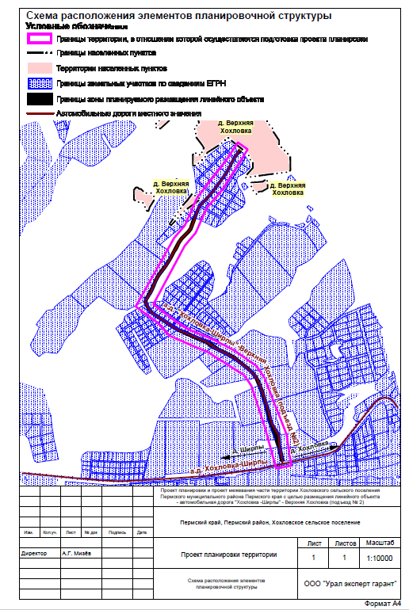
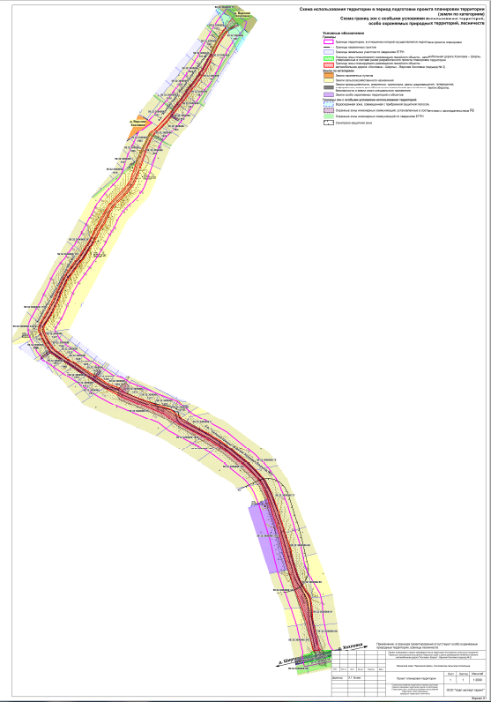
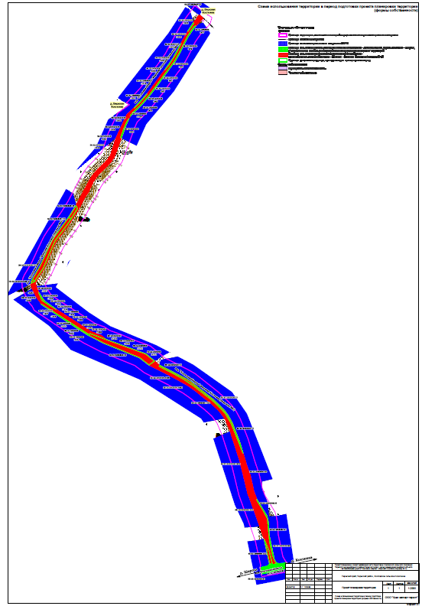
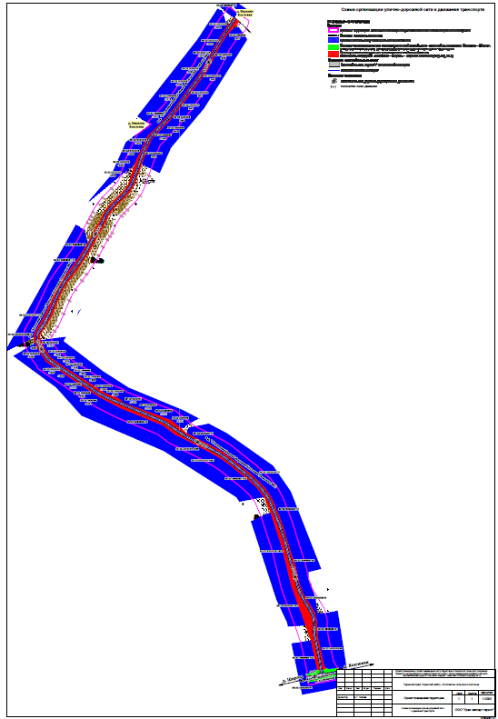
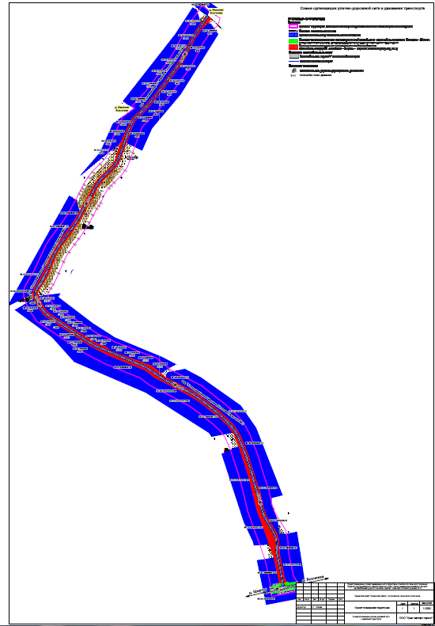

Раздел 4 «Материалы по обоснованию проекта планировки территории. Пояснительная записка»

Введение
Проект планировки и проект межевания территории с целью размещения линейного объекта – автомобильная дорога «Хохловка – Ширпы» - Верхняя Хохловка (подъезд № 2) разработан на основании распоряжения управления архитектуры и градостроительства администрации Пермского муниципального района от 18.08.2020 № СЭД-2020-299-12-12-01Р-33 «О разработке проекта планировки и проекта межевания части территории Хохловского сельского поселения Пермского муниципального района Пермского края, с целью размещения линейного объекта – автомобильная дорога «Хохловка – Ширпы» - Верхняя Хохловка (подъезд № 2)».
В соответствии с частью 1 статьи 42 Градостроительного кодекса Российской Федерации проект планировки территории разрабатывается в целях выделения элементов планировочной структуры, установления границ территорий общего пользования, границ зон планируемого размещения объектов капитального строительства (определение зон планируемого размещения линейных объектов), определения характеристик планируемого развития территории (установление параметров линейного объекта).
Границы проектирования определены в соответствии с частью 2 раздела 1 Постановления Правительства Российской Федерации от 12.05.2017 № 564 «Об утверждении Положения о составе и содержании проектов планировки территории, предусматривающих размещение одного или нескольких линейных объектов» по внешним границам максимально удаленных от планируемого маршрута прохождения линейных объектов (трасс) зон с особыми условиями использования территорий, которые подлежат установлению в связи с размещением этих линейных объектов.
При разработке документации по планировке территории учтены:
схема территориального планирования Пермского муниципального района, утвержденная решением Земского Собрания Пермского муниципального района от 17.12.2010 г. № 134 «Об утверждении Схемы территориального планирования Пермского муниципального района» (в редакции решения Земского Собрания Пермского муниципального района от 25.06.2020 № 61);
генеральный план Хохловского сельского поселения Пермского муниципального района, утвержденный решением Совета депутатов Хохловского сельского поселения от 30.07.2013 № 292 «Об утверждении Генерального плана Хохловского сельского поселения с генеральными планами для десяти населенных пунктов» (в редакции решения Земского Собрания Пермского муниципального района Пермского края от 28.11.2019 № 14);
правила землепользования и застройки Хохловского сельского поселения Пермского муниципального района, утвержденные решением Совета депутатов Хохловского сельского поселения от 30.07.2013 № 294 «Об утверждении Правил землепользования и застройки Хохловского сельского поселения Пермского муниципального район Пермского края» (в редакции решения Земского Собрания Пермского муниципального района Пермского края от 26.01.2017 № 200; от 27.02.2020 № 32).
При разработке документации по планировке территории использовались:
Градостроительный кодекс Российской Федерации;
Земельный кодекс Российской Федерации;
Водный кодекс Российской Федерации;
Федеральный закон от 06.10.2003 г. № 131-ФЗ «Об общих принципах организации местного самоуправления в Российской Федерации»;
Федеральный закон от 13.07.2015 № 218-ФЗ «О государственной регистрации недвижимости»;
Постановление Правительства Российской Федерации от 18.04.2016 № 322 «Об утверждении Положения о представлении в федеральный орган исполнительной власти (его территориальные органы), уполномоченный Правительством Российской Федерации на осуществление государственного кадастрового учета, государственной регистрации прав, ведение Единого государственного реестра недвижимости и предоставление сведений, содержащихся в Едином государственном реестре недвижимости, федеральными органами исполнительной власти, органами государственной власти субъектов Российской Федерации и органами местного самоуправления дополнительных сведений, воспроизводимых на публичных кадастровых картах»;
Федеральный закон от 08.11.2007 № 257-ФЗ «Об автомобильных дорогах и о дорожной деятельности в Российской Федерации и о внесении изменений в отдельные законодательные акты Российской Федерации»;
Постановление Правительства Российской Федерации от 12.05.2017 № 564 «Об утверждении Положения о составе и содержании проектов планировки территории, предусматривающих размещение одного или нескольких линейных объектов»;
Постановление Правительства Российской Федерации от 02.09.2009 № 717 «О нормах отвода земель для размещения автомобильных дорог и (или) объектов дорожного сервиса»;
Приказ Минстроя России от 25.04.2017 № 740/пр «Об установлении случаев подготовки и требований к подготовке, входящей в состав материалов по обоснованию проекта планировки территории схемы вертикальной планировки, инженерной подготовки и инженерной защиты территории»;
Федеральный закон РФ от 21.12.1994 г. №68-ФЗ «О защите населения и территорий от чрезвычайных ситуаций природного и техногенного характера»; ГОСТ 20444-2014 Шум. Транспортные потоки. Методы определения шумовой характеристики;
СП 34.13330.2012 «Автомобильные дороги»;
СП 42.13330.2016. Свод правил. Градостроительство. Планировка и застройка городских и сельских поселений. Актуализированная редакция СНиП 2.07.01-89*;
Постановление Правительства Российской Федерации от 24 февраля 2009 года № 160 «О порядке установления охранных зон объектов электросетевого хозяйства и особых условий использования земельных участков, расположенных в границах таких зон»;
Постановление Главного государственного санитарного врача Российской Федерации от 25.09.2007 № 74 «О введении в действие новой редакции санитарно-эпидемиологических правил и нормативов СанПиН 2.2.1/2.1.1.1200-03 «Санитарно-защитные зоны и санитарная классификация предприятий, сооружений и иных объектов»;
Постановление Правительства РФ от 23.10.1993 № 1090 (ред. от 26.03.2020) «О Правилах дорожного движения»
РДС 30-201-98 «Инструкция о порядке проектирования и установления красных линий в городах и других поселениях Российской Федерации»;
ГОСТ Р 52766-2007 «Дороги автомобильные общего пользования. Элементы обустройства. Общие требования»;
ГОСТ Р 52399-2005 «Геометрические элементы автомобильных дорог»;
ОСТ 218.1.002-2003 «Автобусные остановки на автомобильных дорогах. Общие технические требования»;
Постановление администрации Пермского муниципального района от 20.12.2019 № 924 «Об утверждении Перечня автомобильных дорог общего пользования местного значения Пермского муниципального района».

Документация по планировке территории выполнена в системе координат МСК-59. Система высот – Балтийская.

Описание природно-климатических условий территории, в отношении которой разрабатывается проект планировки территории
Территория проектирования расположена в границах Хохловского сельского поселения Пермского муниципального района Пермского края. Автомобильная дорога начинается с примыкания к автомобильной дороге местного значения «Хохловка – Ширпы» и завершается на границе д. Верхняя Хохловка.
Согласно СП 131.13330.2012 «Строительная климатология», территория проектирования по климатическому районированию относится к IB строительному климатическому району.
Климат умеренно-континентальный с морозной продолжительной зимой и тёплым, но коротким летом. Зимой в ночное время температура воздуха может опускаться до -34⁰С. Абсолютный минимум равен -49⁰С. Изотерма среднегодовой температуры воздуха +1,5⁰С проходит по южному краю района. Повсеместно значительна разница между температурами лета и зимы. Июльские температуры колеблются в пределах +18⁰С, январские в пределах – -15⁰С. Продолжительность безморозного периода у почвы – 80-100 дней, на высоте 2 м – 100-120 дней. Период активной вегетации растений наступает в середине мая (15.05) и продолжается 119 дней до середины сентября.
При вторжении арктических воздушных масс заморозки могут продолжаться до конца первой декады июня, а начинаться в первой декаде сентября.
Глубина промерзания почвы составляет 150-160 см.
Годовое количество осадков – 425-510 мм, 80% их выпадает за период с апреля по октябрь. Снег на полях лежит 165-170 дней. Высота снежного покрова достигает в среднем 55 см, а в особенно снежные зимы может достигать до 80 см и более. Преобладающим направлением ветра является юго-западное. Среднегодовая скорость ветра равна 3,3 м/сек, с максимумом в мае и октябре (3,6 м/сек). В зимний период в среднем наблюдается 59 дней с метелью.
Наибольшая повторяемость южных ветров наблюдается в холодный месяц (31%). Летом южные ветры значительно уменьшаются, при этом увеличивается повторяемость северных и особенно юго-восточных ветров.
Основные метеорологические явления на территории это метели и грозы. Повторяемость метелей составляет 72 дня за год, повторяемость гроз – 22 дня за год.
В целом, климатические условия района оцениваются как благоприятные и не вызывают планировочных ограничений.
Рельеф на территории проектирования ровный с общим понижением рельефа к водным объектам. В границах проектирования отсутствуют нарушенные территории, препятствующие размещению линейных объектов.
Максимальная отметка поверхности в пределах территории проектирования – 202,03; минимальная отметка поверхности в пределах территории проектирования – 143,30. Абсолютный перепад высот составляет – 58,73 м (система высот - Балтийской 1977 г.). Уклон поверхности рельефа колеблется в диапазоне 9-68 промилле.
Размещаемый линейный объект имеет пересечения с водными объектами. Мостовые сооружения отсутствуют.

Обоснование определения границ зоны планируемого размещения линейного объекта

Анализ положений документов территориального планирования и градостроительного зонирования территории
Автомобильная дорога «Хохловка – Ширпы» – Верхняя Хохловка (подъезд № 2) начинается с примыкания к автомобильной дороге общего пользования местного значения V технической категории Хохловка – Ширпы.
Автомобильная дорога «Хохловка – Ширпы» – Верхняя Хохловка (подъезд № 2) является существующей, учтена в едином государственном реестре недвижимости, как объект капитального строительства с кадастровым номером - 59:32:3000006:1921.
В соответствии с генеральным планом Хохловского сельского поселения Пермского муниципального района, утвержденный решением Совета депутатов Хохловского сельского поселения от 30.07.2013 № 292 «Об утверждении Генерального плана Хохловского сельского поселения с генеральными планами для десяти населенных пунктов» (в редакции решения Земского Собрания Пермского муниципального района Пермского края от 28.11.2019 № 14), линейный объект является автомобильной дорогой общего пользования местного значения и находится в собственности МКУ «Управление благоустройства Пермского района».
В соответствии с картой «Карта градостроительного зонирования поселения. Карта зон с особыми условиями использования.» в границах проектирования расположены территориальные зоны, для которых установлены градостроительные регламенты:
зона сельскохозяйственного производства (СХ-2);
зона ведения гражданами садоводства и огородничества (СХ-3);
зона кладбищ (СП-1).

Перечень существующих объектов капитального строительства, в том числе линейных объектов, объектов, подлежащих сносу, объектов незавершенного строительства и их местоположение
В границах проектирования расположены объекты инженерной и транспортной инфраструктуры.

Перечень объектов транспортной инфраструктуры
В границах проектирования транспортная инфраструктура представлена следующим элементом планировочной структуры в соответствии с приказом Министерства строительства и жилищно-коммунального хозяйства Российской Федерации от 25 апреля 2017 года № 738/пр «Об утверждении видов элементов планировочной структуры» - территория, занятая линейным объектом – автомобильная дорога местного значения Хохловка – Ширпы (частично) и автомобильная дорога местного значения «Хохловка – Ширпы» – Верхняя Хохловка (подъезд № 2).
По автомобильной дороге «Хохловка – Ширпы» – Верхняя Хохловка (подъезд № 2) не организовано движение общественного пассажирского транспорта.

Перечень объектов инженерной инфраструктуры
Объекты электроснабжения
Таблица 1
№ | Наименование | Характеристика
1 | Линии электропередачи 0,4 кВ | воздушные
2 | Линии электропередачи 10 кВ | воздушные

Сведения об отнесении земель и земельных участков к определенной категории земель
В соответствии с частью 1 статьи 7 Земельного кодекса Российской Федерации и картой «Карта функциональных зон» генерального плана Хохловского сельского поселения, в границах проектирования расположены следующие категории земель:
земли сельскохозяйственного назначения;
земли населенных пунктов;
земли особо охраняемых территорий и объектов;
земли промышленности, энергетики, транспорта, связи, радиовещания, телевидения, информатики, земли для обеспечения космической деятельности, земли обороны, безопасности и земли иного специального назначения.
Зона планируемого размещения линейного объекта расположена на землях сельскохозяйственного назначения.

Сведения об обременениях (ограничениях) и зонах с особыми условиями использования территории
В границах территории проектирования определены следующие виды зон с особыми условиями использования территорий:
- водоохранные зоны;
- охранные зоны инженерных коммуникаций;
- придорожные полосы автомобильных дорог;
- санитарно-защитные зоны;
Часть зон с особыми условиями использования территорий, учтены в ЕГРН. Для объектов, у которых границы зон с особыми условиями использования территорий не учтены в ЕГРН, границы таких зон определены в соответствии с нормативно-правовыми документами, регламентирующими установление границ зон с особыми условиями использования территорий.
В границах проектирования публичные сервитуты отсутствуют.
Объекты культурного наследия отсутствуют.
Особо охраняемые природные территории местного, регионального и федерального значения отсутствуют.
Водоохранные зоны
В границах проектирования расположены следующие водоохранные зоны:
- прибрежная защитная полоса;
- водоохранная зона.
Характеристика водоохранных зон
Таблица 2
№ | Название водного объекта | Ширина водоохранной зоны, м | Ширина прибрежной защитной полосы, м | Ширина береговой полосы, м
1 | р. Кама | 200  (реестровый номер 59:01-6.1326) | 200  (реестровый номер 59:01-6.4321) | 20
Режим использования территорий в границах водоохранных зон и прибрежных защитных полос определяется в соответствии со статьей 65 Водного кодекса Российской Федерации.
Охранные зоны инженерных коммуникаций
В границах проектирования расположены следующие охранные зоны инженерных коммуникаций:
- охранные зоны объектов электроснабжения.
Охранные зоны инженерных коммуникаций, границы которых учтены в едином государственном реестре недвижимости
Таблица 3
№ | Наименование объекта | Учетный номер
1 | Охранная зона инженерных коммуникаций | 59:32-6.57
2 | Охранная зона инженерных коммуникаций | 59:32-6.2101
3 | Охранная зона инженерных коммуникаций | 59:32-6.3130
4 | Охранная зона инженерных коммуникаций | 59:32-6.1304
Охранные зоны объектов электроснабжения
Размеры охранных зон линий электропередачи устанавливаются в соответствии с постановлением Правительства Российской Федерации от 24.02.2009 г. № 160 «О порядке установления охранных зон объектов электросетевого хозяйства и особых условий использования земельных участков, расположенных в границах таких зон» в случае, если данные зоны еще не учтены в едином государственном реестре недвижимости.
Для линий электропередачи 0,4 кВ охранная зона определяется вдоль трассы линии по 2 м от крайнего провода.
Придорожные полосы автомобильных дорог
В границах проектирования расположена автомобильная дорога общего пользования местного значения Хохловка - Ширпы, у которой документацией по планировке территории установлена придорожная полоса шириной 25 м.
Режим использования территорий, расположенных в границах придорожной полосы определяется статьей 26 Федеральный закон от 08.11.2007 № 257-ФЗ «Об автомобильных дорогах и о дорожной деятельности в Российской Федерации».
Санитарно-защитные зоны
На часть территорий, расположенных в границах проектирования, накладывается санитарно-защитная зона кладбища, установленная правилами землепользования Хохловского сельского поселения.
Режим использования территорий, расположенных в границах санитарно-защитных зон определяется положениями, определенными в СанПиН 2.2.1/2.1.1.1200-03 Санитарно-защитные зоны и санитарная классификация предприятий, сооружений и иных объектов

Параметры границ зон планируемого размещения линейных объектов

Обоснование определения границ зоны планируемого размещения линейного объекта
Автомобильная дорога «Хохловка – Ширпы» – Верхняя Хохловка (подъезд № 2) является существующей, учтена в едином государственном реестре недвижимости, как объект капитального строительства с кадастровым номером - 59:32:3000006:1921. Согласно сведениям из ЕГРН и постановлению администрации Пермского муниципального района от 20.12.2019 № 924 «Об утверждении Перечня автомобильных дорог общего пользования местного значения Пермского муниципального района» протяженность автомобильной дороги составляет 1979 м.
Данным проектом планировки территории уточнена протяженность автомобильной дороги «Хохловка – Ширпы» – Верхняя Хохловка (подъезд № 2) в соответствии с топографической основой М 1:500, выполненной в 2020 году, а также границами д. Верхняя Хохловка. Протяженность автомобильной дороги по проекту планировки территории составляет 1995 м.
Начальная точка автомобильной дороги принята на пересечении осей автомобильных дорог Хохловка – Ширпы и «Хохловка – Ширпы» – Верхняя Хохловка (подъезд № 2).
Конечная точка принята на пересечении оси автомобильной дороги «Хохловка – Ширпы» – Верхняя Хохловка (подъезд № 2) и границы д. Верхняя Хохловка.
В соответствии с частью 2 статьи 5 Федерального закона от 08.11.2007 № 257-ФЗ «Об автомобильных дорогах и о дорожной деятельности в Российской Федерации и о внесении изменений в отдельные законодательные акты Российской Федерации» автомобильные дороги в зависимости от вида разрешенного использования подразделяются на автомобильные дороги общего пользования и автомобильные дороги необщего пользования. В соответствии с постановлением администрации Пермского муниципального района от 20.12.2019 № 924 «Об утверждении перечня автомобильных дорог общего пользования местного значения Пермского муниципального района» автомобильная дорога «Хохловка – Ширпы» – Верхняя Хохловка (подъезд № 2) является автомобильной дорогой общего пользования местного значения Пермского муниципального района.
В соответствии с пунктом 11 статьи 1 Градостроительного кодекса Российской Федерации, для автомобильной дороги «Хохловка – Ширпы» – Верхняя Хохловка (подъезд № 2) устанавливаются красные линии, в связи с тем, что данная автомобильная дорога является территорией общего пользования, и предназначена для движения транспортных средств неограниченного круга лиц, согласно части 3 статьи 5 Федерального закона от 08.11.2007 № 257-ФЗ «Об автомобильных дорогах и о дорожной деятельности в Российской Федерации и о внесении изменений в отдельные законодательные акты Российской Федерации».
Границы зоны планируемого размещения линейного объекта - автомобильная дорога «Хохловка – Ширпы» – Верхняя Хохловка (подъезд № 2) определена в соответствии с Федеральным законом Российской Федерации от 08.11.2007 № 257-ФЗ «Об автомобильных дорогах и о дорожной деятельности в Российской Федерации и о внесении изменений в отдельные законодательные акты Российской Федерации» и постановлением Правительства Российской Федерации от 02.09.2009 № 717 «О нормах отвода земель для размещения автомобильных дорог и (или) объектов дорожного сервиса».
При определении границ зоны планируемого размещения линейного объекта были учтены границы земельных участков, учтенных в ЕГРН, формы собственности земельных участков, виды прав на земельные участки, границы зон с особыми условиями использования территорий.
Границы зоны планируемого размещения линейного объекта установлены таким образом, чтобы максимально учесть права собственников смежных земельных участков и минимизировать количество изымаемых для муниципальных нужд земельных участков, в соответствии с частью 2 статьи 49 Земельного кодекса РФ, а также для недопущения образования вклинивания, вкрапливания, изломанности границ, чересполосицы между образуемыми земельными участками под автомобильную дорогу и смежными земельными участками, в соответствии с частью 6 статьи 11.9 Земельного кодекса РФ.
В соответствии с пунктом 15 статьи 3 Федерального закона от 08.11.2007 № 257-ФЗ «Об автомобильных дорогах и о дорожной деятельности в Российской Федерации и о внесении изменений в отдельные законодательные акты Российской Федерации» в границы полосы отвода включаются земельные участки (независимо от категории земель), которые предназначены для размещения конструктивных элементов автомобильной дороги, дорожных сооружений и на которых располагаются или могут располагаться объекты дорожного сервиса.
В соответствии с СП 34.13330.2012 «Автомобильные дороги» проектом планировки территории предусмотрены основные конструктивные элементы автомобильной дороги:
- земляное полотно автомобильной дороги;
- откосы (насыпи, выемки);
- дорожная одежда;
- водоотводные конструктивные элементы: канава боковая придорожная;
- обочины.
Земляное полотно автомобильной дороги - конструктивный элемент, служащий для размещения дорожной одежды, а также технических средств организации дорожного движения и обустройства автомобильной дороги, согласно пункту 3.64 СП 34.13330.2012 «Автомобильные дороги». Ширина земляного полотна по проекту составляет 10 м и включает в себя дорожную одежду (ширина проезжей части 5,5 м) и обочины (две обочины по 1,5 м);
Откосы (насыпи, выемки) - боковая наклонная поверхность, ограничивающая искусственное земляное сооружение, согласно пункту 3.70 СП 34.13330.2012 «Автомобильные дороги». Проектом планировки территории предусмотрено сохранение существующих откосов, а также их реконструкция на участках, где необходимо производить уширение проезжей части и обочины. Также предусмотрена организация откосов у планируемых к размещению объектов – остановочных пунктов, съездов и примыканий.
Дорожная одежда - конструктивный элемент автомобильной дороги, воспринимающий нагрузку от транспортных средств и передающий ее на земляное полотно, согласно пункту 3.81 СП 34.13330.2012 «Автомобильные дороги». Ширина дорожной одежды соответствует ширине проезжей части и составляет 5,5 м, в соответствии с таблицей 3 ГОСТ Р 52399-2005 «Геометрические элементы автомобильных дорог».
Обочины - элемент дороги, примыкающий непосредственно к проезжей части на одном уровне с ней, отличающийся типом покрытия или выделенный с помощью, используемый для движения, остановки и стоянки, согласно постановлению Правительства РФ от 23.10.1993 № 1090 (ред. от 26.03.2020) «О Правилах дорожного движения». Ширина обочины составляет 1,5 м, в соответствии с таблицей 3 ГОСТ Р 52399-2005 «Геометрические элементы автомобильных дорог». Организация обочины предусмотрена на всем протяжении автомобильной дороги.
Канава боковая придорожная - канава, проходящая вдоль земляного полотна для сбора и отвода поверхностных вод, с поперечным сечением лоткового, треугольного или трапецеидального профиля, согласно пункту 3.65 СП 34.13330.2012 «Автомобильные дороги». Проектом планировки территории предусмотрена организация боковых канав на всей протяженности трассы автомобильной дороги.
Важным фактором определения границ зоны планируемого размещения линейного объекта является организация поверхностного водоотвода, предусматривающая разработку схемы вертикальной планировки, инженерной подготовки и инженерной защиты территории.
Схема вертикальной планировки, инженерной подготовки и инженерной защиты территории подготовлена в соответствии с приказом Минстроя России от 25.04.2017 № 740/пр «Об установлении случаев подготовки и требований к подготовке, входящей в состав материалов по обоснованию проекта планировки территории схемы вертикальной планировки, инженерной подготовки и инженерной защиты территории».
Проектом планировки территории предусмотрено максимальное сохранение существующих отметок поверхности рельефа, в связи с тем, что автомобильная дорога является существующей.
Высотное решение проработано в отметках и уклонах по оси автомобильной дороги. Проектом приняты продольные уклоны автомобильной дороги от 4 до 80‰ в соответствии с пунктом 5.4 34.13330.2012 «Автомобильные дороги» вне границ населенных пунктов при расчетной скорости движения 50 км/ч. Проектом планировки территории предусмотрен двускатный поперечный профиль проезжей части с понижением уклона от оси автомобильной дороги к обочинам с уклоном 20‰. Поперечный уклон обочин – 4‰. Земляное полотно автомобильной дороги отсыпается дренирующими грунтами.
Организация поверхностного водостока с автомобильной дороги решена открытой системой отведения дождевых стоков в канавы боковые придорожные, водопропускными трубами, устраиваемыми на месте пересечения с улицами, дорогами, съездами, примыканиями и иными элементами, пересекающими автомобильную дорогу. Количество и протяженность водоотводных и водопропускных труб определяется на этапах рабочего проектирования системы ливневой канализации.
Отведение поверхностных стоков производится в водные объекты после их очистки на проектируемых локальных очистных сооружениях, согласно положениями Федерального закона «Об охране окружающей среды», «Правил охраны поверхностных вод», требованиями СанПиН 2.1.5.980-00, ГОСТ 17.1.3.13-86, а также с учетом специфических условий его формирования: эпизодичности выпадения атмосферных осадков, интенсивности процессов снеготаяния, резкого изменения расходов и концентрации стоков во времени, зависимости химического состава от функционального назначения и степени благоустройства территории. Местоположение проектируемых локальных очистных сооружений, а также выпуска очищенных стоков определяется на следующих стадиях проектирования в зависимости от характеристик проектируемого объекта, с условием, что проектируемые локальные очистные сооружения должны быть расположены на самых низких отметках бассейнов стоков.
Кроме того, в соответствии с постановлением Правительства РФ от 2 сентября 2009 г. № 717 «О нормах отвода земель для размещения автомобильных дорог и (или) объектов дорожного сервиса» проектом планировки территории определены дополнительные конструктивные элементы автомобильной дороги:
съезды, примыкания дорог.
Проектом планировки территории не предусмотрена организация маршрутов общественного пассажирского транспорта.
Проектом планировки территории предусмотрен съезд с автомобильной дороги Хохловка – Ширпы на автомобильную дорогу «Хохловка – Ширпы» – Верхняя Хохловка (подъезд № 2) в соответствии с пунктом 6.15 СП 34.13330.2012 «Автомобильные дороги» и составляют для автомобильных дорог V технической категории – 15 м независимо от угла пересечения и примыкания.
Также проектом планировки территории предусмотрены съезды с автомобильной дороги «Хохловка – Ширпы» – Верхняя Хохловка (подъезд № 2) ко всем смежным земельным участкам. Существующие и планируемые съезды с автомобильной дороги отображены на схеме «Схема конструктивных и планировочных решений. Схема вертикальной планировки территории, инженерной подготовки и инженерной защиты территории».

Параметры линейного объекта - автомобильная дорога «Хохловка – Ширпы» – Верхняя Хохловка (подъезд № 2)
Таблица 4
№ | Параметр | Характеристика
1 | Наименование автомобильной дороги | «Хохловка – Ширпы» – Верхняя Хохловка (подъезд № 2)
2 | Идентификационный номер автомобильной дороги | 57-246-ОП-МР-57Н-116
3 | Значение | местное
4 | Категория | V
5 | Протяженность | 1,995 км
6 | Начальная точка | 0+000 км  Примыкание к автомобильной дороге общего пользования местного значения Хохловка – Ширпы
7 | Конечная точка | 1+995 км.  на границе д. Верхняя Хохловка
8 | Населенные пункты, по территории которых проходит автомобильная дорога с указанием километража (пикетажа) начальной и конечной точки | -
9 | Характер движения | двустороннее
10 | Расчетная скорость движения | 50 км/ч
11 | Пропускная способность | 200-500 авт/сут
12 | Количество полос движения | 2
13 | Ширина полосы движения* | 2,5 м
14 | Ширина проезжей части | 5 м
15 | Наличие обочин | по обеим сторонам от проезжей части
16 | Ширина обочины | 1,5 м
17 | Тип дорожной одежды | переходный
18 | Покрытие | щебень
19 | Ширина полосы отвода | не менее 8,5 м
20 | Ширина придорожной полосы | 25 м
21 | Наличие линий движения общественного транспорта | -
22 | Наличие существующих остановочных пунктов общественного пассажирского транспорта | -
23 | Наличие проектируемых остановочных пунктов общественного пассажирского транспорта | -
В связи с размещением линейного объекта автомобильная дорога «Хохловка – Ширпы» – Верхняя Хохловка (подъезд № 2) необходимо установление границ зоны с особыми условиями использования территории – придорожной полосы автомобильной дороги. Согласно постановлению администрации Пермского муниципального района от 27.11.2018 № 605 «Об установлении придорожных полос автомобильных дорог общего пользования местного значения Пермского муниципального района» ширина придорожной полосы автомобильной дороги «Хохловка – Ширпы» – Верхняя Хохловка (подъезд № 2) составляет 25 м от полосы отвода автомобильной дороги, согласно статье 3 Федерального закона от 08.11.2007 № 257-ФЗ, на территориях, расположенных вне границах населенных пунктов, в соответствии с частью 1 статьи 26 Федерального закона от 08.11.2007 № 257-ФЗ.
Перечень координат характерных точек придорожной полосы автомобильной дороги
Таблица 5
Система координат МСК 59
Обозначение характерных точек | Координаты, м
 | Х | У
1 | 2 | 3
1 участок
1 | 546542.49 | 2231136.05
2 | 546553.94 | 2231138.27
3 | 546562.84 | 2231142.05
4 | 546598.86 | 2231163.40
5 | 546650.90 | 2231187.64
6 | 546669.58 | 2231196.54
7 | 546687.15 | 2231207.77
8 | 546738.08 | 2231245.35
9 | 546768.77 | 2231264.59
10 | 546840.05 | 2231302.40
11 | 546855.17 | 2231312.52
12 | 546866.73 | 2231321.86
13 | 546898.53 | 2231353.66
14 | 546906.76 | 2231359.66
15 | 546956.13 | 2231376.01
16 | 546980.60 | 2231387.57
17 | 547012.02 | 2231402.34
18 | 547036.08 | 2231435.28
19 | 547041.27 | 2231426.89
20 | 547045.31 | 2231431.49
21 | 547081.67 | 2231465.08
22 | 547086.90 | 2231469.19
23 | 547105.80 | 2231483.20
24 | 547118.37 | 2231492.65
25 | 547134.27 | 2231503.88
26 | 547147.94 | 2231514.45
27 | 547178.19 | 2231535.80
28 | 547217.55 | 2231556.92
29 | 547226.34 | 2231561.59
30 | 547245.24 | 2231572.38
31 | 547252.91 | 2231576.71
32 | 547277.60 | 2231592.84
33 | 547300.96 | 2231610.07
34 | 547285.38 | 2231629.75
35 | 547267.26 | 2231651.66
36 | 547259.12 | 2231659.71
37 | 547236.90 | 2231638.09
38 | 547235.23 | 2231636.32
39 | 547211.88 | 2231619.86
40 | 547170.29 | 2231599.07
41 | 547144.28 | 2231584.72
42 | 547123.70 | 2231569.04
43 | 547084.34 | 2231540.13
44 | 547059.54 | 2231521.90
45 | 547034.41 | 2231501.44
46 | 547021.52 | 2231490.21
47 | 547008.06 | 2231476.75
48 | 546988.94 | 2231457.74
49 | 546985.93 | 2231456.07
50 | 546968.70 | 2231448.51
51 | 546935.56 | 2231436.61
52 | 546896.76 | 2231422.71
53 | 546876.85 | 2231414.70
54 | 546858.39 | 2231401.25
55 | 546850.61 | 2231393.47
56 | 546834.26 | 2231377.12
57 | 546825.37 | 2231368.22
58 | 546818.47 | 2231362.66
59 | 546809.02 | 2231356.33
60 | 546781.22 | 2231343.21
61 | 546765.10 | 2231332.42
62 | 546729.41 | 2231313.52
63 | 546690.93 | 2231288.72
64 | 546651.90 | 2231259.03
65 | 546639.45 | 2231251.14
66 | 546625.00 | 2231244.13
67 | 546590.52 | 2231229.56
68 | 546568.62 | 2231219.56
69 | 546538.28 | 2231200.15
70 | 546527.25 | 2231204.88
71 | 546513.91 | 2231213.33
72 | 546508.46 | 2231217.67
73 | 546503.57 | 2231224.56
74 | 546489.67 | 2231244.35
75 | 546476.33 | 2231265.48
76 | 546469.10 | 2231276.93
77 | 546461.87 | 2231288.39
78 | 546447.53 | 2231311.18
79 | 546444.75 | 2231315.41
80 | 546442.19 | 2231319.41
81 | 546432.96 | 2231333.87
82 | 546428.85 | 2231340.09
83 | 546419.51 | 2231365.89
84 | 546409.77 | 2231380.94
85 | 546398.16 | 2231413.04
86 | 546382.70 | 2231449.73
87 | 546366.91 | 2231493.54
88 | 546344.23 | 2231521.23
89 | 546334.44 | 2231533.13
90 | 546300.97 | 2231598.95
91 | 546290.08 | 2231618.52
92 | 546237.81 | 2231684.69
93 | 546218.36 | 2231705.14
94 | 546204.23 | 2231719.04
95 | 546186.00 | 2231732.61
96 | 546164.20 | 2231744.40
97 | 546109.27 | 2231765.97
98 | 546076.92 | 2231775.86
99 | 546056.01 | 2231782.20
100 | 546046.45 | 2231785.09
101 | 546013.20 | 2231796.55
102 | 545972.06 | 2231805.78
103 | 545952.27 | 2231813.00
104 | 545906.01 | 2231841.25
105 | 545893.56 | 2231844.69
106 | 545877.88 | 2231847.92
107 | 545844.18 | 2231849.92
108 | 545830.17 | 2231852.92
109 | 545782.69 | 2231862.93
110 | 545768.75 | 2231871.21
111 | 545765.25 | 2231844.18
112 | 545773.42 | 2231839.22
113 | 545825.04 | 2231828.31
114 | 545840.87 | 2231824.96
115 | 545874.65 | 2231823.01
116 | 545887.69 | 2231820.30
117 | 545896.00 | 2231818.00
118 | 545941.36 | 2231790.23
119 | 545965.01 | 2231781.62
120 | 546006.42 | 2231772.43
121 | 546038.81 | 2231761.22
122 | 546048.78 | 2231758.17
123 | 546069.64 | 2231751.80
124 | 546101.09 | 2231742.33
125 | 546153.64 | 2231721.64
126 | 546172.51 | 2231711.33
127 | 546187.95 | 2231699.89
128 | 546200.60 | 2231687.61
129 | 546218.92 | 2231668.20
130 | 546269.25 | 2231604.55
131 | 546278.94 | 2231587.22
132 | 546313.46 | 2231519.25
133 | 546324.99 | 2231505.17
134 | 546344.85 | 2231480.94
135 | 546344.85 | 2231480.94
136 | 546344.85 | 2231480.94
137 | 546359.45 | 2231440.66
138 | 546373.48 | 2231401.96
139 | 546385.21 | 2231369.61
140 | 546396.40 | 2231356.38
141 | 546406.40 | 2231328.74
142 | 546411.90 | 2231320.20
143 | 546421.07 | 2231305.98
144 | 546423.78 | 2231301.74
145 | 546426.48 | 2231297.51
146 | 546440.74 | 2231274.96
147 | 546447.97 | 2231263.51
148 | 546455.21 | 2231252.06
149 | 546468.89 | 2231230.42
150 | 546483.15 | 2231210.13
151 | 546490.18 | 2231200.13
152 | 546499.49 | 2231192.86
153 | 546515.57 | 2231182.52
154 | 546531.67 | 2231175.77
155 | 546531.67 | 2231175.77
156 | 546531.67 | 2231175.77
157 | 546539.14 | 2231174.34
158 | 546546.11 | 2231175.38
159 | 546580.68 | 2231197.43
160 | 546600.48 | 2231206.60
161 | 546635.27 | 2231221.22
162 | 546651.60 | 2231229.11
163 | 546666.16 | 2231238.31
164 | 546705.32 | 2231268.11
165 | 546742.02 | 2231291.81
166 | 546777.90 | 2231310.86
167 | 546793.55 | 2231321.28
168 | 546821.37 | 2231334.47
169 | 546833.23 | 2231342.43
170 | 546842.05 | 2231349.48
171 | 546851.93 | 2231359.36
172 | 546868.14 | 2231375.72
173 | 546874.63 | 2231382.06
174 | 546889.04 | 2231392.57
175 | 546905.68 | 2231399.30
176 | 546944.00 | 2231412.98
177 | 546977.99 | 2231425.11
178 | 546997.10 | 2231433.59
179 | 547004.08 | 2231437.50
180 | 547025.62 | 2231458.94
181 | 547038.56 | 2231471.82
182 | 547050.45 | 2231482.20
183 | 547074.81 | 2231502.01
184 | 547099.17 | 2231519.92
185 | 547138.56 | 2231548.90
186 | 547157.97 | 2231563.60
187 | 547181.88 | 2231576.86
188 | 547224.75 | 2231598.32
189 | 547251.30 | 2231617.10
190 | 547254.50 | 2231620.23
191 | 547275.90 | 2231641.15
192 | 547285.34 | 2231629.75
193 | 547263.33 | 2231613.50
194 | 547239.92 | 2231598.13
195 | 547232.91 | 2231594.13
196 | 547214.47 | 2231583.59
197 | 547205.83 | 2231579.11
198 | 547165.07 | 2231557.11
199 | 547133.20 | 2231534.65
200 | 547119.39 | 2231524.07
201 | 547103.72 | 2231512.87
202 | 547090.93 | 2231503.37
203 | 547071.84 | 2231489.23
204 | 547065.55 | 2231484.28
205 | 547027.37 | 2231449.05
206 | 547009.73 | 2231428.99
207 | 546969.98 | 2231410.23
208 | 546946.86 | 2231399.41
209 | 546895.22 | 2231382.19
210 | 546882.33 | 2231372.80
211 | 546850.07 | 2231340.54
212 | 546840.39 | 2231332.79
213 | 546827.23 | 2231323.97
214 | 546756.37 | 2231286.33
215 | 546724.02 | 2231266.19
216 | 546673.02 | 2231228.45
217 | 546657.44 | 2231218.61
218 | 546640.21 | 2231210.28
219 | 546587.21 | 2231185.62
220 | 546551.55 | 2231164.49
221 | 546546.58 | 2231162.36
222 | 546540.71 | 2231161.28
223 | 546533.56 | 2231161.61
224 | 546525.17 | 2231164.71
225 | 546499.35 | 2231178.32
226 | 546489.92 | 2231185.94
227 | 546482.81 | 2231189.70
228 | 546461.90 | 2231220.99
229 | 546447.05 | 2231243.20
230 | 546425.64 | 2231275.24
231 | 546410.99 | 2231297.46
232 | 546397.13 | 2231319.93
233 | 546374.70 | 2231363.44
234 | 546334.44 | 2231463.18
235 | 546314.07 | 2231489.93
236 | 546280.29 | 2231556.96
237 | 546256.93 | 2231598.72
238 | 546241.22 | 2231620.90
239 | 546224.00 | 2231642.12
240 | 546208.29 | 2231662.44
241 | 546188.91 | 2231683.55
242 | 546166.89 | 2231700.66
243 | 546129.36 | 2231716.66
244 | 546047.66 | 2231743.23
245 | 545959.32 | 2231764.80
246 | 545868.86 | 2231797.93
247 | 545830.72 | 2231810.91
248 | 545762.80 | 2231825.94
249 | 545762.79 | 2231825.90
250 | 545758.87 | 2231801.05
251 | 545823.95 | 2231786.65
252 | 545860.53 | 2231774.20
253 | 545952.04 | 2231740.73
254 | 546040.89 | 2231719.16
255 | 546120.62 | 2231693.14
256 | 546154.08 | 2231678.90
257 | 546171.88 | 2231665.00
258 | 546189.11 | 2231646.21
259 | 546204.46 | 2231626.42
260 | 546221.36 | 2231605.63
261 | 546235.81 | 2231585.28
262 | 546258.27 | 2231545.14
263 | 546292.86 | 2231476.64
264 | 546312.65 | 2231450.40
265 | 546351.57 | 2231354.49
266 | 546375.14 | 2231308.07
267 | 546389.93 | 2231283.94
268 | 546404.83 | 2231261.37
269 | 546426.29 | 2231229.23
270 | 546441.08 | 2231207.10
271 | 546465.65 | 2231170.30
272 | 546476.22 | 2231164.85
273 | 546485.56 | 2231157.18
274 | 546515.02 | 2231141.72
275 | 546528.59 | 2231136.72
1 | 546542.49 | 2231136.05
2 участок
1 | 546538.28 | 2231200.15
2 | 546537.15 | 2231199.43
3 | 546539.60 | 2231199.76
4 | 546538.93 | 2231199.88
1 | 546538.28 | 2231200.15

Обоснование определения границ зон планируемого размещения линейных объектов, подлежащих переносу (переустройству) из зон планируемого размещения линейных объектов
Перенос (переустройство) линейных объектов из зоны планируемого размещения линейного объекта не предусмотрен.

Обоснование определения предельных параметров застройки территории в границах зон планируемого размещения объектов капитального строительства, входящих в состав линейных объектов
В соответствии с пунктом 3 части 4 статьи 36 Градостроительного кодекса Российской Федерации действие градостроительных регламентов не распространяется на земельные участки, предназначенные для размещения линейных объектов и (или) занятые линейными объектами. Таким образом, определение предельных параметров застройки территории осуществляется в отношении объектов капитального строительства, входящих в состав линейных объектов.
В границах зоны планируемого размещения линейного объекта автомобильная дорога местного значения V технической категории «Хохловка – Ширпы» – Верхняя Хохловка (подъезд № 2) не планируется размещение объектов капитального строительства, входящих в состав линейного объекта, в связи с чем определение предельных параметров застройки территории не требуется.

Ведомость пересечений границ зон планируемого размещения линейного объекта с сохраняемыми объектами капитального строительства, существующими и строящимися на момент подготовки проекта планировки территории
Пересечение с сохраняемыми объектами капитального строительства, существующими на момент подготовки проекта планировки территории обозначены на пересечении с осью автомобильной дороги в виде километровой отметки. Вышеуказанные километровые отметки обозначены на схеме «Схема конструктивных и планировочных решений. Схема вертикальной планировки территории, инженерной подготовки и инженерной защиты территории».
Таблица 6
№ п/п | Наименование объекта капитального строительства | Километр | Статус объекта капитального строительства
1 | 2 | 3 | 43
1 | Линия электропередачи 0,4 кВ | 0+047 | существующая
2 | Линия электропередачи 0,4 кВ | 0+930 | существующая
3 | Линия электропередачи 0,4 кВ | 1+650 | существующий
4 | Линия электропередачи 0,4 кВ | 1+726 | существующая

Ведомость пересечений границ зон планируемого размещения линейного объекта с объектами капитального строительства, строительство которых запланировано в соответствии с ранее утвержденной документацией по планировке территории
Зона планируемого размещения автомобильной дороги «Хохловка – Ширпы» – Верхняя Хохловка (подъезд № 2) примыкает к зоне планируемого размещения линейного объекта автомобильная дорога Хохловка –Ширпы.
Пересечения с объектами капитального строительства, строительство которых запланировано в соответствии с ранее утвержденной документацией по планировке территории отсутствуют.

Ведомость пересечений границ зон планируемого размещения линейного объекта с водными объектами
Зона планируемого размещения автомобильной дороги «Хохловка – Ширпы» – Верхняя Хохловка (подъезд № 2) не имеет пересечений с водными объектами.

ПРИЛОЖЕНИЯ

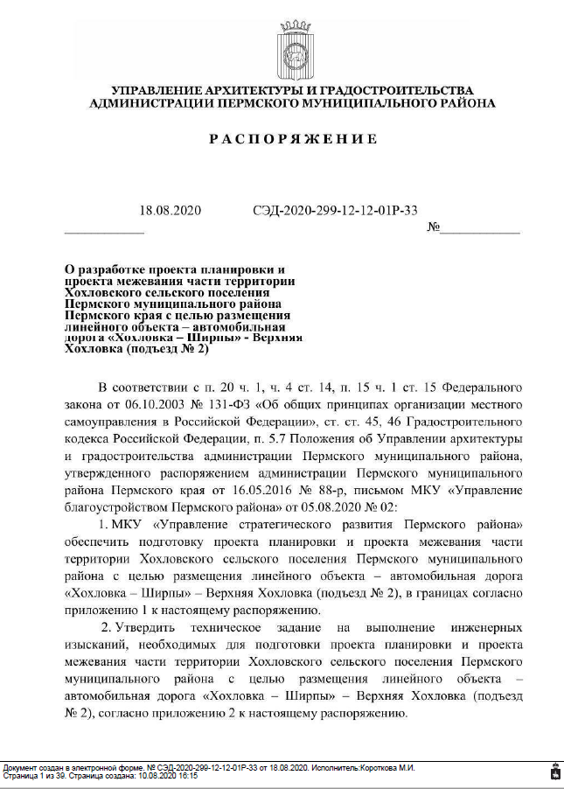

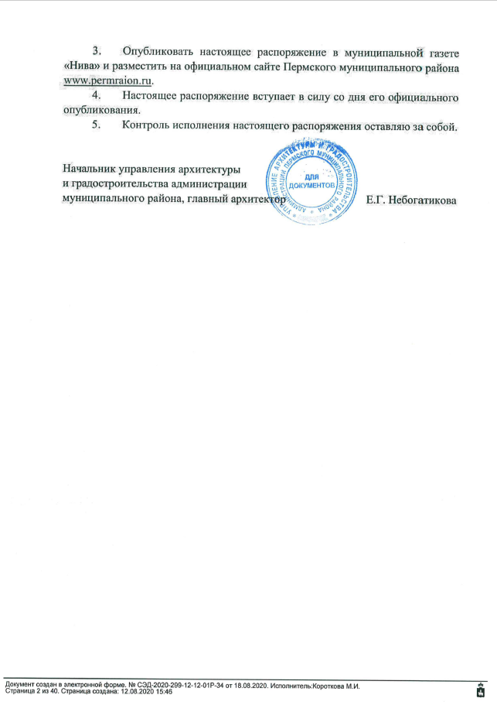

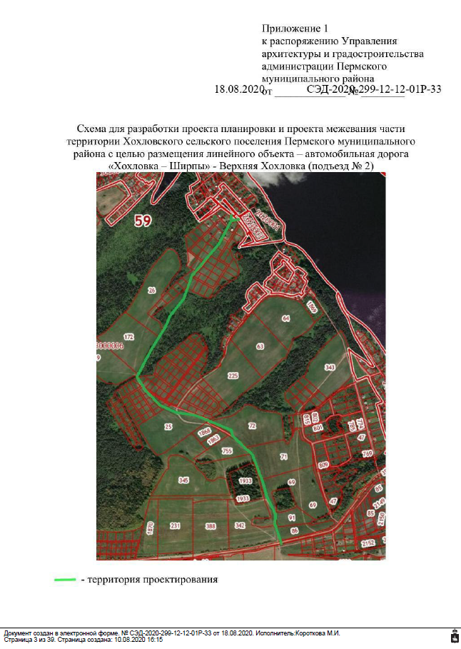

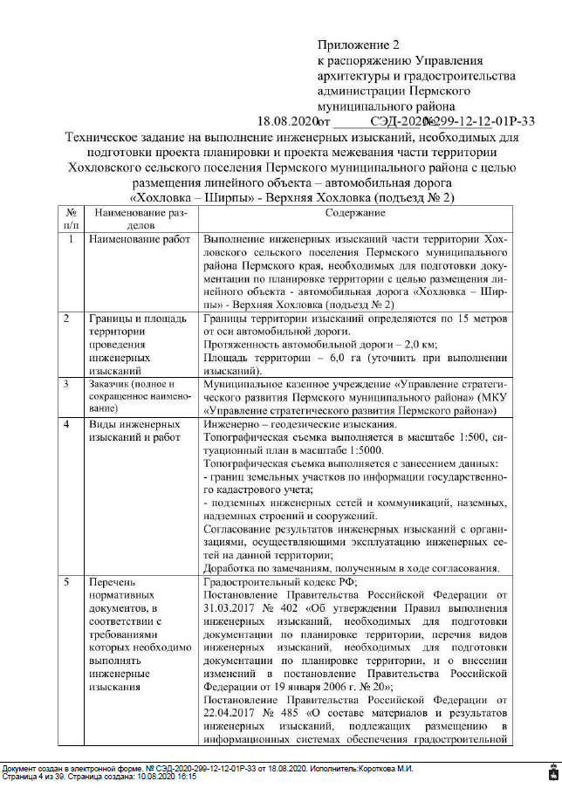

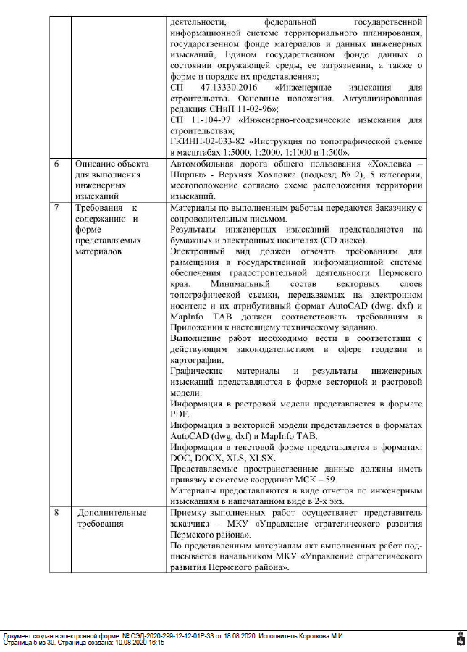

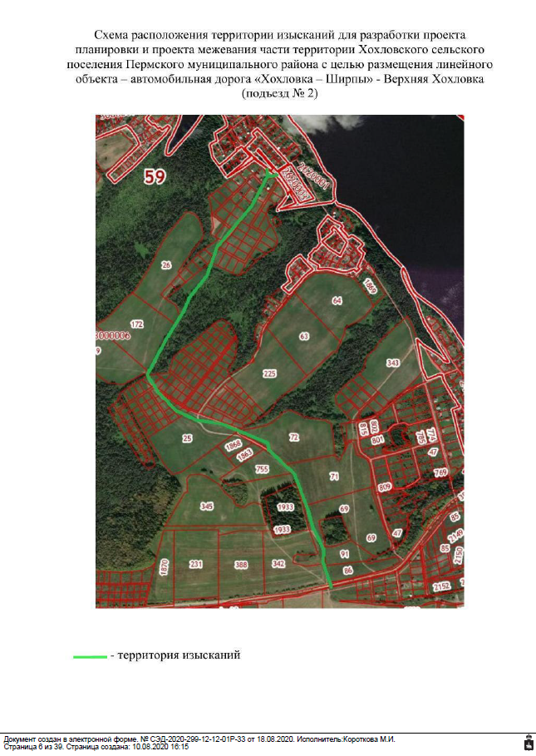

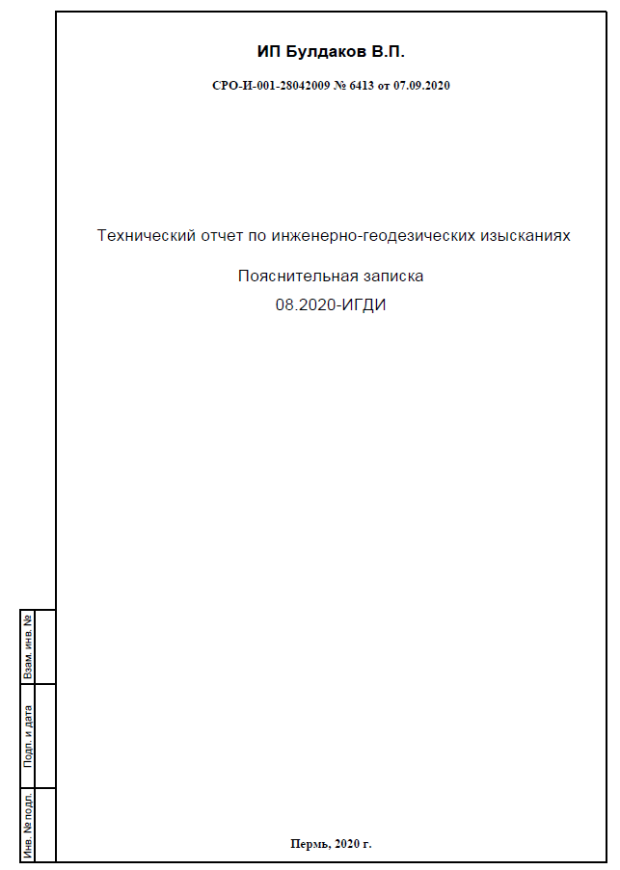

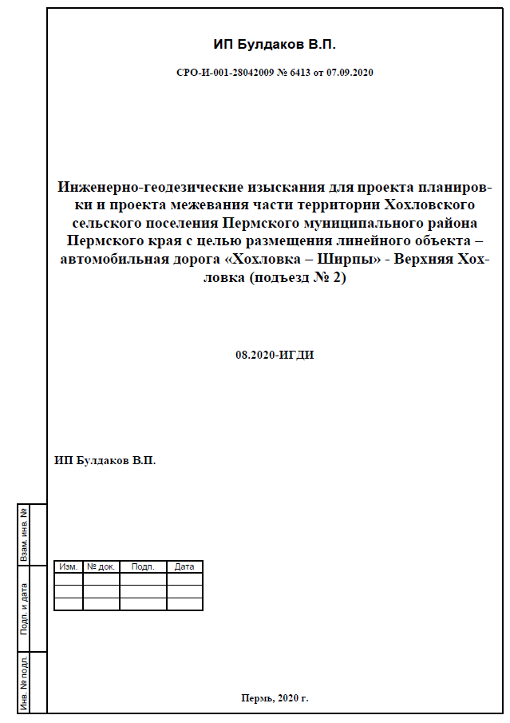

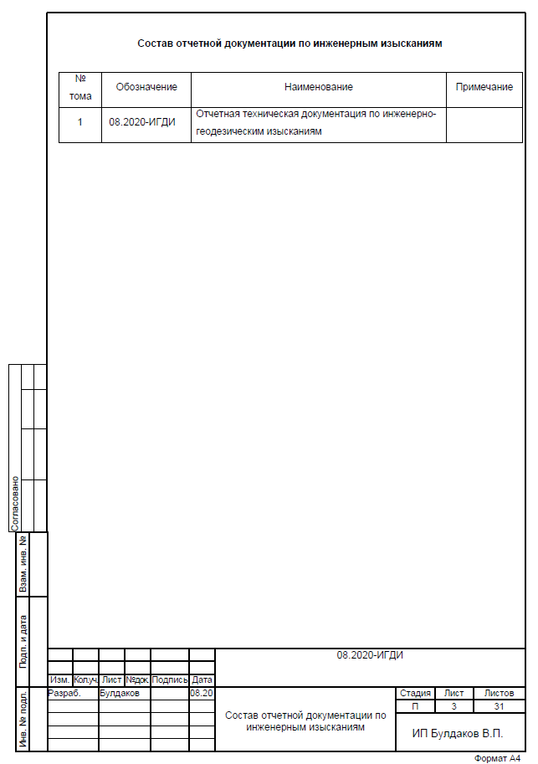

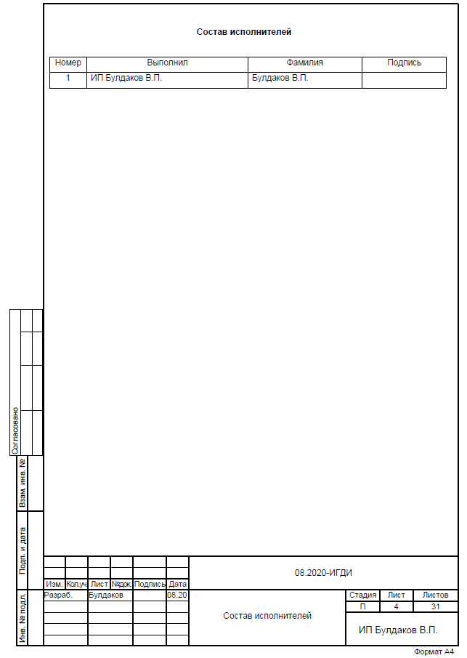

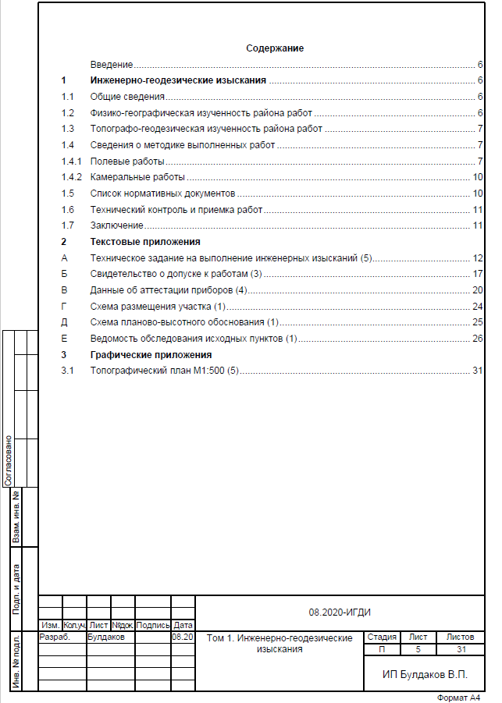

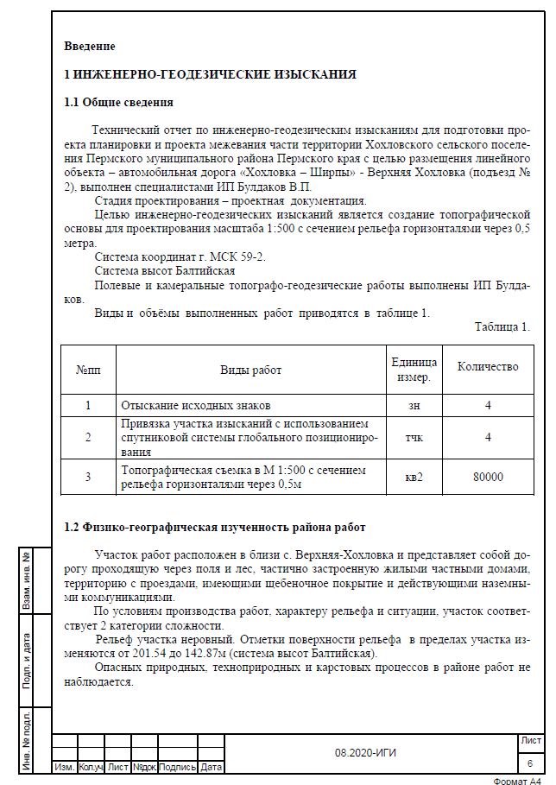

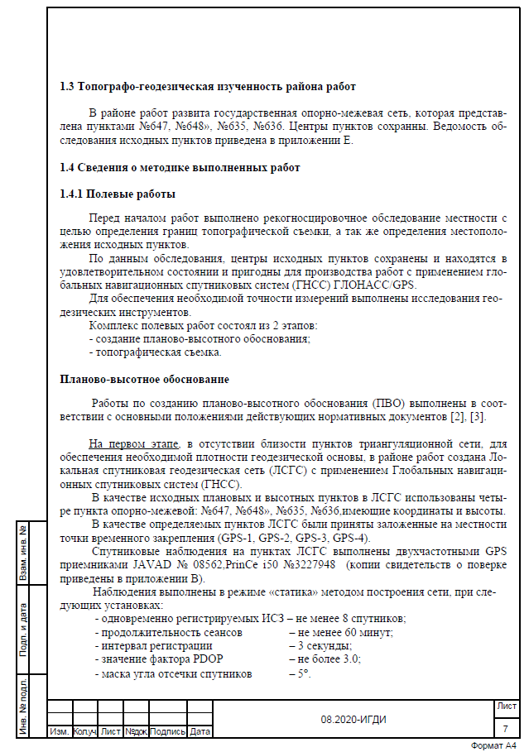

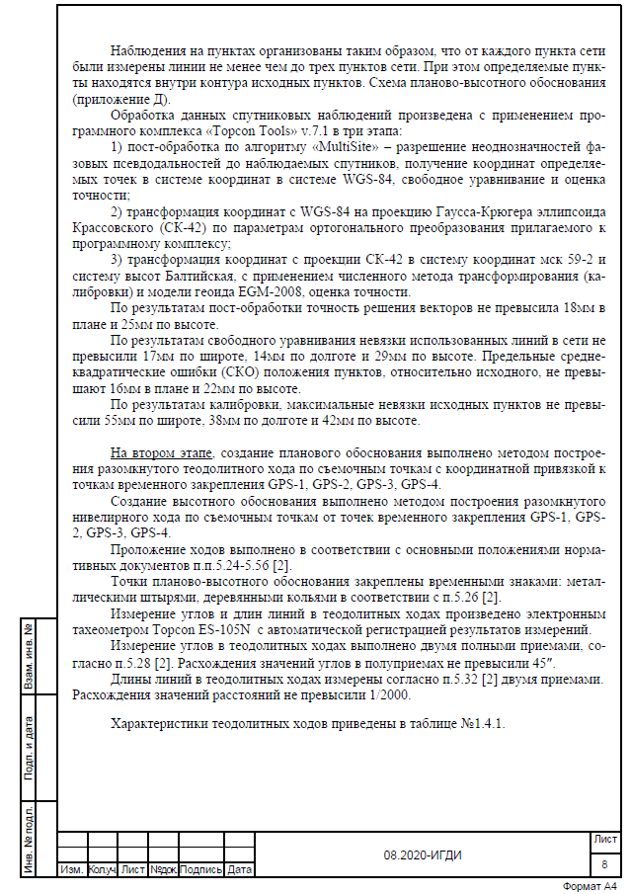

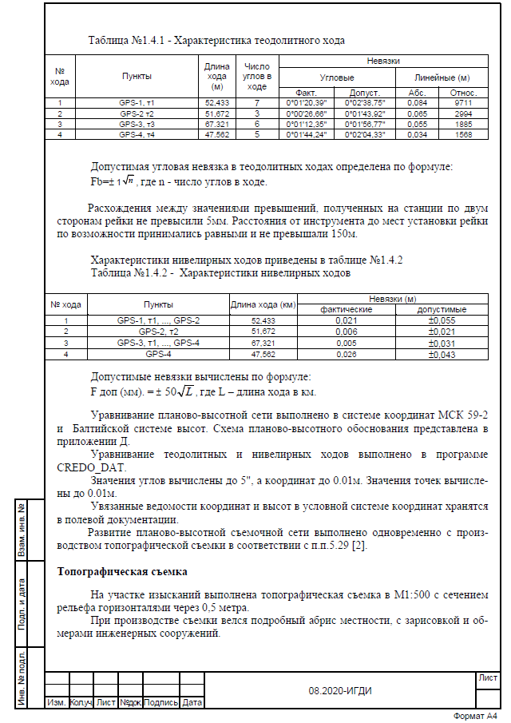

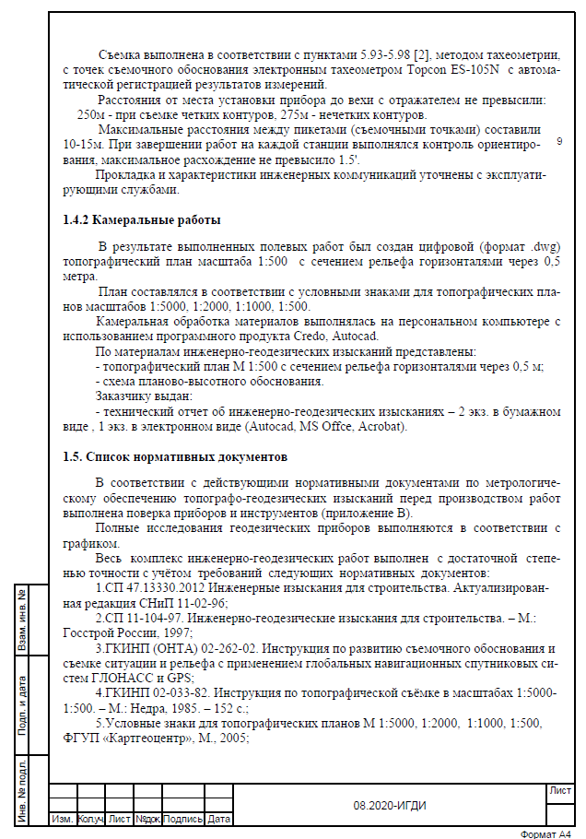

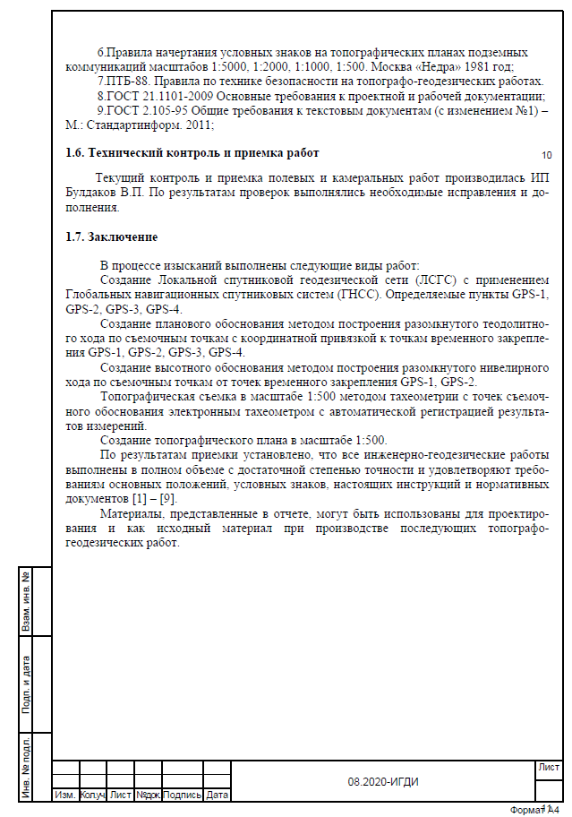

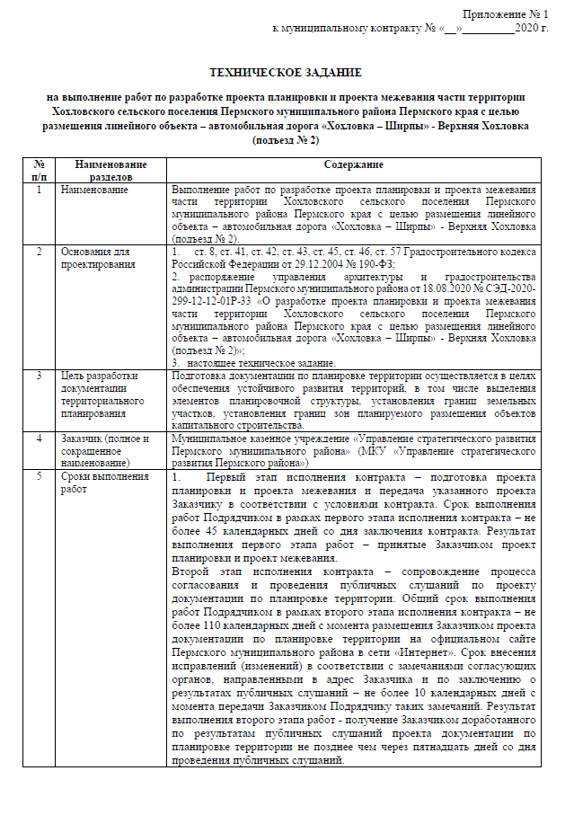

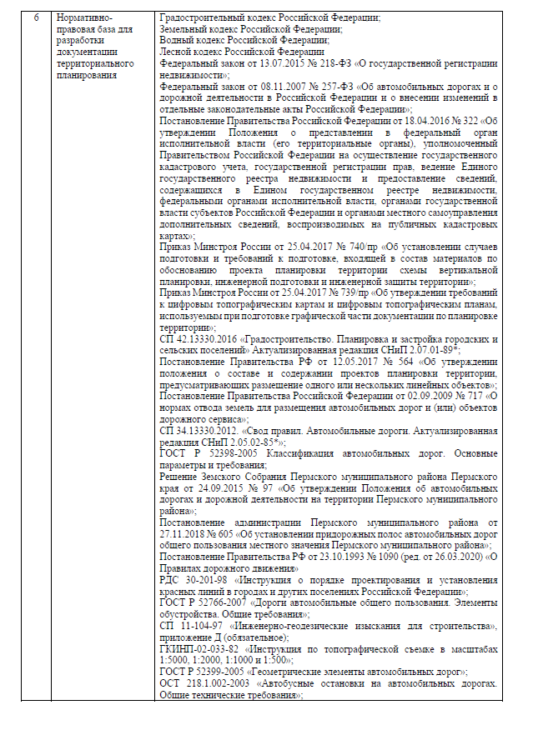

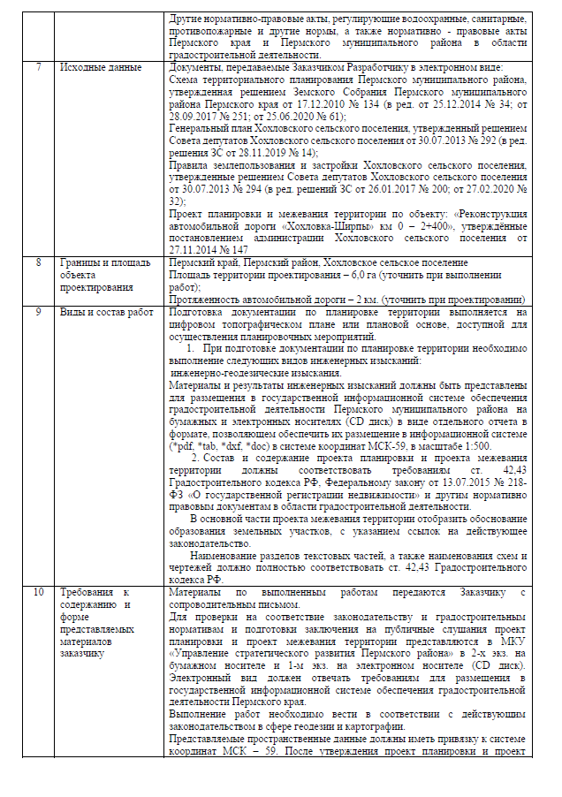

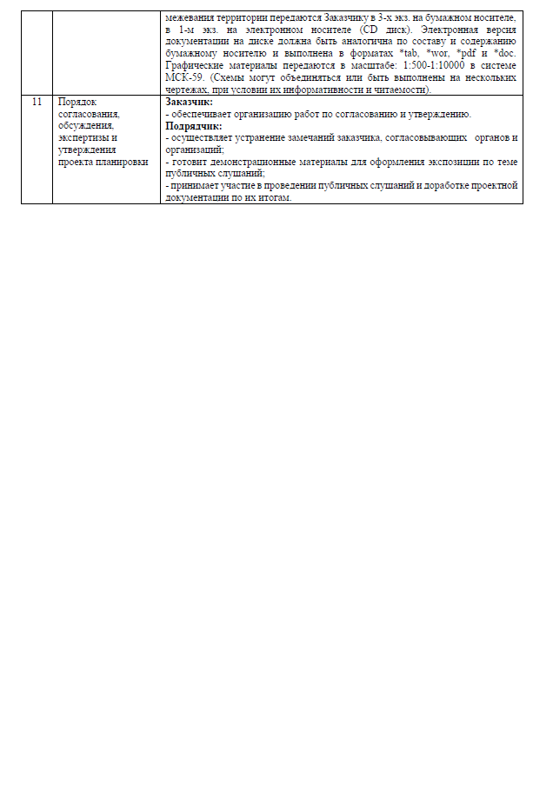

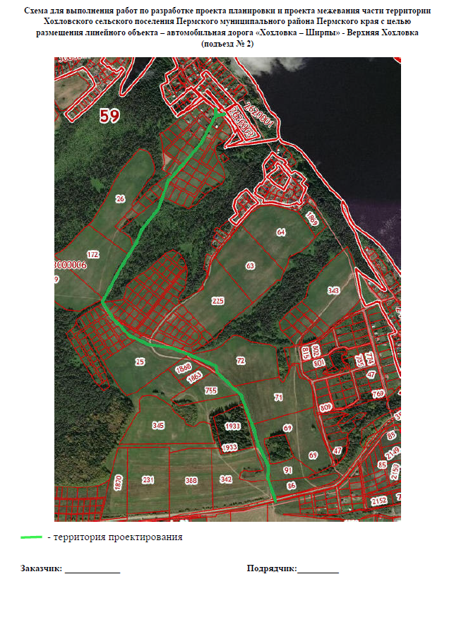

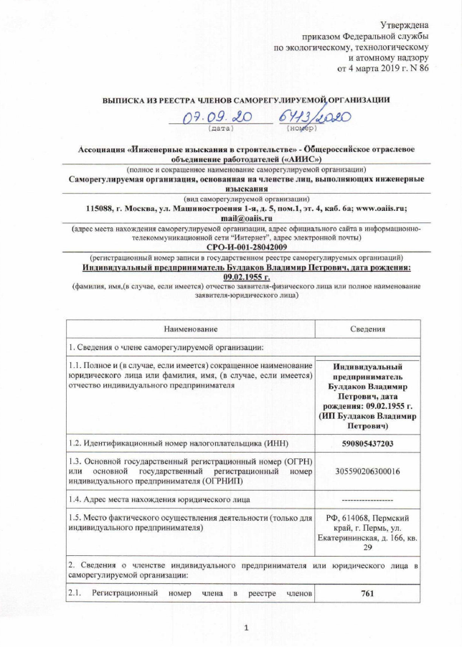

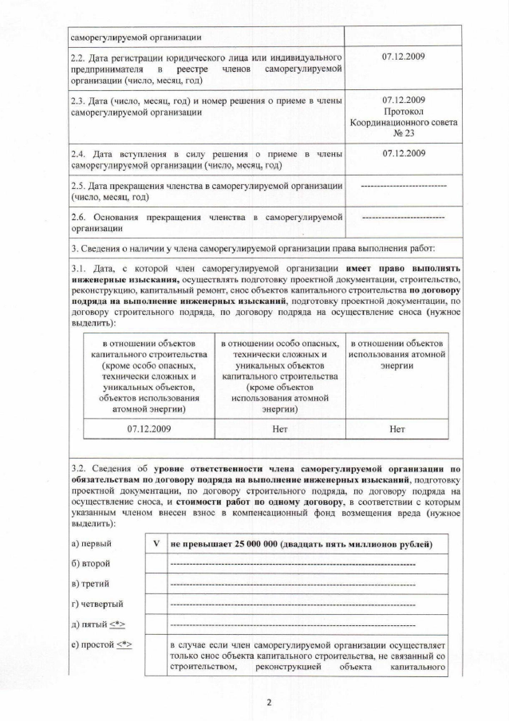

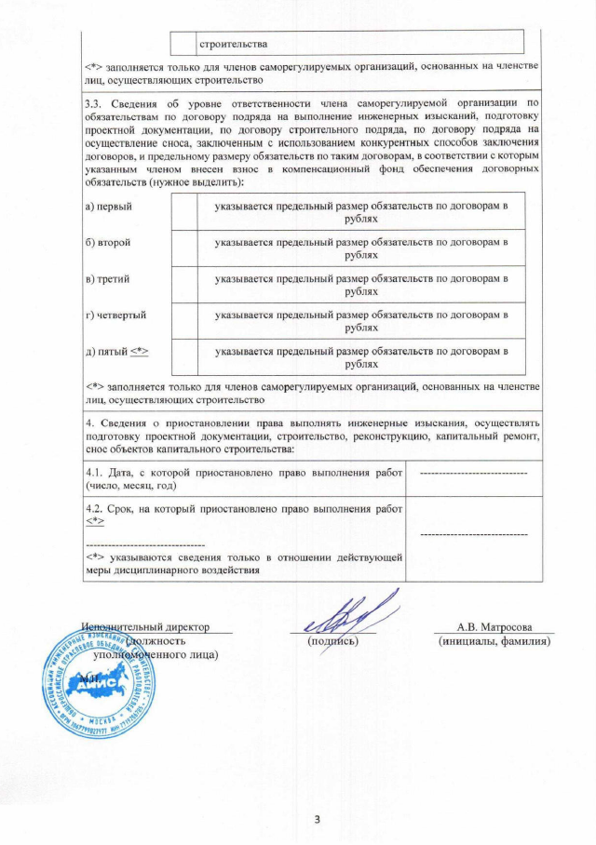

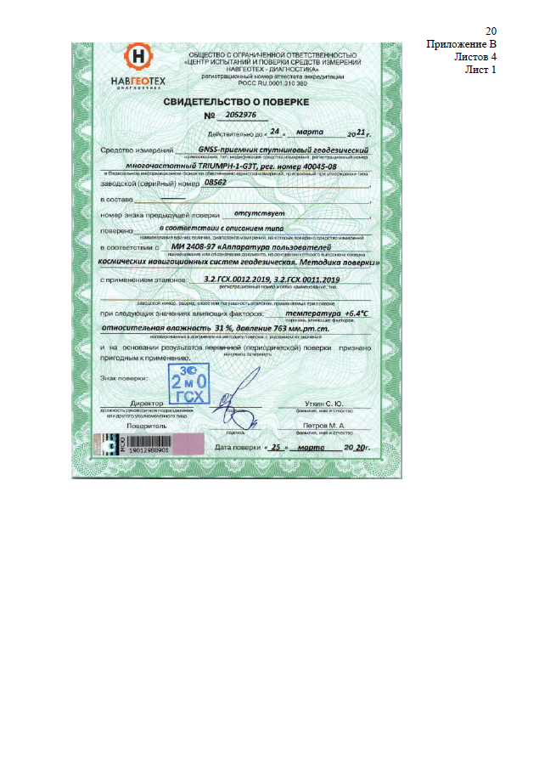

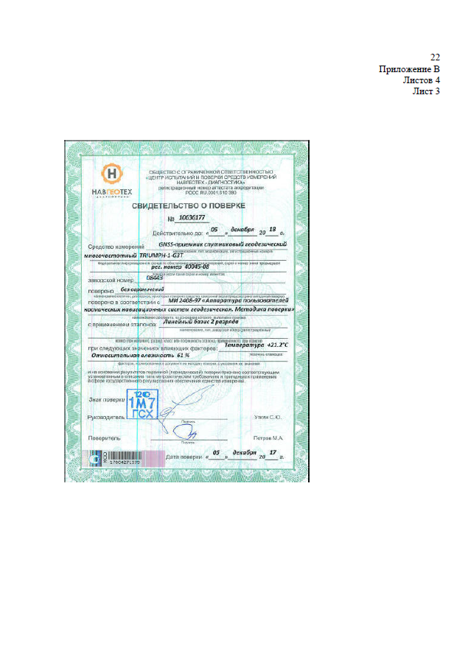

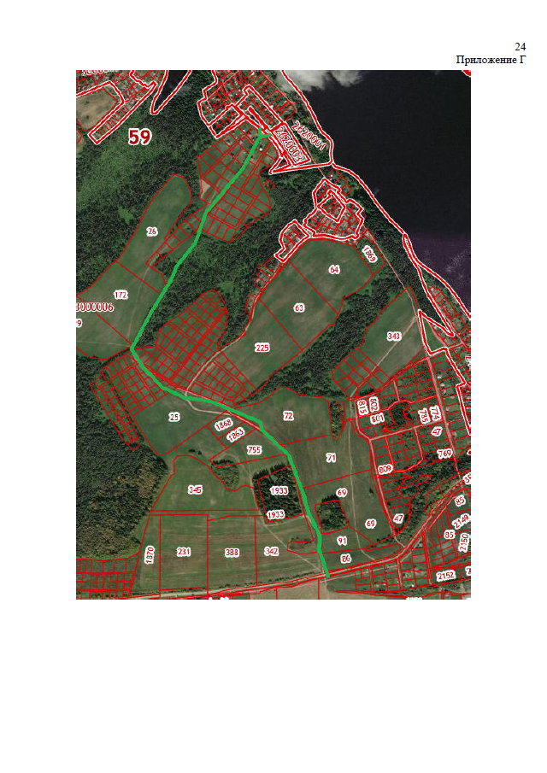

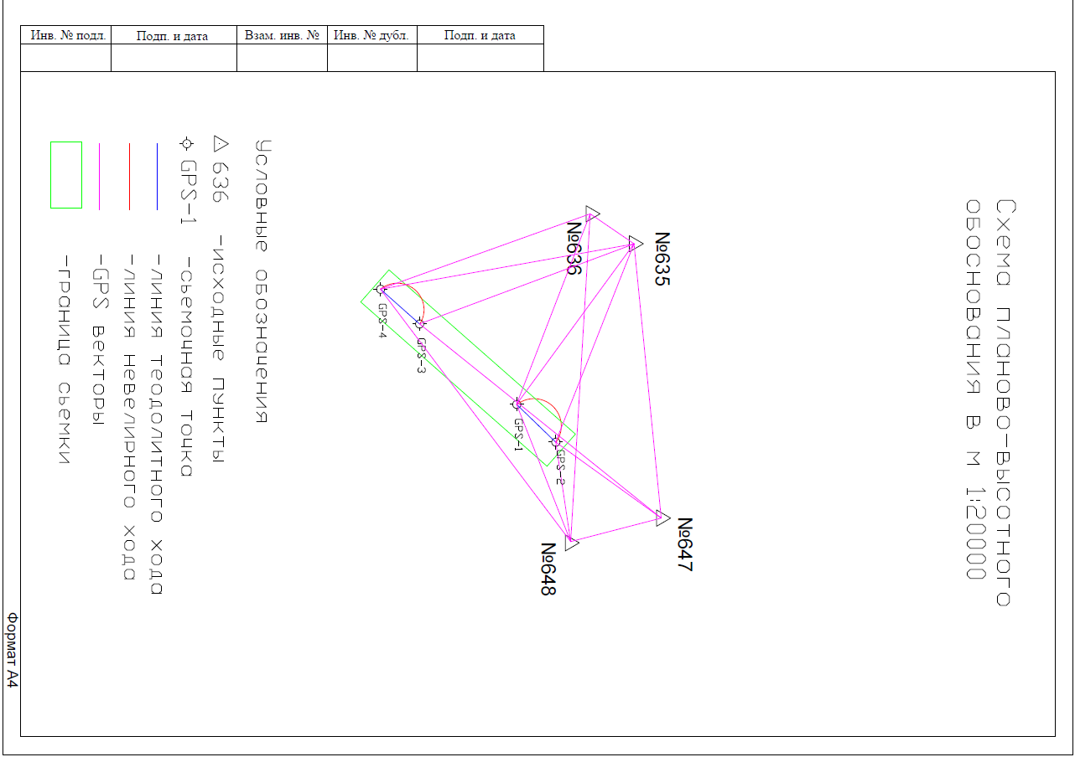
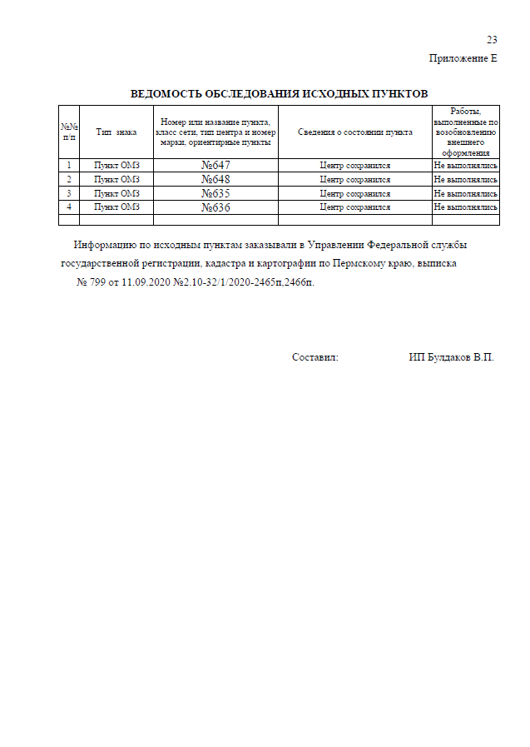

Приложение 2
к постановлению администрации Пермского муниципального района
от29.01.2021 №СЭД-2021-299-01-01-05.С-25

Проект планировки и проект межевания части территории Хохловского сельского поселения Пермского муниципального района Пермского края с целью размещения линейного объекта – автомобильная дорога «Хохловка –Ширпы» - Верхняя Хохловка (подъезд № 2)

Том 3
Проект межевания территории
Основная часть
Шифр МК-48/14-09-2020
Раздел 5 «Чертежи межевания территории»
Раздел 6 «Текстовая часть»

Состав проекта
№ п/п | Наименование | Количество листов | Масштаб
1 | 2 | 3 | 4
ПРОЕКТ ПЛАНИРОВКИ ТЕРРИТОРИИ
Том 1. Основная часть
Раздел 1 | Проект планировки территории. Графическая часть
 | Чертеж красных линий | 1 | 1:2000
 | Чертеж границ зоны планируемого размещения линейного объекта | 1 | 1:2000
Раздел 2 | Положение о размещении линейного объекта | - | -
Том 2. Материалы по обоснованию
Раздел 3 | Материалы по обоснованию проекта планировки территории. Графическая часть
 | Схема расположения элементов планировочной структуры | 1 | 1:10000
 | Схема использования территории в период подготовки проекта планировки территории (земли по категориям). Схема границ зон с особыми условиями использования территории | 1 | 1:2000
 | Схема использования территории в период подготовки проекта планировки территории (формы собственности) | 1 | 1:2000
 | Схема организации улично-дорожной сети и движения транспорта | 1 | 1:2000
 | Схема конструктивных и планировочных решений. Схема вертикальной планировки территории, инженерной подготовки и инженерной защиты территории | 1 | 1:2000
Раздел 4 | Материалы по обоснованию проекта планировки территории. Пояснительная записка | - | -
ПРОЕКТ МЕЖЕВАНИЯ ТЕРРИТОРИИ
Том 3. Основная часть
Раздел 5 | Чертеж межевания территории. 1 этап | 1 | 1:2000
 | Чертеж межевания территории. 2 этап | 1 | 1:2000
Раздел 6 | Текстовая часть | - | -
Том 4. Материалы по обоснованию
Раздел 7 | Чертеж материалов по обоснованию проекта межевания территории | 1 | 1:2000
Раздел 8 | Текстовая часть

Содержание
Раздел 5 «Чертежи межевания территории» 5
Чертежи межевания территории. 1 этап 5
Чертежи межевания территории. 2 этап 5
Раздел 6 «Текстовая часть» 8
1. Цели разработки проекта межевания территории 9
2. Перечень и сведения о площади образуемых земельных участков и способы их образования. Вид разрешенного использования образуемых земельных участков 9
3. Перечень образуемых и изменяемых земельных участков 15
4. Перечень и сведения о площади образуемых земельных участков, которые будут отнесены к территориям общего пользования или имуществу общего пользования 30
5. Перечень и сведения о площади образуемых земельных участков, в отношении которых предполагаются резервирование и (или) изъятие для государственных или муниципальных нужд 30
6. Целевое назначение лесов, вид (виды) разрешенного использования лесного участка, количественные и качественные характеристики лесного участка, сведения о нахождении лесного участка в границах особо защитных участков лесов 30
7. Сведения о границах территории, в отношении которой утвержден проект межевания 31
Приложение 32
Каталоги координат границ образуемых и изменяемых земельных участков 32

Раздел 5 «Чертежи межевания территории»

Чертежи межевания территории. 1 этап

Чертежи межевания территории. 2 этап

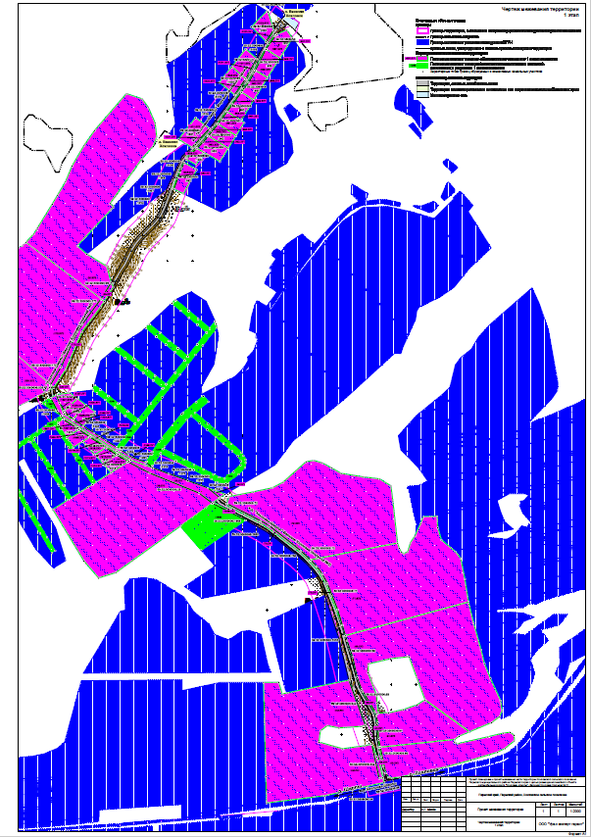
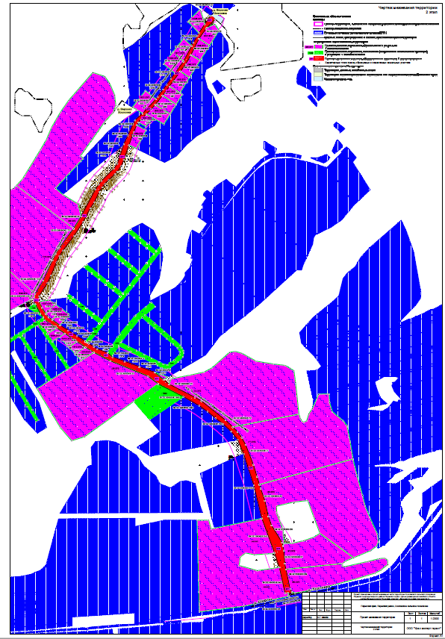

Раздел 6 «Текстовая часть»

Цели разработки проекта межевания территории
Проект межевания территории подготовлен в целях определения местоположения границ, образуемых и изменяемых земельных участков, в соответствии с пунктом 1 части 2 статьи 43 Градостроительного кодекса Российской Федерации.
Проектом межевания территории не предусмотрено установление, изменение, отмена красных линий для застроенных территорий, в границах которых не планируется размещение новых объектов капитального строительства, а также установление, изменение, отмена красных линий в связи с образованием и (или) изменением земельного участка, расположенного в границах территории, применительно к которой не предусматривается осуществление деятельности по комплексному и устойчивому развитию территории, при условии, что такие установление, изменение, отмена влекут за собой исключительно изменение границ территории общего пользования, предусмотренные пунктом 2 части 2 статьи 43 Градостроительного кодекса Российской Федерации.

Перечень и сведения о площади образуемых земельных участков и способы их образования. Вид разрешенного использования образуемых земельных участков
Проектом межевания территории предусмотрено образование земельного участка в два этапа.
В соответствии с частью 4 статьи 36 ГрК РФ действие градостроительного регламента не распространяется на земельные участки предназначенные для размещения линейных объектов и (или) занятые линейными объектами, а также в границах территорий общего пользования.
Виды разрешенного использования образуемых земельных участков установлены в соответствии с приказом Министерства экономического развития РФ от 1 сентября 2014 г. № 540 «Об утверждении классификатора видов разрешенного использования земельных участков».
Линии отступа от красных линий не устанавливаются.
1 этап межевания территории
Как отмечалось в материалах по обоснованию проекта планировки территории протяженность автомобильной дороги составляет 1995 м. Начальная точка автомобильной дороги принята на пересечении осей автомобильных дорог Хохловка – Ширпы и «Хохловка – Ширпы» – Верхняя Хохловка (подъезд № 2). Под автомобильной дорогой «Хохловка – Ширпы» – Верхняя Хохловка (подъезд № 2) отсутствуют земельные участки, учтенные в ЕГРН.
Раздел земельного участка с кадастровым номером 59:32:3000006:342, находящегося в частной собственности, в результате которого образовано 2 земельных участка - :342:ЗУ1 и :342:ЗУ2. Земельный участок :342:ЗУ1 образован с целью изъятия для муниципальных нужд под автомобильную дорогу «Хохловка – Ширпы» - Верхняя Хохловка (подъезд № 2).
Раздел земельного участка с кадастровым номером 59:32:3000006:86, находящегося в частной собственности, в результате которого образовано 2 земельных участка - :86:ЗУ1 и :86:ЗУ2. Земельный участок :86:ЗУ1 образован с целью изъятия для муниципальных нужд под автомобильную дорогу «Хохловка – Ширпы» - Верхняя Хохловка (подъезд № 2).
Раздел земельного участка с кадастровым номером 59:32:3000006:91, находящегося в частной собственности, в результате которого образовано 2 земельных участка - :91:ЗУ1 и :91:ЗУ2. Земельный участок :91:ЗУ1 образован с целью изъятия для муниципальных нужд под автомобильную дорогу «Хохловка – Ширпы» - Верхняя Хохловка (подъезд № 2).
Раздел земельного участка с кадастровым номером 59:32:3000006:69, находящегося в частной собственности, в результате которого образовано 2 земельных участка - :69:ЗУ1 и :69:ЗУ2. Земельный участок :69:ЗУ1 образован с целью изъятия для муниципальных нужд под автомобильную дорогу «Хохловка – Ширпы» - Верхняя Хохловка (подъезд № 2).
Раздел земельного участка с кадастровым номером 59:32:3000006:71, находящегося в частной собственности, в результате которого образовано 2 земельных участка - :71:ЗУ1 и :71:ЗУ2. Земельный участок :71:ЗУ1 образован с целью изъятия для муниципальных нужд под автомобильную дорогу «Хохловка – Ширпы» - Верхняя Хохловка (подъезд № 2).
Раздел земельного участка с кадастровым номером 59:32:3000006:72, находящегося в частной собственности, в результате которого образовано 2 земельных участка - :72:ЗУ1 и :72:ЗУ2. Земельный участок :72:ЗУ1 образован с целью изъятия для муниципальных нужд под автомобильную дорогу «Хохловка – Ширпы» - Верхняя Хохловка (подъезд № 2).
Раздел земельного участка с кадастровым номером 59:32:3000006:25, находящегося в частной собственности, в результате которого образовано 3 земельных участка - :25:ЗУ1, :25:ЗУ2 и :25:ЗУ3. Земельный участок :25:ЗУ1 образован с целью изъятия для муниципальных нужд под автомобильную дорогу «Хохловка – Ширпы» - Верхняя Хохловка (подъезд № 2).
Раздел земельного участка с кадастровым номером 59:32:3000006:1914, находящегося в частной собственности, в результате которого образовано 2 земельных участка - :1914:ЗУ1 и :1914:ЗУ2. Земельный участок :1914:ЗУ1 образован с целью изъятия для муниципальных нужд под автомобильную дорогу «Хохловка – Ширпы» - Верхняя Хохловка (подъезд № 2).
Раздел земельного участка с кадастровым номером 59:32:3000006:1913, находящегося в частной собственности, в результате которого образовано 2 земельных участка - :1913:ЗУ1 и :1913:ЗУ2. Земельный участок :1913:ЗУ1 образован с целью изъятия для муниципальных нужд под автомобильную дорогу «Хохловка – Ширпы» - Верхняя Хохловка (подъезд № 2).
Раздел земельного участка с кадастровым номером 59:32:3000006:1910, находящегося в частной собственности, в результате которого образовано 2 земельных участка - :1910:ЗУ1 и :1910:ЗУ2. Земельный участок :1910:ЗУ1 образован с целью изъятия для муниципальных нужд под автомобильную дорогу «Хохловка – Ширпы» - Верхняя Хохловка (подъезд № 2).
Раздел земельного участка с кадастровым номером 59:32:3000006:1908, находящегося в частной собственности, в результате которого образовано 2 земельных участка - :1908:ЗУ1 и :1908:ЗУ2. Земельный участок :1908:ЗУ1 образован с целью изъятия для муниципальных нужд под автомобильную дорогу «Хохловка – Ширпы» - Верхняя Хохловка (подъезд № 2).
Раздел земельного участка с кадастровым номером 59:32:3000006:1907, находящегося в частной собственности, в результате которого образовано 2 земельных участка - :1907:ЗУ1 и :1907:ЗУ2. Земельный участок :1907:ЗУ1 образован с целью изъятия для муниципальных нужд под автомобильную дорогу «Хохловка – Ширпы» - Верхняя Хохловка (подъезд № 2).
Раздел земельного участка с кадастровым номером 59:32:3000006:1325, находящегося в частной собственности, в результате которого образовано 2 земельных участка - :1325:ЗУ1 и :1325:ЗУ2. Земельный участок :1325:ЗУ1 образован с целью изъятия для муниципальных нужд под автомобильную дорогу «Хохловка – Ширпы» - Верхняя Хохловка (подъезд № 2).
Раздел земельного участка с кадастровым номером 59:32:3000006:1326, находящегося в частной собственности, в результате которого образовано 2 земельных участка - :1326:ЗУ1 и :1326:ЗУ2. Земельный участок :1326:ЗУ1 образован с целью изъятия для муниципальных нужд под автомобильную дорогу «Хохловка – Ширпы» - Верхняя Хохловка (подъезд № 2).
Раздел земельного участка с кадастровым номером 59:32:3000006:1327, находящегося в частной собственности, в результате которого образовано 2 земельных участка - :1327:ЗУ1 и :1327:ЗУ2. Земельный участок :1327:ЗУ1 образован с целью изъятия для муниципальных нужд под автомобильную дорогу «Хохловка – Ширпы» - Верхняя Хохловка (подъезд № 2).
Раздел земельного участка с кадастровым номером 59:32:3000006:339, находящегося в частной собственности, в результате которого образовано 2 земельных участка - :339:ЗУ1 и :339:ЗУ2. Земельный участок :339:ЗУ1 образован с целью изъятия для муниципальных нужд под автомобильную дорогу «Хохловка – Ширпы» - Верхняя Хохловка (подъезд № 2).
Раздел земельного участка с кадастровым номером 59:32:3000006:172, находящегося в частной собственности, в результате которого образовано 2 земельных участка - :172:ЗУ1 и :172:ЗУ2. Земельный участок :172:ЗУ1 образован с целью изъятия для муниципальных нужд под автомобильную дорогу «Хохловка – Ширпы» - Верхняя Хохловка (подъезд № 2).
Раздел земельного участка с кадастровым номером 59:32:3000006:26, находящегося в частной собственности, в результате которого образовано 2 земельных участка - :26:ЗУ1 и :26:ЗУ2. Земельный участок :26:ЗУ1 образован с целью изъятия для муниципальных нужд под автомобильную дорогу «Хохловка – Ширпы» - Верхняя Хохловка (подъезд № 2).
Раздел земельного участка с кадастровым номером 59:32:3000006:982, находящегося в частной собственности, в результате которого образовано 2 земельных участка - :982:ЗУ1 и :982:ЗУ2. Земельный участок :982:ЗУ1 образован с целью изъятия для муниципальных нужд под автомобильную дорогу «Хохловка – Ширпы» - Верхняя Хохловка (подъезд № 2).
Раздел земельного участка с кадастровым номером 59:32:3000006:1924, находящегося в частной собственности, в результате которого образовано 2 земельных участка - :1924:ЗУ1 и :1924:ЗУ2. Земельный участок :342:ЗУ1 образован с целью изъятия для муниципальных нужд под автомобильную дорогу «Хохловка – Ширпы» - Верхняя Хохловка (подъезд № 2).
Раздел земельного участка с кадастровым номером 59:32:3000006:1327, находящегося в частной собственности, в результате которого образовано 2 земельных участка - :1327:ЗУ1 и :1327:ЗУ2. Земельный участок :1327:ЗУ1 образован с целью изъятия для муниципальных нужд под автомобильную дорогу «Хохловка – Ширпы» - Верхняя Хохловка (подъезд № 2).
Раздел земельного участка с кадастровым номером 59:32:3000006:1021, находящегося в частной собственности, в результате которого образовано 2 земельных участка - :1021:ЗУ1 и :1021:ЗУ2. Земельный участок :1021:ЗУ1 образован с целью изъятия для муниципальных нужд под автомобильную дорогу «Хохловка – Ширпы» - Верхняя Хохловка (подъезд № 2).
Раздел земельного участка с кадастровым номером 59:32:3000006:963, находящегося в частной собственности, в результате которого образовано 2 земельных участка - :963:ЗУ1 и :963:ЗУ2. Земельный участок :963:ЗУ1 образован с целью изъятия для муниципальных нужд под автомобильную дорогу «Хохловка – Ширпы» - Верхняя Хохловка (подъезд № 2).
Раздел земельного участка с кадастровым номером 59:32:3000006:962, находящегося в частной собственности, в результате которого образовано 2 земельных участка - :962:ЗУ1 и :962:ЗУ2. Земельный участок :962:ЗУ1 образован с целью изъятия для муниципальных нужд под автомобильную дорогу «Хохловка – Ширпы» - Верхняя Хохловка (подъезд № 2).
Раздел земельного участка с кадастровым номером 59:32:3000006:961, находящегося в частной собственности, в результате которого образовано 2 земельных участка - :961:ЗУ1 и :961:ЗУ2. Земельный участок :961:ЗУ1 образован с целью изъятия для муниципальных нужд под автомобильную дорогу «Хохловка – Ширпы» - Верхняя Хохловка (подъезд № 2).
Раздел земельного участка с кадастровым номером 59:32:3000006:983, находящегося в частной собственности, в результате которого образовано 2 земельных участка - :983:ЗУ1 и :983:ЗУ2. Земельный участок :983:ЗУ1 образован с целью изъятия для муниципальных нужд под автомобильную дорогу «Хохловка – Ширпы» - Верхняя Хохловка (подъезд № 2).
Раздел земельного участка с кадастровым номером 59:32:3000006:1024, находящегося в частной собственности, в результате которого образовано 2 земельных участка - :1024:ЗУ1 и :1024:ЗУ2. Земельный участок :1024:ЗУ1 образован с целью изъятия для муниципальных нужд под автомобильную дорогу «Хохловка – Ширпы» - Верхняя Хохловка (подъезд № 2).
Раздел земельного участка с кадастровым номером 59:32:3000006:960, находящегося в частной собственности, в результате которого образовано 2 земельных участка - :960:ЗУ1 и :960:ЗУ2. Земельный участок :960:ЗУ1 образован с целью изъятия для муниципальных нужд под автомобильную дорогу «Хохловка – Ширпы» - Верхняя Хохловка (подъезд № 2).
Раздел земельного участка с кадастровым номером 59:32:3000006:1011, находящегося в частной собственности, в результате которого образовано 2 земельных участка - :1011:ЗУ1 и :1011:ЗУ2. Земельный участок :1011:ЗУ1 образован с целью изъятия для муниципальных нужд под автомобильную дорогу «Хохловка – Ширпы» - Верхняя Хохловка (подъезд № 2).
Раздел земельного участка с кадастровым номером 59:32:3000006:959, находящегося в частной собственности, в результате которого образовано 2 земельных участка - :959:ЗУ1 и :959:ЗУ2. Земельный участок :959:ЗУ1 образован с целью изъятия для муниципальных нужд под автомобильную дорогу «Хохловка – Ширпы» - Верхняя Хохловка (подъезд № 2).
Раздел земельного участка с кадастровым номером 59:32:3000006:957, находящегося в частной собственности, в результате которого образовано 2 земельных участка - :957:ЗУ1 и :957:ЗУ2. Земельный участок :957:ЗУ1 образован с целью изъятия для муниципальных нужд под автомобильную дорогу «Хохловка – Ширпы» - Верхняя Хохловка (подъезд № 2).
Раздел земельного участка с кадастровым номером 59:32:3000006:1023, находящегося в частной собственности, в результате которого образовано 2 земельных участка - :1023:ЗУ1 и :1023:ЗУ2. Земельный участок :1023:ЗУ1 образован с целью изъятия для муниципальных нужд под автомобильную дорогу «Хохловка – Ширпы» - Верхняя Хохловка (подъезд № 2).
Раздел земельного участка с кадастровым номером 59:32:3000006:1868 с сохранением исходного земельного участка в измененных границах. В результате раздела образуется один земельный участок - :1868:ЗУ1, а земельный участок с кадастровым номером 59:32:3000006:1868 сохраняется в измененных границах. Земельный участок :1868:ЗУ1 образован под автомобильную дорогу «Хохловка – Ширпы» - Верхняя Хохловка (подъезд № 2).
Раздел земельного участка с кадастровым номером 59:32:3000006:1249 с сохранением исходного земельного участка в измененных границах. В результате раздела образуется один земельный участок - :1249:ЗУ1, а земельный участок с кадастровым номером 59:32:3000006:1249 сохраняется в измененных границах. Земельный участок :1249:ЗУ1 образован под автомобильную дорогу «Хохловка – Ширпы» - Верхняя Хохловка (подъезд № 2).
Раздел земельного участка с кадастровым номером 59:32:3000006:1873 с сохранением исходного земельного участка в измененных границах. В результате раздела образуется один земельный участок - :1873:ЗУ1, а земельный участок с кадастровым номером 59:32:3000006:1873 сохраняется в измененных границах. Земельный участок :1873:ЗУ1 образован под автомобильную дорогу «Хохловка – Ширпы» - Верхняя Хохловка (подъезд № 2).
Раздел земельного участка с кадастровым номером 59:32:3000006:1289 с сохранением исходного земельного участка в измененных границах. В результате раздела образуется один земельный участок - :1289:ЗУ1, а земельный участок с кадастровым номером 59:32:3000006:1289 сохраняется в измененных границах. Земельный участок :1289:ЗУ1 образован под автомобильную дорогу «Хохловка – Ширпы» - Верхняя Хохловка (подъезд № 2).

2 этап межевания территории
Земельный участок под автомобильную дорогу «Хохловка – Ширпы» - Верхняя Хохловка (подъезд № 2) образован путем перераспределения земельных участков, образованных и изъятых в результате первого этапа межевания в результате раздела земельных участков (:342 ЗУ1, :86 ЗУ1, :91 ЗУ1, :69 ЗУ1,:71 ЗУ1, :72 ЗУ1, :25 ЗУ1, 1914 ЗУ1, :1913 ЗУ1, :1910 ЗУ1, :1908 ЗУ1, :1907 ЗУ1, :1325 ЗУ1, :1326 ЗУ1, :1327 ЗУ1, :339 ЗУ1, :172 ЗУ1, :26 ЗУ1, :982 ЗУ1, :1924 ЗУ1, :1021 ЗУ1, :963 ЗУ1, 962 ЗУ1, :961 ЗУ1, :983 ЗУ1, :1024 ЗУ1, :960 ЗУ1, :1011 ЗУ1, :959 ЗУ1, :957 ЗУ1, :1023 ЗУ1, ), а также земельных участков :1868 ЗУ1, :1249 ЗУ1, :1873 ЗУ1, :1289 ЗУ1 и земель государственной и муниципальной собственности. В результате второго этапа межевания образуется один земельный участок ЗУ1, с видом разрешенного использования - автомобильный транспорт (7.2) и категорией земель – земли промышленности, энергетики, транспорта и иного специального назначения.

Перечень образуемых и изменяемых земельных участков
Таблица 1
№ на чертеже | Этап межевания | Адрес земельного участка | Вид разрешенного использования земельный участок | Площадь земельного участка по проекту, кв. м | Способ образования | Примечание
1 | 2 | 3 | 4 | 5 | 6 | 7
:342:ЗУ1 | 1 | местоположение установлено относительно ориентира, расположенного за пределами участка.Ориентир д. Хохловка.Участок находится примерно в 0.590 км, по направлению на запад от ориентира. Почтовый адрес ориентира: край Пермский, р-н Пермский, с/пос. Хохловское, д. Хохловка. | автомобильный транспорт  (7.2.) | 430.4 | раздел земельного участка с кадастровым номером 59:32:3000006:342 | образован с целью изъятия
:342:ЗУ2 | 1 | местоположение установлено относительно ориентира, расположенного за пределами участка.Ориентир д. Хохловка.Участок находится примерно в 0.590 км, по направлению на запад от ориентира. Почтовый адрес ориентира: край Пермский, р-н Пермский, с/пос. Хохловское, д. Хохловка. | для ведения личного подсобного хозяйства, для ведения личного подсобного хозяйства | 41651 | раздел земельного участка с кадастровым номером 59:32:3000006:342
:86:ЗУ1 | 1 | местоположение установлено относительно ориентира, расположенного за пределами участка.Ориентир с. Хохловка.Участок находится примерно в 0,35 км, по направлению на запад от ориентира. Почтовый адрес ориентира: край Пермский, р-н Пермский, с/пос. Хохловское, с. Хохловка. | автомобильный транспорт  (7.2.) | 107.4 | раздел земельного участка с кадастровым номером 59:32:3000006:86 | образован с целью изъятия
:86:ЗУ2 |  | местоположение установлено относительно ориентира, расположенного за пределами участка.Ориентир с. Хохловка.Участок находится примерно в 0,35 км, по направлению на запад от ориентира. Почтовый адрес ориентира: край Пермский, р-н Пермский, с/пос. Хохловское, с. Хохловка. | для личного подсобного хозяйства, для ведения личного подсобного хозяйства | 12666 | раздел земельного участка с кадастровым номером 59:32:3000006:86
:91:ЗУ1 | 1 | местоположение установлено относительно ориентира, расположенного за пределами участка.Ориентир с.Хохловка.Участок находится примерно в 0.49 км, по направлению на запад от ориентира. Почтовый адрес ориентира: край Пермский, р-н Пермский, с/пос. Хохловское, с. Хохловка. | автомобильный транспорт  (7.2.) | 81.8 | раздел земельного участка с кадастровым номером 59:32:3000006:91 | образован с целью изъятия
:91:ЗУ2 | 1 | местоположение установлено относительно ориентира, расположенного за пределами участка.Ориентир с.Хохловка.Участок находится примерно в 0.49 км, по направлению на запад от ориентира. Почтовый адрес ориентира: край Пермский, р-н Пермский, с/пос. Хохловское, с. Хохловка. | для личного подсобного хозяйства, для ведения личного подсобного хозяйства | 10978 | раздел земельного участка с кадастровым номером 59:32:3000006:91
:69:ЗУ1 | 1 | местоположение установлено относительно ориентира, расположенного за пределами участка.Ориентир с.Хохловка.Участок находится примерно в 0.35 км, по направлению на запад от ориентира. Почтовый адрес ориентира: край Пермский, р-н Пермский, с/пос. Хохловское, с. Хохловка. | автомобильный транспорт  (7.2.) | 62.2 | раздел земельного участка с кадастровым номером 59:32:3000006:69 | образован с целью изъятия
:69:ЗУ2 | 1 | местоположение установлено относительно ориентира, расположенного за пределами участка.Ориентир с.Хохловка.Участок находится примерно в 0.35 км, по направлению на запад от ориентира. Почтовый адрес ориентира: край Пермский, р-н Пермский, с/пос. Хохловское, с. Хохловка. | для личного подсобного хозяйства, для ведения личного подсобного хозяйства | 41938 | раздел земельного участка с кадастровым номером 59:32:3000006:69
:71:ЗУ1 | 1 | местоположение установлено относительно ориентира, расположенного за пределами участка.Ориентир с.Хохловка.Участок находится примерно в 0.37 км, по направлению на запад от ориентира. Почтовый адрес ориентира: край Пермский, р-н Пермский, с/пос. Хохловское, с. Хохловка. | автомобильный транспорт  (7.2.) | 425.3 | раздел земельного участка с кадастровым номером 59:32:3000006:71 | образован с целью изъятия
:71:ЗУ2 | 1 | местоположение установлено относительно ориентира, расположенного за пределами участка.Ориентир с.Хохловка.Участок находится примерно в 0.37 км, по направлению на запад от ориентира. Почтовый адрес ориентира: край Пермский, р-н Пермский, с/пос. Хохловское, с. Хохловка. | для личного подсобного хозяйства, для ведения личного подсобного хозяйства | 41574 | раздел земельного участка с кадастровым номером 59:32:3000006:71
:72:ЗУ1 | 1 | местоположение установлено относительно ориентира, расположенного за пределами участка.Ориентир с.Хохловка.Участок находится примерно в 0.48 км, по направлению на запад от ориентира. Почтовый адрес ориентира: край Пермский, р-н Пермский, с/пос. Хохловское, с. Хохловка. | автомобильный транспорт  (7.2.) | 783.0 | раздел земельного участка с кадастровым номером 59:32:3000006:72 | образован с целью изъятия
:72:ЗУ2 | 1 | местоположение установлено относительно ориентира, расположенного за пределами участка.Ориентир с.Хохловка.Участок находится примерно в 0.48 км, по направлению на запад от ориентира. Почтовый адрес ориентира: край Пермский, р-н Пермский, с/пос. Хохловское, с. Хохловка | для личного подсобного хозяйства, для ведения личного подсобного хозяйства | 41216 | раздел земельного участка с кадастровым номером 59:32:3000006:72
:25:ЗУ1 | 1 | местоположение установлено относительно ориентира, расположенного за пределами участка.Ориентир с. Хохловка.Участок находится примерно в 0,81 км, по направлению на запад от ориентира. Почтовый адрес ориентира: край Пермский, р-н Пермский, с/пос. Хохловское, с. Хохловка. | автомобильный транспорт  (7.2.) | 2620.0 | раздел земельного участка с кадастровым номером 59:32:3000006:25 | образован с целью изъятия
:25:ЗУ2 | 1 | местоположение установлено относительно ориентира, расположенного за пределами участка.Ориентир с. Хохловка.Участок находится примерно в 0,81 км, по направлению на запад от ориентира. Почтовый адрес ориентира: край Пермский, р-н Пермский, с/пос. Хохловское, с. Хохловка. | для сельскохозяйственного производства, для сельскохозяйственного производства | 39192 | раздел земельного участка с кадастровым номером 59:32:3000006:25
:25:ЗУ3 | 1 | местоположение установлено относительно ориентира, расположенного за пределами участка.Ориентир с. Хохловка.Участок находится примерно в 0,81 км, по направлению на запад от ориентира. Почтовый адрес ориентира: край Пермский, р-н Пермский, с/пос. Хохловское, с. Хохловка. | для сельскохозяйственного производства, для сельскохозяйственного производства | 191 | раздел земельного участка с кадастровым номером 59:32:3000006:25
:1914:ЗУ1 | 1 | Российская Федерация, Пермский край, м.р-н Пермский, с.п. Хохловское, с. Хохловка, кв-л Луговой, ул. Цветочная, з/у 46 | автомобильный транспорт  (7.2.) | 72.8 | раздел земельного участка с кадастровым номером 59:32:3000006:1914 | образован с целью изъятия
:1914:ЗУ2 | 1 | Российская Федерация, Пермский край, м.р-н Пермский, с.п. Хохловское, с. Хохловка, кв-л Луговой, ул. Цветочная, з/у 46 | дачные дома, для дачного строительства | 859 | раздел земельного участка с кадастровым номером 59:32:3000006:1914
:1913:ЗУ1 | 1 | Российская Федерация, Пермский край, м.р-н Пермский, с.п. Хохловское, с. Хохловка, кв-л Луговой, ул. Цветочная, з/у 45 | автомобильный транспорт  (7.2.) | 73.7 | раздел земельного участка с кадастровым номером 59:32:3000006:1913 | образован с целью изъятия
:1913:ЗУ2 | 1 | Российская Федерация, Пермский край, м.р-н Пермский, с.п. Хохловское, с. Хохловка, кв-л Луговой, ул. Цветочная, з/у 45 | дачные дома, для дачного строительства | 716 | раздел земельного участка с кадастровым номером 59:32:3000006:1913
:1910:ЗУ1 | 1 | Российская Федерация, Пермский край, м.р-н Пермский, с.п. Хохловское, с. Хохловка, кв-л Луговой, ул. Цветочная, з/у 44 | автомобильный транспорт  (7.2.) | 80.8 | раздел земельного участка с кадастровым номером 59:32:3000006:1910 | образован с целью изъятия
:1910:ЗУ2 | 1 | Российская Федерация, Пермский край, м.р-н Пермский, с.п. Хохловское, с. Хохловка, кв-л Луговой, ул. Цветочная, з/у 44 | дачные дома, для дачного строительства | 753 | раздел земельного участка с кадастровым номером 59:32:3000006:1910
:1908:ЗУ1 | 1 | Российская Федерация, Пермский край, м.р-н Пермский, с.п. Хохловское, с. Хохловка, кв-л Луговой, ул. Цветочная, з/у 42 | автомобильный транспорт  (7.2.) | 34.9 | раздел земельного участка с кадастровым номером 59:32:3000006:1908 | образован с целью изъятия
:1908:ЗУ2 | 1 | Российская Федерация, Пермский край, м.р-н Пермский, с.п. Хохловское, с. Хохловка, кв-л Луговой, ул. Цветочная, з/у 42 | дачные дома, для дачного строительства | 830 | раздел земельного участка с кадастровым номером 59:32:3000006:1908
:1907:ЗУ1 | 1 | Российская Федерация, Пермский край, м.р-н Пермский, с.п. Хохловское, с. Хохловка, кв-л Луговой, ул. Цветочная, з/у 43 | автомобильный транспорт  (7.2.) | 18 | раздел земельного участка с кадастровым номером 59:32:3000006:1907 | образован с целью изъятия
:1907:ЗУ2 | 1 | Российская Федерация, Пермский край, м.р-н Пермский, с.п. Хохловское, с. Хохловка, кв-л Луговой, ул. Цветочная, з/у 43 | дачные дома, для дачного строительства | 730 | раздел земельного участка с кадастровым номером 59:32:3000006:1907
:1325:ЗУ1 | 1 | Местоположение установлено относительно ориентира, расположенного за пределами участка. Почтовый адрес ориентира: Пермский край, Пермский район, Хохловское с/п, с. Хохловка. Участок находится примерно в 0,990 км по направлению на запад. | автомобильный транспорт  (7.2.) | 15 | раздел земельного участка с кадастровым номером 59:32:3000006:1325 | образован с целью изъятия
:1325:ЗУ2 | 1 | Местоположение установлено относительно ориентира, расположенного за пределами участка. Почтовый адрес ориентира: Пермский край, Пермский район, Хохловское с/п, с. Хохловка. Участок находится примерно в 0,990 км по направлению на запад. | для садоводства, для ведения гражданами садоводства и огородничества | 890 | раздел земельного участка с кадастровым номером 59:32:3000006:1325
:1326:ЗУ1 | 1 | Местоположение установлено относительно ориентира, расположенного за пределами участка. Почтовый адрес ориентира: Пермский край, Пермский район, Хохловское с/п, с. Хохловка. Участок находится примерно в 1,000 км по направлению на запад. | автомобильный транспорт  (7.2.) | 59.9 | раздел земельного участка с кадастровым номером 59:32:3000006:1326 | образован с целью изъятия
:1326:ЗУ2 | 1 | Местоположение установлено относительно ориентира, расположенного за пределами участка. Почтовый адрес ориентира: Пермский край, Пермский район, Хохловское с/п, с. Хохловка. Участок находится примерно в 1,000 км по направлению на запад. | для садоводства, для ведения гражданами садоводства и огородничества | 851 | раздел земельного участка с кадастровым номером 59:32:3000006:1326
:1327:ЗУ1 | 1 | Местоположение установлено относительно ориентира, расположенного за пределами участка. Почтовый адрес ориентира: Пермский край, Пермский район, Хохловское с/п, с. Хохловка. Участок находится примерно в 1,000 км по направлению на запад. | автомобильный транспорт  (7.2.) | 33.4 | раздел земельного участка с кадастровым номером 59:32:3000006:1327 | образован с целью изъятия
:1327:ЗУ2 | 1 | Местоположение установлено относительно ориентира, расположенного за пределами участка. Почтовый адрес ориентира: Пермский край, Пермский район, Хохловское с/п, с. Хохловка. Участок находится примерно в 1,000 км по направлению на запад. | для садоводства, для ведения гражданами садоводства и огородничества | 832 | раздел земельного участка с кадастровым номером 59:32:3000006:1327
:339:ЗУ1 | 1 | местоположение установлено относительно ориентира, расположенного за пределами участка. Почтовый адрес ориентира: Пермский край, Пермский р-н, Лобановское с/п, п. Мулянка, ул. Заречная, 5 | автомобильный транспорт  (7.2.) | 47.9 | раздел земельного участка с кадастровым номером 59:32:3000006:339 | образован с целью изъятия
:339:ЗУ2 | 1 | местоположение установлено относительно ориентира, расположенного за пределами участка. Почтовый адрес ориентира: Пермский край, Пермский р-н, Лобановское с/п, п. Мулянка, ул. Заречная, 5 | для личного подсобного хозяйства, для ведения личного подсобного хозяйства | 41952 | раздел земельного участка с кадастровым номером 59:32:3000006:339
:172:ЗУ1 | 1 | местоположение установлено относительно ориентира, расположенного за пределами участка.Ориентир с. Хохловка.Участок находится примерно в 0.89 км, по направлению на северо-запад от ориентира. Почтовый адрес ориентира: край Пермский, р-н Пермский, с/п Хохловское, с. Хохловка. | автомобильный транспорт  (7.2.) | 1849.5 | раздел земельного участка с кадастровым номером 59:32:3000006:172 | образован с целью изъятия
:172:ЗУ2 | 1 | местоположение установлено относительно ориентира, расположенного за пределами участка.Ориентир с. Хохловка.Участок находится примерно в 0.89 км, по направлению на северо-запад от ориентира. Почтовый адрес ориентира: край Пермский, р-н Пермский, с/п Хохловское, с. Хохловка. | для личного подсобного хозяйства, для ведения личного подсобного хозяйства | 40151 | раздел земельного участка с кадастровым номером 59:32:3000006:172
:26:ЗУ1 | 1 | местоположение установлено относительно ориентира, расположенного за пределами участка.Ориентир д. Хохловка.Участок находится примерно в 0,67 км, по направлению на северо-запад от ориентира. Почтовый адрес ориентира: край Пермский, р-н Пермский, с/пос. Хохловское, с. Хохловка. | автомобильный транспорт  (7.2.) | 291.9 | раздел земельного участка с кадастровым номером 59:32:3000006:26 | образован с целью изъятия
:26:ЗУ2 | 1 | местоположение установлено относительно ориентира, расположенного за пределами участка.Ориентир д. Хохловка.Участок находится примерно в 0,67 км, по направлению на северо-запад от ориентира. Почтовый адрес ориентира: край Пермский, р-н Пермский, с/пос. Хохловское, с. Хохловка. | для ведения личного подсобного хозяйства, для ведения личного подсобного хозяйства | 41709 | раздел земельного участка с кадастровым номером 59:32:3000006:26
:982:ЗУ1 | 1 | местоположение установлено относительно ориентира, расположенного за пределами участка. Почтовый адрес ориентира: Пермский край, Пермский р-н, Хохловское с/п, примерно в 0,100 км по направлению на запад от д. Верхняя Хохловка. | автомобильный транспорт  (7.2.) | 93.6 | раздел земельного участка с кадастровым номером 59:32:3000006:982 | образован с целью изъятия
:982:ЗУ2 | 1 | местоположение установлено относительно ориентира, расположенного за пределами участка. Почтовый адрес ориентира: Пермский край, Пермский р-н, Хохловское с/п, примерно в 0,100 км по направлению на запад от д. Верхняя Хохловка. | для садоводства, для ведения гражданами садоводства и огородничества | 1413 | раздел земельного участка с кадастровым номером 59:32:3000006:982
:1924:ЗУ1 | 1 | Пермский край, Пермский район, Хохловское с/п, примерно в 0,1 км. по направлению на запад от д. Верхняя Хохловка | автомобильный транспорт  (7.2.) | 39.9 | раздел земельного участка с кадастровым номером 59:32:3000006:1924 | образован с целью изъятия
:1924:ЗУ2 | 1 | Пермский край, Пермский район, Хохловское с/п, примерно в 0,1 км. по направлению на запад от д. Верхняя Хохловка | ведение садоводства, для ведения гражданами садоводства и огородничества | 560 | раздел земельного участка с кадастровым номером 59:32:3000006:1924
:1021:ЗУ1 | 1 | местоположение установлено относительно ориентира, расположенного за пределами участка. Почтовый адрес ориентира: Пермский край, Пермский район, примерно в 0.100 км по направлению на запад от ориентира: Пермский край, Пермский район, Хохловское с/п, д.Верхняя Хохловка. | автомобильный транспорт  (7.2.) | 28.0 | раздел земельного участка с кадастровым номером 59:32:3000006:1021 | образован с целью изъятия
:1021:ЗУ2 | 1 | местоположение установлено относительно ориентира, расположенного за пределами участка. Почтовый адрес ориентира: Пермский край, Пермский район, примерно в 0.100 км по направлению на запад от ориентира: Пермский край, Пермский район, Хохловское с/п, д.Верхняя Хохловка. | для садоводства, для ведения гражданами садоводства и огородничества | 1784 | раздел земельного участка с кадастровым номером 59:32:3000006:1021
:963:ЗУ1 | 1 | местоположение установлено относительно ориентира, расположенного за пределами участка. Почтовый адрес ориентира: Пермский край, Пермский р-н, Хохловское с/п, примерно в 0,100 км по направлению на запад от д. Верхняя Хохловка. | автомобильный транспорт  (7.2.) | 39.7 | раздел земельного участка с кадастровым номером 59:32:3000006:963 | образован с целью изъятия
:963:ЗУ1 | 1 | местоположение установлено относительно ориентира, расположенного за пределами участка. Почтовый адрес ориентира: Пермский край, Пермский р-н, Хохловское с/п, примерно в 0,100 км по направлению на запад от д. Верхняя Хохловка. | для садоводства, для ведения гражданами садоводства и огородничества | 1609 | раздел земельного участка с кадастровым номером 59:32:3000006:963
:962:ЗУ1 | 1 | местоположение установлено относительно ориентира, расположенного за пределами участка. Почтовый адрес ориентира: Пермский край, Пермский р-н, Хохловское с/п, примерно в 0,100 км по направлению на запад от д. Верхняя Хохловка. | автомобильный транспорт  (7.2.) | 36.9 | раздел земельного участка с кадастровым номером 59:32:3000006:962 | образован с целью изъятия
:962:ЗУ2 | 1 | местоположение установлено относительно ориентира, расположенного за пределами участка. Почтовый адрес ориентира: Пермский край, Пермский р-н, Хохловское с/п, примерно в 0,100 км по направлению на запад от д. Верхняя Хохловка. | для садоводства, для ведения гражданами садоводства и огородничества | 1372 | раздел земельного участка с кадастровым номером 59:32:3000006:962
:961:ЗУ1 | 1 | Пермский край, Пермский р-н, Хохловское с/п, примерно в 0,100 км по направлению на запад от д. Верхняя Хохловка | автомобильный транспорт  (7.2.) | 45.4 | раздел земельного участка с кадастровым номером 59:32:3000006:961 | образован с целью изъятия
:961:ЗУ2 | 1 | Пермский край, Пермский р-н, Хохловское с/п, примерно в 0,100 км по направлению на запад от д. Верхняя Хохловка | для садоводства, для ведения гражданами садоводства и огородничества | 1275 | раздел земельного участка с кадастровым номером 59:32:3000006:961
:983:ЗУ1 | 1 | Пермский край, Пермский р-н, Хохловское с/п, примерно в 0,100 км по направлению на запад от д. Верхняя Хохловка | автомобильный транспорт  (7.2.) | 70.9 | раздел земельного участка с кадастровым номером 59:32:3000006:983 | образован с целью изъятия
:983:ЗУ2 | 1 | Пермский край, Пермский р-н, Хохловское с/п, примерно в 0,100 км по направлению на запад от д. Верхняя Хохловка | для садоводства, для ведения гражданами садоводства и огородничества | 1502 | раздел земельного участка с кадастровым номером 59:32:3000006:983
:1024:ЗУ1 | 1 | местоположение установлено относительно ориентира, расположенного за пределами участка. Почтовый адрес ориентира: Пермский край, Пермский район, примерно в 0.100 км по направлению на запад от ориентира: Пермский край, Пермский район, Хохловское с/п, д.Верхняя Хохловка. | автомобильный транспорт  (7.2.) | 17.0 | раздел земельного участка с кадастровым номером 59:32:3000006:1024 | образован с целью изъятия
:1024:ЗУ2 | 1 | местоположение установлено относительно ориентира, расположенного за пределами участка. Почтовый адрес ориентира: Пермский край, Пермский район, примерно в 0.100 км по направлению на запад от ориентира: Пермский край, Пермский район, Хохловское с/п, д.Верхняя Хохловка. | для садоводства, для ведения гражданами садоводства и огородничества | 1512 | раздел земельного участка с кадастровым номером 59:32:3000006:1024
:960:ЗУ1 | 1 | Пермский край, Пермский р-н, Хохловское с/п, примерно в 0,100 км по направлению на запад от д. Верхняя Хохловка | автомобильный транспорт  (7.2.) | 63.8 | раздел земельного участка с кадастровым номером 59:32:3000006:960 | образован с целью изъятия
:960:ЗУ2 | 1 | Пермский край, Пермский р-н, Хохловское с/п, примерно в 0,100 км по направлению на запад от д. Верхняя Хохловка | для садоводства, для ведения гражданами садоводства и огородничества | 1453 | раздел земельного участка с кадастровым номером 59:32:3000006:960
:1011:ЗУ1 | 1 | местоположение установлено относительно ориентира, расположенного за пределами участка. Почтовый адрес ориентира: Пермский край, Пермский район, примерно в 0.100 км по направлению на запад от ориентира: Пермский край, Пермский район, Хохловское с/п, д.Верхняя Хохловка. | автомобильный транспорт  (7.2.) | 26 | раздел земельного участка с кадастровым номером 59:32:3000006:1011 | образован с целью изъятия
:1011:ЗУ2 | 1 | местоположение установлено относительно ориентира, расположенного за пределами участка. Почтовый адрес ориентира: Пермский край, Пермский район, примерно в 0.100 км по направлению на запад от ориентира: Пермский край, Пермский район, Хохловское с/п, д.Верхняя Хохловка. | для садоводства, для ведения гражданами садоводства и огородничества | 1487 | раздел земельного участка с кадастровым номером 59:32:3000006:1011
:959:ЗУ1 | 1 | местоположение установлено относительно ориентира, расположенного за пределами участка. Почтовый адрес ориентира: Пермский край, Пермский р-н, Хохловское с/п, примерно в 0,100 км по направлению на запад от д. Верхняя Хохловка. | автомобильный транспорт  (7.2.) | 61.6 | раздел земельного участка с кадастровым номером 59:32:3000006:959 | образован с целью изъятия
:959:ЗУ2 | 1 | местоположение установлено относительно ориентира, расположенного за пределами участка. Почтовый адрес ориентира: Пермский край, Пермский р-н, Хохловское с/п, примерно в 0,100 км по направлению на запад от д. Верхняя Хохловка | для садоводства, для ведения гражданами садоводства и огородничества | 1440 | раздел земельного участка с кадастровым номером 59:32:3000006:959
:957:ЗУ1 | 1 | местоположение установлено относительно ориентира, расположенного за пределами участка. Почтовый адрес ориентира: Пермский край, Пермский р-н, Хохловское с/п, примерно в 0,100 км по направлению на запад от д. Верхняя Хохловка. | автомобильный транспорт  (7.2.) | 63.9 | раздел земельного участка с кадастровым номером 59:32:3000006:957 | образован с целью изъятия
:957:ЗУ2 | 1 | местоположение установлено относительно ориентира, расположенного за пределами участка. Почтовый адрес ориентира: Пермский край, Пермский р-н, Хохловское с/п, примерно в 0,100 км по направлению на запад от д. Верхняя Хохловка. | для садоводства, для ведения гражданами садоводства и огородничества | 1550 | раздел земельного участка с кадастровым номером 59:32:3000006:957
:1023:ЗУ1 | 1 | местоположение установлено относительно ориентира, расположенного за пределами участка. Почтовый адрес ориентира: Пермский край, Пермский район, примерно в 0.100 км по направлению на запад от ориентира: Пермский край, Пермский район, Хохловское с/п, д.Верхняя Хохловка. | автомобильный транспорт  (7.2.) | 21.9 | раздел земельного участка с кадастровым номером 59:32:3000006:1023 | образован с целью изъятия
:1023:ЗУ2 | 1 | местоположение установлено относительно ориентира, расположенного за пределами участка. Почтовый адрес ориентира: Пермский край, Пермский район, примерно в 0.100 км по направлению на запад от ориентира: Пермский край, Пермский район, Хохловское с/п, д.Верхняя Хохловка. | Для садоводства, для ведения гражданами садоводства и огородничества | 1401 | раздел земельного участка с кадастровым номером 59:32:3000006:1023
:1868 ЗУ1 | 1 | местоположение установлено относительно ориентира, расположенного за пределами участка. Почтовый адрес ориентира: Пермский край, Пермский район, Хохловское с/п, в 0,8 км западнее д. Хохловка | автомобильный транспорт  (7.2.) | 114,6 | раздел земельного участка с кадастровым номером 59:32:3000006:1868, с сохранением исходного в измененных границах
59:32:3000006:1868 | 1 | местоположение установлено относительно ориентира, расположенного за пределами участка. Почтовый адрес ориентира: Пермский край, Пермский район, Хохловское с/п, в 0,8 км западнее д. Хохловка | для сельскохозяйственного производства, для сельскохозяйственного производства | 6032,6 | раздел земельного участка с кадастровым номером 59:32:3000006:1868, с сохранением исходного в измененных границах | данный земельный участок является исходным
:1249 ЗУ1 | 1 | местоположение установлено относительно ориентира, расположенного за пределами участка. Почтовый адрес ориентира: Пермский край, Пермский район, Хохловское с/п, участок находится примерно в 0,800 км по направлению на запад от с. Хохловка. | автомобильный транспорт  (7.2.) | 424 | раздел земельного участка с кадастровым номером 59:32:3000006:1249, с сохранением исходного в измененных границах
59:32:3000006:1249 | 1 | местоположение установлено относительно ориентира, расположенного за пределами участка. Почтовый адрес ориентира: Пермский край, Пермский район, Хохловское с/п, участок находится примерно в 0,800 км по направлению на запад от с. Хохловка. | для садоводства, для ведения гражданами садоводства и огородничества | 7607 | раздел земельного участка с кадастровым номером 59:32:3000006:1249, с сохранением исходного в измененных границах | данный земельный участок является исходным
:1873 ЗУ1 | 1 | Пермский край, р-н Пермский, с/п Хохловское | автомобильный транспорт  (7.2.) | 652,9 | раздел земельного участка с кадастровым номером 59:32:3000006:1873, с сохранением исходного в измененных границах
59:32:3000006:1873 | 1 | Пермский край, р-н Пермский, с/п Хохловское | дачные дома, для дачного строительства | 5255 | раздел земельного участка с кадастровым номером 59:32:3000006:1873, с сохранением исходного в измененных границах | данный земельный участок является исходным
:1289 ЗУ1 | 1 | местоположение установлено относительно ориентира, расположенного за пределами участка. Почтовый адрес ориентира: Пермский край, Пермский район, Хохловское с/п, с. Хохловка. Участок находится примерно в 0,770 км по направлению на запад. | автомобильный транспорт  (7.2.) | 1226,2 | раздел земельного участка с кадастровым номером 59:32:3000006:1289, с сохранением исходного в измененных границах
59:32:3000006:1289 | 1 | местоположение установлено относительно ориентира, расположенного за пределами участка. Почтовый адрес ориентира: Пермский край, Пермский район, Хохловское с/п, с. Хохловка. Участок находится примерно в 0,770 км по направлению на запад. | для садоводства, для ведения гражданами садоводства и огородничества | 5843,8 | раздел земельного участка с кадастровым номером 59:32:3000006:1289, с сохранением исходного в измененных границах | данный земельный участок является исходным
ЗУ1 | 2 | Пермский край, р-н Пермский, с/п Хохловское, а.д. «Хохловка – Ширпы» - Верхняя Хохловка (подъезд № 2) | автомобильный транспорт  (7.2.) | 25987 | Образован путем перераспределения земельных участков подлежащих изъятию, земельных участков с условными номерами: : :1868 ЗУ1, :1249 ЗУ1, :1873 ЗУ1, :1289 ЗУ1, а также земель находящихся в государственной и муниципальной собственности

Перечень и сведения о площади образуемых земельных участков, которые будут отнесены к территориям общего пользования или имуществу общего пользования
Таблица 2
№ на чертеже | Вид разрешенного использования земельный участок | Площадь земельного участка по проекту, кв. м | Объект, для которого образовывается земельный участок
ЗУ1 | автомобильный транспорт  (7.2.) | 25987 | автомобильная дорога

Перечень и сведения о площади образуемых земельных участков, в отношении которых предполагаются резервирование и (или) изъятие для государственных или муниципальных нужд
Таблица 3
№ на чертеже | Вид разрешенного использования земельный участок | Площадь земельного участка по проекту, кв. м | Объект, для которого образовывается земельный участок
:342 ЗУ1 | автомобильный транспорт  (7.2.) | 430.4 | автомобильная дорога
:86 ЗУ1 | автомобильный транспорт  (7.2.) | 107.4 | автомобильная дорога
:91 ЗУ1 | автомобильный транспорт  (7.2.) | 81.8 | автомобильная дорога
:69 ЗУ1 | автомобильный транспорт  (7.2.) | 62.2 | автомобильная дорога
:71 ЗУ1 | автомобильный транспорт  (7.2.) | 425.3 | автомобильная дорога
:72 ЗУ1 | автомобильный транспорт  (7.2.) | 783.0 | автомобильная дорога
:25 ЗУ1 | автомобильный транспорт  (7.2.) | 2449.0 | автомобильная дорога
:1914 ЗУ1 | автомобильный транспорт  (7.2.) | 72.8 | автомобильная дорога

Целевое назначение лесов, вид (виды) разрешенного использования лесного участка, количественные и качественные характеристики лесного участка, сведения о нахождении лесного участка в границах особо защитных участков лесов
В границах зоны планируемого размещения линейного объекта, отсутствуют земли лесного фонда в связи с чем отсутствует необходимость в определении целевого назначения лесов, количественных и качественных характеристик лесного участка, вида (видов) разрешенного использования лесных участков, сведений о нахождении лесных участков в границах особо защитных участков лесов.

Сведения о границах территории, в отношении которой утвержден проект межевания
Утвержденные проекты планировки и проекты межевания территории в границах территории проектирования отсутствуют.

Приложение

Каталоги координат границ образуемых и изменяемых земельных участков
:342:ЗУ1
Система координат МСК 59
Обозначение характерных точек | Координаты, м
 | Х | У
1 | 2 | 3
1 | 545805.60 | 2231821.40
2 | 545796.34 | 2231825.38
3 | 545796.34 | 2231825.38
4 | 545763.75 | 2231833.21
5 | 545762.77 | 2231825.94
6 | 545830.72 | 2231810.91
1 | 545805.60 | 2231821.40

:342:ЗУ2
Система координат МСК 59
Обозначение характерных точек | Координаты, м
 | Х | У
1 | 2 | 3
1 | 545868.86 | 2231797.93
2 | 545866.62 | 2231790.46
3 | 545863.63 | 2231744.87
4 | 545868.12 | 2231721.71
5 | 545857.65 | 2231707.51
6 | 545835.23 | 2231704.52
7 | 545821.78 | 2231752.35
8 | 545827.76 | 2231796.44
9 | 545830.72 | 2231810.91
10 | 545830.72 | 2231810.91
11 | 545762.77 | 2231825.94
12 | 545763.75 | 2231833.21
13 | 545754.03 | 2231835.55
14 | 545727.63 | 2231716.48
15 | 545713.05 | 2231599.16
16 | 545766.05 | 2231597.80
17 | 545954.81 | 2231593.17
18 | 545955.07 | 2231623.75
19 | 545931.64 | 2231630.54
20 | 545934.06 | 2231642.25
21 | 545959.32 | 2231764.80
1 | 545868.86 | 2231797.93

:86:ЗУ1
Система координат МСК 59
Обозначение характерных точек | Координаты, м
 | Х | У
1 | 2 | 3
1 | 545824.81 | 2231826.04
2 | 545825.04 | 2231828.31
3 | 545773.42 | 2231839.22
4 | 545765.23 | 2231844.19
5 | 545765.23 | 2231844.19
6 | 545773.42 | 2231839.22
7 | 545786.42 | 2231834.22
8 | 545800.83 | 2231830.90
9 | 545806.88 | 2231829.67
1 | 545824.81 | 2231826.04

:86:ЗУ2
Система координат МСК 59
Обозначение характерных точек | Координаты, м
 | Х | У
1 | 2 | 3
1 | 545765.23 | 2231844.19
2 | 545773.42 | 2231839.22
3 | 545825.04 | 2231828.31
4 | 545840.57 | 2231978.20
5 | 545839.80 | 2231978.08
6 | 545834.60 | 2231977.26
7 | 545831.97 | 2231984.04
8 | 545845.54 | 2232044.05
9 | 545853.25 | 2232075.96
10 | 545854.69 | 2232089.63
11 | 545848.90 | 2232097.48
12 | 545837.62 | 2232097.73
13 | 545822.64 | 2232079.27
14 | 545814.96 | 2232063.94
15 | 545798.99 | 2232010.84
16 | 545785.24 | 2231959.45
17 | 545771.73 | 2231900.21
18 | 545764.76 | 2231866.94
19 | 545763.06 | 2231852.27
1 | 545765.23 | 2231844.19

:91:ЗУ1
Система координат МСК 59
Обозначение характерных точек | Координаты, м
 | Х | У
1 | 2 | 3
1 | 545887.69 | 2231820.30
2 | 545874.65 | 2231823.01
3 | 545840.87 | 2231824.96
4 | 545825.04 | 2231828.31
5 | 545825.04 | 2231828.31
6 | 545824.81 | 2231826.04
7 | 545870.49 | 2231821.29
1 | 545887.69 | 2231820.30

:91:ЗУ2
Система координат МСК 59
Обозначение характерных точек | Координаты, м
 | Х | У
1 | 2 | 3
1 | 545825.04 | 2231828.31
2 | 545825.04 | 2231828.31
3 | 545840.87 | 2231824.96
4 | 545874.65 | 2231823.01
5 | 545887.69 | 2231820.30
6 | 545887.69 | 2231820.30
7 | 545893.51 | 2231823.76
8 | 545893.76 | 2231844.82
9 | 545900.40 | 2231874.63
10 | 545909.80 | 2231901.92
11 | 545920.04 | 2231918.27
12 | 545855.79 | 2232007.74
13 | 545847.08 | 2231986.85
14 | 545840.57 | 2231978.20
1 | 545825.04 | 2231828.31

:69:ЗУ1
Система координат МСК 59
Обозначение характерных точек | Координаты, м
 | Х | У
1 | 2 | 3
1 | 545887.69 | 2231820.30
2 | 545911.50 | 2231807.64
3 | 545936.09 | 2231792.15
4 | 545941.36 | 2231790.23
5 | 545896.00 | 2231818.00
1 | 545887.69 | 2231820.30

:69:ЗУ2
Система координат МСК 59
Обозначение характерных точек | Координаты, м
 | Х | У
1 | 2 | 3
1 | 545887.69 | 2231820.30
2 | 545887.69 | 2231820.30
3 | 545896.00 | 2231818.00
4 | 545941.36 | 2231790.23
5 | 545965.01 | 2231781.62
6 | 546006.42 | 2231772.43
7 | 546038.81 | 2231761.22
8 | 546048.78 | 2231758.17
9 | 546116.23 | 2232005.58
10 | 546074.34 | 2232015.71
11 | 546020.64 | 2232030.78
12 | 545992.65 | 2232037.63
13 | 545963.15 | 2232049.58
14 | 545918.38 | 2232070.28
15 | 545898.09 | 2232073.01
16 | 545886.09 | 2232068.26
17 | 545874.27 | 2232052.06
18 | 545855.79 | 2232007.74
19 | 545920.04 | 2231918.27
20 | 545965.41 | 2231901.20
21 | 546006.50 | 2231886.04
22 | 546002.51 | 2231849.22
23 | 545991.81 | 2231803.93
24 | 545974.53 | 2231803.34
25 | 545928.66 | 2231820.85
26 | 545913.97 | 2231821.29
27 | 545893.51 | 2231823.76
1 | 545887.69 | 2231820.30

:71:ЗУ1
Система координат МСК 59
Обозначение характерных точек | Координаты, м
 | Х | У
1 | 2 | 3
1 | 546200.60 | 2231687.61
2 | 546200.60 | 2231687.61
3 | 546187.95 | 2231699.89
4 | 546172.51 | 2231711.33
5 | 546153.64 | 2231721.64
6 | 546101.09 | 2231742.33
7 | 546069.64 | 2231751.80
8 | 546128.50 | 2231728.45
9 | 546152.10 | 2231718.59
10 | 546179.56 | 2231702.58
11 | 546199.80 | 2231683.44
1 | 546200.60 | 2231687.61

:71:ЗУ2
Система координат МСК 59
Обозначение характерных точек | Координаты, м
 | Х | У
1 | 2 | 3
1 | 546048.78 | 2231758.17
2 | 546069.64 | 2231751.80
3 | 546069.64 | 2231751.80
4 | 546101.09 | 2231742.33
5 | 546153.64 | 2231721.64
6 | 546172.51 | 2231711.33
7 | 546187.95 | 2231699.89
8 | 546200.60 | 2231687.61
9 | 546200.60 | 2231687.61
10 | 546234.35 | 2231862.79
11 | 546224.05 | 2231866.25
12 | 546216.73 | 2231870.21
13 | 546212.97 | 2231875.46
14 | 546216.88 | 2231883.30
15 | 546235.03 | 2231888.83
16 | 546248.89 | 2231898.03
17 | 546273.67 | 2231909.40
18 | 546287.20 | 2231914.78
19 | 546287.84 | 2231942.48
20 | 546265.49 | 2231943.64
21 | 546240.75 | 2231951.03
22 | 546217.15 | 2231979.30
23 | 546203.76 | 2231989.96
24 | 546162.49 | 2231998.12
25 | 546116.23 | 2232005.58
1 | 546048.78 | 2231758.17

:72:ЗУ1
Система координат МСК 59
Обозначение характерных точек | Координаты, м
 | Х | У
1 | 2 | 3
1 | 546313.46 | 2231519.25
2 | 546313.46 | 2231519.25
3 | 546278.94 | 2231587.22
4 | 546269.25 | 2231604.55
5 | 546218.92 | 2231668.20
6 | 546200.60 | 2231687.61
7 | 546199.80 | 2231683.44
8 | 546216.08 | 2231665.98
9 | 546256.46 | 2231613.90
10 | 546274.78 | 2231585.96
11 | 546292.68 | 2231553.26
12 | 546303.24 | 2231531.26
13 | 546310.77 | 2231518.32
1 | 546313.46 | 2231519.25

:72:ЗУ2
Система координат МСК 59
Обозначение характерных точек | Координаты, м
 | Х | У
1 | 2 | 3
1 | 546200.60 | 2231687.61
2 | 546218.92 | 2231668.20
3 | 546269.25 | 2231604.55
4 | 546278.94 | 2231587.22
5 | 546313.46 | 2231519.25
6 | 546313.46 | 2231519.25
7 | 546327.39 | 2231524.06
8 | 546336.94 | 2231573.00
9 | 546344.92 | 2231610.82
10 | 546356.34 | 2231632.49
11 | 546397.40 | 2231678.86
12 | 546399.89 | 2231694.17
13 | 546394.91 | 2231711.58
14 | 546384.97 | 2231730.03
15 | 546373.98 | 2231749.60
16 | 546366.78 | 2231794.15
17 | 546362.85 | 2231826.74
18 | 546348.98 | 2231849.51
19 | 546317.99 | 2231853.61
20 | 546234.35 | 2231862.79
1 | 546200.60 | 2231687.61

:25:ЗУ1
Система координат МСК 59
Обозначение характерных точек | Координаты, м
 | Х | У
1 | 2 | 3
1 | 546397.13 | 2231319.93
2 | 546398.64 | 2231322.32
3 | 546401.00 | 2231326.05
4 | 546390.64 | 2231354.62
5 | 546385.21 | 2231369.61
6 | 546373.48 | 2231401.96
7 | 546359.45 | 2231440.66
8 | 546344.85 | 2231480.94
9 | 546344.85 | 2231480.94
10 | 546344.85 | 2231480.94
11 | 546324.99 | 2231505.17
12 | 546324.99 | 2231505.17
13 | 546316.08 | 2231492.73
14 | 546314.07 | 2231489.93
15 | 546314.07 | 2231489.93
16 | 546334.44 | 2231463.18
17 | 546374.70 | 2231363.44
18 | 546397.13 | 2231319.93
1 | 546397.13 | 2231319.93

:25:ЗУ2
Система координат МСК 59
Обозначение характерных точек | Координаты, м
 | Х | У
1 | 2 | 3
1 | 546397.13 | 2231319.93
2 | 546397.13 | 2231319.93
3 | 546374.70 | 2231363.44
4 | 546334.44 | 2231463.18
5 | 546314.07 | 2231489.93
6 | 546314.07 | 2231489.93
7 | 546268.02 | 2231425.65
8 | 546174.97 | 2231295.73
9 | 546164.24 | 2231261.18
10 | 546198.61 | 2231231.46
11 | 546301.73 | 2231169.15
12 | 546321.27 | 2231200.03
13 | 546325.55 | 2231206.79
14 | 546338.92 | 2231227.92
15 | 546346.36 | 2231239.67
16 | 546352.27 | 2231249.02
17 | 546356.55 | 2231255.78
18 | 546375.68 | 2231286.03
1 | 546397.13 | 2231319.93

:25:ЗУ3
Система координат МСК 59
Обозначение характерных точек | Координаты, м
 | Х | У
1 | 2 | 3
1 | 546324.99 | 2231505.17
2 | 546324.99 | 2231505.17
3 | 546344.85 | 2231480.94
4 | 546344.85 | 2231480.94
5 | 546344.85 | 2231480.94
6 | 546332.34 | 2231515.43
1 | 546324.99 | 2231505.17

:1914:ЗУ1
Система координат МСК 59
Обозначение характерных точек | Координаты, м
 | Х | У
1 | 2 | 3
1 | 546397.13 | 2231319.93
2 | 546410.99 | 2231297.46
3 | 546412.77 | 2231300.22
4 | 546398.64 | 2231322.32
1 | 546397.13 | 2231319.93

:1914:ЗУ2
Система координат МСК 59
Обозначение характерных точек | Координаты, м
 | Х | У
1 | 2 | 3
1 | 546393.24 | 2231270.00
2 | 546410.99 | 2231297.46
3 | 546397.13 | 2231319.93
4 | 546375.68 | 2231286.03
1 | 546393.24 | 2231270.00

:1913:ЗУ1
Система координат МСК 59
Обозначение характерных точек | Координаты, м
 | Х | У
1 | 2 | 3
1 | 546410.99 | 2231297.46
2 | 546410.99 | 2231297.46
3 | 546425.64 | 2231275.24
4 | 546427.14 | 2231277.57
5 | 546412.77 | 2231300.22
1 | 546410.99 | 2231297.46

:1913:ЗУ2
Система координат МСК 59
Обозначение характерных точек | Координаты, м
 | Х | У
1 | 2 | 3
1 | 546411.55 | 2231253.37
2 | 546425.64 | 2231275.24
3 | 546410.99 | 2231297.46
4 | 546410.99 | 2231297.46
5 | 546393.24 | 2231270.00
1 | 546411.55 | 2231253.37

:1910:ЗУ1
Система координат МСК 59
Обозначение характерных точек | Координаты, м
 | Х | У
1 | 2 | 3
1 | 546425.64 | 2231275.24
2 | 546425.64 | 2231275.24
3 | 546447.05 | 2231243.20
4 | 546448.03 | 2231244.71
5 | 546427.14 | 2231277.57
1 | 546425.64 | 2231275.24

:1910:ЗУ2
Система координат МСК 59
Обозначение характерных точек | Координаты, м
 | Х | У
1 | 2 | 3
1 | 546438.04 | 2231229.25
2 | 546447.05 | 2231243.20
3 | 546425.64 | 2231275.24
4 | 546425.64 | 2231275.24
5 | 546411.55 | 2231253.37
1 | 546438.04 | 2231229.25

:1908:ЗУ1
Система координат МСК 59
Обозначение характерных точек | Координаты, м
 | Х | У
1 | 2 | 3
1 | 546447.05 | 2231243.20
2 | 546447.05 | 2231243.20
3 | 546461.90 | 2231220.99
4 | 546462.47 | 2231221.87
5 | 546448.03 | 2231244.71
1 | 546447.05 | 2231243.20

1908:ЗУ2
Система координат МСК 59
Обозначение характерных точек | Координаты, м
 | Х | У
1 | 2 | 3
1 | 546446.35 | 2231196.93
2 | 546461.90 | 2231220.99
3 | 546447.05 | 2231243.20
4 | 546447.05 | 2231243.20
5 | 546438.04 | 2231229.25
6 | 546425.84 | 2231210.37
1 | 546446.35 | 2231196.93

:1907:ЗУ1
Система координат МСК 59
Обозначение характерных точек | Координаты, м
 | Х | У
1 | 2 | 3
1 | 546461.90 | 2231220.99
2 | 546482.81 | 2231189.70
3 | 546462.47 | 2231221.87
1 | 546461.90 | 2231220.99

:1907:ЗУ2
Система координат МСК 59
Обозначение характерных точек | Координаты, м
 | Х | У
1 | 2 | 3
1 | 546472.22 | 2231179.97
2 | 546476.84 | 2231180.46
3 | 546482.81 | 2231189.70
4 | 546461.90 | 2231220.99
5 | 546446.35 | 2231196.93
1 | 546472.22 | 2231179.97

:1325:ЗУ1
Система координат МСК 59
Обозначение характерных точек | Координаты, м
 | Х | У
1 | 2 | 3
1 | 546482.24 | 2231209.30
2 | 546483.15 | 2231210.13
3 | 546468.89 | 2231230.42
1 | 546482.24 | 2231209.30

:1325:ЗУ2
Система координат МСК 59
Обозначение характерных точек | Координаты, м
 | Х | У
1 | 2 | 3
1 | 546468.89 | 2231230.42
2 | 546483.15 | 2231210.13
3 | 546511.16 | 2231235.89
4 | 546497.69 | 2231254.12
1 | 546468.89 | 2231230.42

1326:ЗУ1
Система координат МСК 59
Обозначение характерных точек | Координаты, м
 | Х | У
1 | 2 | 3
1 | 546497.03 | 2231190.29
2 | 546499.49 | 2231192.86
3 | 546499.49 | 2231192.86
4 | 546490.18 | 2231200.13
5 | 546483.15 | 2231210.13
6 | 546483.15 | 2231210.13
7 | 546482.24 | 2231209.30
8 | 546493.14 | 2231192.07
1 | 546497.03 | 2231190.29

1326:ЗУ2
Система координат МСК 59
Обозначение характерных точек | Координаты, м
 | Х | У
1 | 2 | 3
1 | 546483.15 | 2231210.13
2 | 546483.15 | 2231210.13
3 | 546490.18 | 2231200.13
4 | 546499.49 | 2231192.86
5 | 546499.49 | 2231192.86
6 | 546524.01 | 2231218.52
7 | 546511.16 | 2231235.89
1 | 546483.15 | 2231210.13

1327:ЗУ1
Система координат МСК 59
Обозначение характерных точек | Координаты, м
 | Х | У
1 | 2 | 3
1 | 546515.57 | 2231182.52
2 | 546499.49 | 2231192.86
3 | 546497.03 | 2231190.29
1 | 546515.57 | 2231182.52
1 | 546531.67 | 2231175.77
2 | 546531.67 | 2231175.77
3 | 546531.67 | 2231175.77
1 | 546531.67 | 2231175.77

1327:ЗУ2
Система координат МСК 59
Обозначение характерных точек | Координаты, м
 | Х | У
1 | 2 | 3
1 | 546499.49 | 2231192.86
2 | 546515.57 | 2231182.52
3 | 546531.67 | 2231175.77
4 | 546531.67 | 2231175.77
5 | 546531.67 | 2231175.77
6 | 546535.16 | 2231203.44
7 | 546524.01 | 2231218.52
1 | 546499.49 | 2231192.86

339:ЗУ1
Система координат МСК 59
Обозначение характерных точек | Координаты, м
 | Х | У
1 | 2 | 3
1 | 546551.55 | 2231164.49
2 | 546545.79 | 2231170.97
3 | 546540.71 | 2231161.28
4 | 546540.71 | 2231161.28
5 | 546546.58 | 2231162.36
1 | 546551.55 | 2231164.49

339:ЗУ2
Система координат МСК 59
Обозначение характерных точек | Координаты, м
 | Х | У
1 | 2 | 3
1 | 546569.01 | 2230802.60
2 | 546583.65 | 2230817.92
3 | 546610.79 | 2230846.30
4 | 546688.21 | 2230927.28
5 | 546718.09 | 2230976.94
6 | 546551.55 | 2231164.49
7 | 546546.58 | 2231162.36
8 | 546540.71 | 2231161.28
9 | 546540.71 | 2231161.28
10 | 546497.45 | 2231078.83
11 | 546503.58 | 2231023.99
12 | 546564.26 | 2230939.94
13 | 546503.94 | 2230873.86
1 | 546569.01 | 2230802.60

172:ЗУ1
Система координат МСК 59
Обозначение характерных точек | Координаты, м
 | Х | У
1 | 2 | 3
1 | 546551.55 | 2231164.49
2 | 546551.55 | 2231164.49
3 | 546587.21 | 2231185.62
4 | 546640.21 | 2231210.28
5 | 546657.44 | 2231218.61
6 | 546673.02 | 2231228.45
7 | 546724.02 | 2231266.19
8 | 546724.02 | 2231266.19
9 | 546719.21 | 2231272.63
10 | 546707.97 | 2231265.51
11 | 546657.90 | 2231227.69
12 | 546602.19 | 2231203.78
13 | 546582.14 | 2231195.18
14 | 546562.15 | 2231181.87
15 | 546545.79 | 2231170.97
1 | 546551.55 | 2231164.49

172:ЗУ2
Система координат МСК 59
Обозначение характерных точек | Координаты, м
 | Х | У
1 | 2 | 3
1 | 546724.02 | 2231266.19
2 | 546724.02 | 2231266.19
3 | 546673.02 | 2231228.45
4 | 546657.44 | 2231218.61
5 | 546640.21 | 2231210.28
6 | 546587.21 | 2231185.62
7 | 546551.55 | 2231164.49
8 | 546551.55 | 2231164.49
9 | 546718.09 | 2230976.94
10 | 546737.96 | 2231012.04
11 | 546750.41 | 2231026.58
12 | 546761.38 | 2231037.91
13 | 546770.81 | 2231047.67
14 | 546827.02 | 2231100.06
15 | 546830.40 | 2231108.18
16 | 546837.14 | 2231114.74
1 | 546724.02 | 2231266.19

26:ЗУ1
Система координат МСК 59
Обозначение характерных точек | Координаты, м
 | Х | У
1 | 2 | 3
1 | 546724.02 | 2231266.19
2 | 546756.37 | 2231286.33
3 | 546747.66 | 2231290.62
4 | 546719.21 | 2231272.63
1 | 546724.02 | 2231266.19

26:ЗУ2
Система координат МСК 59
Обозначение характерных точек | Координаты, м
 | Х | У
1 | 2 | 3
1 | 546830.27 | 2231218.42
2 | 546813.94 | 2231237.20
3 | 546788.90 | 2231277.88
4 | 546756.37 | 2231286.33
5 | 546724.02 | 2231266.19
6 | 546837.14 | 2231114.74
7 | 546854.37 | 2231130.93
8 | 546866.26 | 2231138.28
9 | 546914.37 | 2231168.02
10 | 546932.04 | 2231178.69
11 | 546958.86 | 2231194.50
12 | 546990.74 | 2231207.97
13 | 547031.43 | 2231231.88
14 | 547061.99 | 2231253.36
15 | 547135.50 | 2231317.26
16 | 547124.90 | 2231348.97
17 | 547107.79 | 2231361.34
18 | 547076.62 | 2231374.85
19 | 547048.78 | 2231378.12
20 | 547030.01 | 2231370.95
21 | 547005.55 | 2231348.73
22 | 546915.45 | 2231284.47
23 | 546908.23 | 2231291.50
24 | 546901.65 | 2231285.33
25 | 546869.68 | 2231255.36
1 | 546830.27 | 2231218.42

982:ЗУ1
Система координат МСК 59
Обозначение характерных точек | Координаты, м
 | Х | У
1 | 2 | 3
1 | 546997.10 | 2231433.59
2 | 546977.99 | 2231425.11
3 | 546944.00 | 2231412.98
4 | 546944.95 | 2231411.00
5 | 546967.16 | 2231419.04
6 | 546986.58 | 2231427.26
1 | 546997.10 | 2231433.59

982:ЗУ2
Система координат МСК 59
Обозначение характерных точек | Координаты, м
 | Х | У
1 | 2 | 3
1 | 546944.00 | 2231412.98
2 | 546977.99 | 2231425.11
3 | 546997.10 | 2231433.59
4 | 546997.10 | 2231433.59
5 | 546983.11 | 2231458.55
6 | 546934.88 | 2231431.91
1 | 546944.00 | 2231412.98

1924:ЗУ1
Система координат МСК 59
Обозначение характерных точек | Координаты, м
 | Х | У
1 | 2 | 3
1 | 547014.84 | 2231445.72
2 | 547026.22 | 2231457.88
3 | 547025.62 | 2231458.94
4 | 547025.62 | 2231458.94
5 | 547004.08 | 2231437.50
6 | 547004.08 | 2231437.50
7 | 547004.08 | 2231437.50
8 | 547007.70 | 2231439.63
1 | 547014.84 | 2231445.72

1924:ЗУ2
Система координат МСК 59
Обозначение характерных точек | Координаты, м
 | Х | У
1 | 2 | 3
1 | 547004.08 | 2231437.50
2 | 547004.08 | 2231437.50
3 | 547025.62 | 2231458.94
4 | 547025.62 | 2231458.94
5 | 547017.81 | 2231472.67
6 | 546993.08 | 2231457.14
1 | 547004.08 | 2231437.50

1021:ЗУ1
Система координат МСК 59
Обозначение характерных точек | Координаты, м
 | Х | У
1 | 2 | 3
1 | 547027.37 | 2231449.05
2 | 547065.55 | 2231484.28
3 | 547044.02 | 2231465.79
4 | 547034.33 | 2231456.26
1 | 547027.37 | 2231449.05

1021:ЗУ2
Система координат МСК 59
Обозначение характерных точек | Координаты, м
 | Х | У
1 | 2 | 3
1 | 547087.48 | 2231456.47
2 | 547065.55 | 2231484.28
3 | 547065.55 | 2231484.28
4 | 547027.37 | 2231449.05
5 | 547027.37 | 2231449.05
6 | 547036.13 | 2231435.27
7 | 547044.15 | 2231422.20
1 | 547087.48 | 2231456.47

963:ЗУ1
Система координат МСК 59
Обозначение характерных точек | Координаты, м
 | Х | У
1 | 2 | 3
1 | 547051.11 | 2231481.13
2 | 547050.45 | 2231482.20
3 | 547050.45 | 2231482.20
4 | 547038.56 | 2231471.82
5 | 547025.62 | 2231458.94
6 | 547026.22 | 2231457.88
7 | 547039.19 | 2231470.86
1 | 547051.11 | 2231481.13

963:ЗУ2
Система координат МСК 59
Обозначение характерных точек | Координаты, м
 | Х | У
1 | 2 | 3
1 | 547025.62 | 2231458.94
2 | 547038.56 | 2231471.82
3 | 547050.45 | 2231482.20
4 | 547050.45 | 2231482.20
5 | 547025.73 | 2231522.11
6 | 546999.25 | 2231505.30
7 | 547017.81 | 2231472.67
1 | 547025.62 | 2231458.94

962:ЗУ1
Система координат МСК 59
Обозначение характерных точек | Координаты, м
 | Х | У
1 | 2 | 3
1 | 547075.68 | 2231500.70
2 | 547074.81 | 2231502.01
3 | 547050.45 | 2231482.20
4 | 547051.11 | 2231481.13
5 | 547061.08 | 2231489.67
1 | 547075.68 | 2231500.70

962:ЗУ2
Система координат МСК 59
Обозначение характерных точек | Координаты, м
 | Х | У
1 | 2 | 3
1 | 547050.45 | 2231482.20
2 | 547074.81 | 2231502.01
3 | 547051.28 | 2231537.76
4 | 547025.73 | 2231522.11
1 | 547050.45 | 2231482.20

961:ЗУ1
Система координат МСК 59
Обозначение характерных точек | Координаты, м
 | Х | У
1 | 2 | 3
1 | 547099.99 | 2231518.62
2 | 547099.17 | 2231519.92
3 | 547074.81 | 2231502.01
4 | 547074.81 | 2231502.01
5 | 547075.68 | 2231500.70
6 | 547086.74 | 2231508.98
1 | 547099.99 | 2231518.62

961:ЗУ2
Система координат МСК 59
Обозначение характерных точек | Координаты, м
 | Х | У
1 | 2 | 3
1 | 547074.81 | 2231502.01
2 | 547074.81 | 2231502.01
3 | 547099.17 | 2231519.92
4 | 547081.66 | 2231547.69
5 | 547077.53 | 2231554.25
6 | 547051.28 | 2231537.76
1 | 547074.81 | 2231502.01

983:ЗУ1
Система координат МСК 59
Обозначение характерных точек | Координаты, м
 | Х | У
1 | 2 | 3
1 | 547139.16 | 2231548.00
2 | 547138.56 | 2231548.90
3 | 547138.56 | 2231548.90
4 | 547099.17 | 2231519.92
5 | 547099.99 | 2231518.62
6 | 547115.24 | 2231529.70
1 | 547139.16 | 2231548.00

983:ЗУ2
Система координат МСК 59
Обозначение характерных точек | Координаты, м
 | Х | У
1 | 2 | 3
1 | 547099.17 | 2231519.92
2 | 547138.56 | 2231548.90
3 | 547138.56 | 2231548.90
4 | 547122.41 | 2231573.21
5 | 547081.66 | 2231547.69
1 | 547099.17 | 2231519.92

1024:ЗУ1
Система координат МСК 59
Обозначение характерных точек | Координаты, м
 | Х | У
1 | 2 | 3
1 | 547133.20 | 2231534.65
2 | 547133.20 | 2231534.65
3 | 547164.40 | 2231556.63
4 | 547149.86 | 2231547.48
5 | 547133.20 | 2231534.65
1 | 547133.20 | 2231534.65

1024:ЗУ2
Система координат МСК 59
Обозначение характерных точек | Координаты, м
 | Х | У
1 | 2 | 3
1 | 547158.20 | 2231504.27
2 | 547189.73 | 2231529.55
3 | 547165.14 | 2231557.10
4 | 547164.40 | 2231556.63
5 | 547133.20 | 2231534.65
6 | 547133.20 | 2231534.65
1 | 547158.20 | 2231504.27

960:ЗУ1
Система координат МСК 59
Обозначение характерных точек | Координаты, м
 | Х | У
1 | 2 | 3
1 | 547182.51 | 2231575.80
2 | 547181.88 | 2231576.86
3 | 547157.97 | 2231563.60
4 | 547138.56 | 2231548.90
5 | 547139.16 | 2231548.00
6 | 547145.65 | 2231553.06
7 | 547158.60 | 2231562.24
8 | 547176.53 | 2231572.53
1 | 547182.51 | 2231575.80

960:ЗУ2
Система координат МСК 59
Обозначение характерных точек | Координаты, м
 | Х | У
1 | 2 | 3
1 | 547138.56 | 2231548.90
2 | 547157.97 | 2231563.60
3 | 547181.88 | 2231576.86
4 | 547167.54 | 2231601.12
5 | 547122.41 | 2231573.21
1 | 547138.56 | 2231548.90

1011:ЗУ1
Система координат МСК 59
Обозначение характерных точек | Координаты, м
 | Х | У
1 | 2 | 3
1 | 547165.63 | 2231557.41
2 | 547205.83 | 2231579.11
3 | 547205.83 | 2231579.11
4 | 547179.74 | 2231566.30
1 | 547165.63 | 2231557.41

1011:ЗУ2
Система координат МСК 59
Обозначение характерных точек | Координаты, м
 | Х | У
1 | 2 | 3
1 | 547225.19 | 2231557.28
2 | 547205.83 | 2231579.11
3 | 547165.63 | 2231557.41
4 | 547165.14 | 2231557.10
5 | 547189.73 | 2231529.55
1 | 547225.19 | 2231557.28

959:ЗУ1
Система координат МСК 59
Обозначение характерных точек | Координаты, м
 | Х | У
1 | 2 | 3
1 | 547225.33 | 2231597.44
2 | 547224.75 | 2231598.32
3 | 547181.88 | 2231576.86
4 | 547181.88 | 2231576.86
5 | 547182.51 | 2231575.80
6 | 547223.32 | 2231596.10
1 | 547225.33 | 2231597.44

959:ЗУ2
Система координат МСК 59
Обозначение характерных точек | Координаты, м
 | Х | У
1 | 2 | 3
1 | 547181.88 | 2231576.86
2 | 547181.88 | 2231576.86
3 | 547224.75 | 2231598.32
4 | 547206.45 | 2231625.99
5 | 547167.54 | 2231601.12
1 | 547181.88 | 2231576.86

957:ЗУ1
Система координат МСК 59
Обозначение характерных точек | Координаты, м
 | Х | У
1 | 2 | 3
1 | 547254.50 | 2231620.23
2 | 547254.50 | 2231620.23
3 | 547251.30 | 2231617.10
4 | 547224.75 | 2231598.32
5 | 547224.75 | 2231598.32
6 | 547225.33 | 2231597.44
7 | 547235.95 | 2231603.89
8 | 547252.37 | 2231615.23
1 | 547254.50 | 2231620.23

957:ЗУ2
Система координат МСК 59
Обозначение характерных точек | Координаты, м
 | Х | У
1 | 2 | 3
1 | 547224.75 | 2231598.32
2 | 547224.75 | 2231598.32
3 | 547251.30 | 2231617.10
4 | 547254.50 | 2231620.23
5 | 547254.50 | 2231620.23
6 | 547262.96 | 2231640.05
7 | 547246.74 | 2231651.08
8 | 547206.45 | 2231625.99
1 | 547224.75 | 2231598.32

1023:ЗУ1
Система координат МСК 59
Обозначение характерных точек | Координаты, м
 | Х | У
1 | 2 | 3
1 | 547239.92 | 2231598.13
2 | 547263.33 | 2231613.50
3 | 547261.40 | 2231614.10
1 | 547239.92 | 2231598.13

1023:ЗУ2
Система координат МСК 59
Обозначение характерных точек | Координаты, м
 | Х | У
1 | 2 | 3
1 | 547269.74 | 2231568.95
2 | 547300.89 | 2231599.57
3 | 547299.44 | 2231602.16
4 | 547263.33 | 2231613.50
5 | 547239.92 | 2231598.13
1 | 547269.74 | 2231568.95
1868:ЗУ1
Система координат МСК 59
Обозначение характерных точек | Координаты, м
 | Х | У
1 | 2 | 3
1 | 546314.07 | 2231489.93
2 | 546316.08 | 2231492.73
3 | 546280.29 | 2231556.96
1 | 546314.07 | 2231489.93

:1868
Система координат МСК 59
Обозначение характерных точек | Координаты, м
 | Х | У
1 | 2 | 3
1 | 546314.07 | 2231489.93
2 | 546280.29 | 2231556.96
3 | 546220.10 | 2231467.57
4 | 546268.02 | 2231425.65
1 | 546314.07 | 2231489.93

1249:ЗУ1
Система координат МСК 59
Обозначение характерных точек | Координаты, м
 | Х | У
1 | 2 | 3
1 | 546423.78 | 2231301.74
2 | 546421.07 | 2231305.98
3 | 546421.07 | 2231305.98
4 | 546411.46 | 2231320.89
5 | 546406.40 | 2231328.74
6 | 546396.40 | 2231356.38
7 | 546385.21 | 2231369.61
8 | 546390.64 | 2231354.62
9 | 546401.00 | 2231326.05
10 | 546419.06 | 2231298.03
1 | 546423.78 | 2231301.74

:1249
Система координат МСК 59
Обозначение характерных точек | Координаты, м
 | Х | У
1 | 2 | 3
1 | 546421.07 | 2231305.98
2 | 546423.78 | 2231301.74
3 | 546673.73 | 2231498.00
4 | 546667.05 | 2231499.12
5 | 546630.86 | 2231470.70
6 | 546612.41 | 2231456.22
7 | 546592.63 | 2231440.68
8 | 546572.73 | 2231425.06
9 | 546550.56 | 2231407.68
10 | 546527.07 | 2231389.20
11 | 546500.37 | 2231368.24
12 | 546473.02 | 2231346.77
13 | 546445.38 | 2231325.05
1 | 546421.07 | 2231305.98
1 | 546398.05 | 2231357.72
2 | 546417.81 | 2231370.17
3 | 546438.08 | 2231382.95
4 | 546444.80 | 2231388.47
5 | 546470.97 | 2231410.00
6 | 546493.21 | 2231428.29
7 | 546495.78 | 2231431.40
8 | 546517.34 | 2231457.65
9 | 546529.17 | 2231472.06
10 | 546518.13 | 2231482.29
11 | 546496.05 | 2231455.42
12 | 546473.83 | 2231481.37
13 | 546453.06 | 2231505.62
14 | 546433.64 | 2231528.32
15 | 546415.92 | 2231549.02
16 | 546410.09 | 2231552.52
17 | 546401.79 | 2231557.17
18 | 546395.80 | 2231557.50
19 | 546385.90 | 2231555.68
20 | 546372.52 | 2231543.18
21 | 546353.74 | 2231517.10
22 | 546356.88 | 2231500.29
23 | 546362.82 | 2231488.39
24 | 546381.28 | 2231452.19
25 | 546399.30 | 2231416.66
26 | 546414.93 | 2231385.85
27 | 546389.99 | 2231370.12
28 | 546385.21 | 2231369.61
29 | 546396.40 | 2231356.38
1 | 546398.05 | 2231357.72
1 | 546423.45 | 2231391.20
2 | 546428.15 | 2231394.17
3 | 546456.90 | 2231417.85
4 | 546482.35 | 2231438.75
5 | 546489.60 | 2231447.59
6 | 546475.28 | 2231464.23
7 | 546462.15 | 2231479.63
8 | 546447.32 | 2231496.96
9 | 546433.87 | 2231512.67
10 | 546418.94 | 2231530.11
11 | 546409.44 | 2231541.21
12 | 546398.85 | 2231547.32
13 | 546390.96 | 2231546.57
14 | 546377.31 | 2231532.71
15 | 546364.36 | 2231514.73
16 | 546366.45 | 2231503.53
17 | 546372.23 | 2231492.15
18 | 546382.10 | 2231472.72
19 | 546391.87 | 2231453.43
20 | 546402.23 | 2231433.02
21 | 546412.88 | 2231412.01
1 | 546423.45 | 2231391.20

:1873:ЗУ1
Система координат МСК 59
Обозначение характерных точек | Координаты, м
 | Х | У
1 | 2 | 3
1 | 546482.81 | 2231189.70
2 | 546489.92 | 2231185.94
3 | 546419.06 | 2231298.03
4 | 546401.00 | 2231326.05
5 | 546398.64 | 2231322.32
6 | 546412.77 | 2231300.22
7 | 546427.14 | 2231277.57
8 | 546448.03 | 2231244.71
9 | 546462.47 | 2231221.87
1 | 546482.81 | 2231189.70

:1873
Система координат МСК 59
Обозначение характерных точек | Координаты, м
 | Х | У
1 | 2 | 3
1 | 546489.92 | 2231185.94
2 | 546482.81 | 2231189.70
3 | 546476.84 | 2231180.46
4 | 546472.22 | 2231179.97
5 | 546446.35 | 2231196.93
6 | 546425.84 | 2231210.37
7 | 546396.28 | 2231229.74
8 | 546375.86 | 2231243.12
9 | 546356.55 | 2231255.78
10 | 546352.27 | 2231249.02
11 | 546378.35 | 2231231.93
12 | 546404.75 | 2231214.78
13 | 546427.08 | 2231200.00
14 | 546447.99 | 2231186.30
15 | 546468.20 | 2231173.06
16 | 546468.86 | 2231168.11
17 | 546457.40 | 2231150.38
18 | 546446.14 | 2231132.97
19 | 546441.08 | 2231131.17
20 | 546420.85 | 2231144.41
21 | 546399.93 | 2231158.10
22 | 546377.29 | 2231173.07
23 | 546350.98 | 2231190.14
24 | 546349.39 | 2231191.18
25 | 546325.55 | 2231206.79
26 | 546321.27 | 2231200.03
27 | 546337.30 | 2231189.54
28 | 546350.01 | 2231181.22
29 | 546353.19 | 2231179.14
30 | 546369.04 | 2231168.77
31 | 546385.07 | 2231158.28
32 | 546402.45 | 2231146.91
33 | 546420.43 | 2231135.15
34 | 546437.11 | 2231124.24
35 | 546437.88 | 2231120.22
36 | 546420.42 | 2231093.55
37 | 546402.99 | 2231066.24
38 | 546399.24 | 2231066.22
39 | 546380.71 | 2231077.26
40 | 546360.52 | 2231089.33
41 | 546358.22 | 2231090.70
42 | 546336.73 | 2231103.55
43 | 546314.38 | 2231116.91
44 | 546292.88 | 2231129.76
45 | 546270.45 | 2231143.18
46 | 546246.50 | 2231157.50
47 | 546219.43 | 2231173.70
48 | 546214.85 | 2231167.11
49 | 546254.26 | 2231143.55
50 | 546288.43 | 2231123.12
51 | 546325.34 | 2231101.04
52 | 546362.21 | 2231079.00
53 | 546362.44 | 2231078.86
54 | 546397.57 | 2231057.86
55 | 546404.29 | 2231053.52
56 | 546422.91 | 2231082.32
57 | 546435.81 | 2231102.26
58 | 546447.85 | 2231120.88
59 | 546458.71 | 2231137.68
60 | 546470.76 | 2231156.32
61 | 546481.94 | 2231173.60
1 | 546489.92 | 2231185.94

:1289:ЗУ1
Система координат МСК 59
Обозначение характерных точек | Координаты, м
 | Х | У
1 | 2 | 3
1 | 546448.39 | 2231262.86
2 | 546447.97 | 2231263.51
3 | 546440.74 | 2231274.96
4 | 546426.48 | 2231297.51
5 | 546423.78 | 2231301.74
6 | 546419.06 | 2231298.03
7 | 546489.92 | 2231185.94
8 | 546499.35 | 2231178.32
9 | 546525.17 | 2231164.71
10 | 546531.67 | 2231175.77
11 | 546497.03 | 2231190.29
12 | 546493.14 | 2231192.07
13 | 546482.24 | 2231209.30
14 | 546468.89 | 2231230.42
15 | 546455.21 | 2231252.06
1 | 546448.39 | 2231262.86

:1289
Система координат МСК 59
Обозначение характерных точек | Координаты, м
 | Х | У
1 | 2 | 3
1 | 546721.98 | 2231416.02
2 | 546700.12 | 2231442.62
3 | 546684.63 | 2231461.27
4 | 546665.02 | 2231484.82
5 | 546678.84 | 2231495.66
6 | 546673.73 | 2231498.00
7 | 546423.78 | 2231301.74
8 | 546426.48 | 2231297.51
9 | 546451.22 | 2231316.92
10 | 546474.20 | 2231334.97
11 | 546490.13 | 2231314.72
12 | 546506.61 | 2231293.78
13 | 546522.04 | 2231274.16
14 | 546534.96 | 2231257.76
15 | 546541.05 | 2231250.03
16 | 546551.52 | 2231252.86
17 | 546542.39 | 2231264.48
18 | 546529.55 | 2231280.80
19 | 546514.33 | 2231300.15
20 | 546498.64 | 2231320.09
21 | 546482.07 | 2231341.15
22 | 546514.51 | 2231366.62
23 | 546545.16 | 2231390.69
24 | 546560.95 | 2231370.73
25 | 546576.44 | 2231351.14
26 | 546590.65 | 2231333.15
27 | 546605.40 | 2231314.50
28 | 546622.28 | 2231293.14
29 | 546628.37 | 2231300.38
30 | 546628.78 | 2231301.04
31 | 546604.01 | 2231332.39
32 | 546586.11 | 2231355.04
33 | 546570.65 | 2231374.60
34 | 546553.06 | 2231396.87
35 | 546576.65 | 2231415.42
36 | 546600.97 | 2231434.50
37 | 546617.89 | 2231414.22
38 | 546632.52 | 2231396.70
39 | 546648.53 | 2231377.47
40 | 546666.29 | 2231356.25
41 | 546673.16 | 2231363.63
42 | 546656.13 | 2231384.03
43 | 546640.07 | 2231403.28
44 | 546625.40 | 2231420.85
45 | 546608.83 | 2231440.66
46 | 546633.09 | 2231459.74
47 | 546657.15 | 2231478.64
48 | 546672.86 | 2231459.78
49 | 546686.68 | 2231443.13
50 | 546700.96 | 2231425.96
51 | 546715.23 | 2231408.78
1 | 546721.98 | 2231416.02

:ЗУ1
Система координат МСК 59
Обозначение характерных точек | Координаты, м
 | Х | У
1 | 2 | 3
1 | 547285.34 | 2231629.75
2 | 547275.90 | 2231641.15
3 | 547254.50 | 2231620.23
4 | 547251.30 | 2231617.10
5 | 547224.75 | 2231598.32
6 | 547181.88 | 2231576.86
7 | 547157.97 | 2231563.60
8 | 547138.56 | 2231548.90
9 | 547099.17 | 2231519.92
10 | 547074.81 | 2231502.01
11 | 547050.45 | 2231482.20
12 | 547038.56 | 2231471.82
13 | 547025.62 | 2231458.94
14 | 547004.08 | 2231437.50
15 | 546997.10 | 2231433.59
16 | 546977.99 | 2231425.11
17 | 546944.00 | 2231412.98
18 | 546905.68 | 2231399.30
19 | 546889.04 | 2231392.57
20 | 546874.63 | 2231382.06
21 | 546868.14 | 2231375.72
22 | 546851.93 | 2231359.36
23 | 546842.05 | 2231349.48
24 | 546833.23 | 2231342.43
25 | 546821.37 | 2231334.47
26 | 546793.55 | 2231321.28
27 | 546777.90 | 2231310.86
28 | 546742.02 | 2231291.81
29 | 546705.32 | 2231268.11
30 | 546666.16 | 2231238.31
31 | 546651.60 | 2231229.11
32 | 546635.27 | 2231221.22
33 | 546600.48 | 2231206.60
34 | 546580.68 | 2231197.43
35 | 546546.11 | 2231175.38
36 | 546539.14 | 2231174.34
37 | 546531.67 | 2231175.77
38 | 546531.67 | 2231175.77
39 | 546531.67 | 2231175.77
40 | 546515.57 | 2231182.52
41 | 546499.49 | 2231192.86
42 | 546490.18 | 2231200.13
43 | 546483.15 | 2231210.13
44 | 546468.89 | 2231230.42
45 | 546455.21 | 2231252.06
46 | 546447.97 | 2231263.51
47 | 546440.74 | 2231274.96
48 | 546426.48 | 2231297.51
49 | 546423.78 | 2231301.74
50 | 546421.07 | 2231305.98
51 | 546411.90 | 2231320.20
52 | 546406.40 | 2231328.74
53 | 546396.40 | 2231356.38
54 | 546385.21 | 2231369.61
55 | 546373.48 | 2231401.96
56 | 546359.45 | 2231440.66
57 | 546344.85 | 2231480.94
58 | 546344.85 | 2231480.94
59 | 546344.85 | 2231480.94
60 | 546324.99 | 2231505.17
61 | 546313.46 | 2231519.25
62 | 546278.94 | 2231587.22
63 | 546269.25 | 2231604.55
64 | 546218.92 | 2231668.20
65 | 546200.60 | 2231687.61
66 | 546187.95 | 2231699.89
67 | 546172.51 | 2231711.33
68 | 546153.64 | 2231721.64
69 | 546101.09 | 2231742.33
70 | 546069.64 | 2231751.80
71 | 546048.78 | 2231758.17
72 | 546038.81 | 2231761.22
73 | 546006.42 | 2231772.43
74 | 545965.01 | 2231781.62
75 | 545941.36 | 2231790.23
76 | 545896.00 | 2231818.00
77 | 545887.69 | 2231820.30
78 | 545874.65 | 2231823.01
79 | 545840.87 | 2231824.96
80 | 545825.04 | 2231828.31
81 | 545773.42 | 2231839.22
82 | 545765.23 | 2231844.19
83 | 545762.77 | 2231825.94
84 | 545830.72 | 2231810.91
85 | 545868.86 | 2231797.93
86 | 545959.32 | 2231764.80
87 | 546047.66 | 2231743.23
88 | 546129.36 | 2231716.66
89 | 546166.89 | 2231700.66
90 | 546188.91 | 2231683.55
91 | 546208.29 | 2231662.44
92 | 546224.00 | 2231642.12
93 | 546241.22 | 2231620.90
94 | 546256.93 | 2231598.72
95 | 546280.29 | 2231556.96
96 | 546314.07 | 2231489.93
97 | 546334.44 | 2231463.18
98 | 546374.70 | 2231363.44
99 | 546397.13 | 2231319.93
100 | 546410.99 | 2231297.46
101 | 546425.64 | 2231275.24
102 | 546447.05 | 2231243.20
103 | 546461.90 | 2231220.99
104 | 546482.81 | 2231189.70
105 | 546489.92 | 2231185.94
106 | 546499.35 | 2231178.32
107 | 546525.17 | 2231164.71
108 | 546533.56 | 2231161.61
109 | 546540.71 | 2231161.28
110 | 546546.58 | 2231162.36
111 | 546551.55 | 2231164.49
112 | 546587.21 | 2231185.62
113 | 546640.21 | 2231210.28
114 | 546657.44 | 2231218.61
115 | 546673.02 | 2231228.45
116 | 546724.02 | 2231266.19
117 | 546756.37 | 2231286.33
118 | 546827.23 | 2231323.97
119 | 546840.39 | 2231332.79
120 | 546850.07 | 2231340.54
121 | 546882.33 | 2231372.80
122 | 546895.22 | 2231382.19
123 | 546946.86 | 2231399.41
124 | 546969.98 | 2231410.23
125 | 547009.73 | 2231428.99
126 | 547027.37 | 2231449.05
127 | 547065.55 | 2231484.28
128 | 547071.84 | 2231489.23
129 | 547090.93 | 2231503.37
130 | 547103.72 | 2231512.87
131 | 547119.39 | 2231524.07
132 | 547133.20 | 2231534.65
133 | 547165.07 | 2231557.11
134 | 547205.83 | 2231579.11
135 | 547214.47 | 2231583.59
136 | 547232.91 | 2231594.13
137 | 547239.92 | 2231598.13
138 | 547263.33 | 2231613.50
139 | 547285.34 | 2231629.75
1 | 547285.34 | 2231629.75

Проект планировки и проект межевания части территории Хохловского сельского поселения Пермского муниципального района Пермского края с целью размещения линейного объекта – автомобильная дорога «Хохловка –Ширпы» - Верхняя Хохловка (подъезд № 2)

Том 4
Проект межевания территории
Материалы по обоснованию
Шифр МК-48/14-09-2020
Раздел 7 «Чертеж материалов по обоснованию проекта межевания территории»
Раздел 8 «Текстовая часть»

Пермь, 2020

Проект планировки и проект межевания части территории Хохловского сельского поселения Пермского муниципального района Пермского края с целью размещения линейного объекта – автомобильная дорога «Хохловка –Ширпы» - Верхняя Хохловка (подъезд № 2)

Том 4
Проект межевания территории
Материалы по обоснованию
Шифр МК-48/14-09-2020
Раздел 7 «Чертеж материалов по обоснованию проекта межевания территории»
Раздел 8 «Текстовая часть»

Директор | А.Г. Мизёв

Пермь, 2020
Состав проекта
№ п/п | Наименование | Количество листов | Масштаб
1 | 2 | 3 | 4
ПРОЕКТ ПЛАНИРОВКИ ТЕРРИТОРИИ
Том 1. Основная часть
Раздел 1 | Проект планировки территории. Графическая часть
 | Чертеж красных линий | 1 | 1:2000
 | Чертеж границ зоны планируемого размещения линейного объекта | 1 | 1:2000
Раздел 2 | Положение о размещении линейного объекта | - | -
Том 2. Материалы по обоснованию
Раздел 3 | Материалы по обоснованию проекта планировки территории. Графическая часть
 | Схема расположения элементов планировочной структуры | 1 | 1:10000
 | Схема использования территории в период подготовки проекта планировки территории (земли по категориям). Схема границ зон с особыми условиями использования территории | 1 | 1:2000
 | Схема использования территории в период подготовки проекта планировки территории (формы собственности) | 1 | 1:2000
 | Схема организации улично-дорожной сети и движения транспорта | 1 | 1:2000
 | Схема конструктивных и планировочных решений. Схема вертикальной планировки территории, инженерной подготовки и инженерной защиты территории | 1 | 1:2000
Раздел 4 | Материалы по обоснованию проекта планировки территории. Пояснительная записка | - | -
ПРОЕКТ МЕЖЕВАНИЯ ТЕРРИТОРИИ
Том 3. Основная часть
Раздел 5 | Чертеж межевания территории. 1 этап | 1 | 1:2000
 | Чертеж межевания территории. 2 этап | 1 | 1:2000
Раздел 6 | Текстовая часть | - | -
Том 4. Материалы по обоснованию
Раздел 7 | Чертеж материалов по обоснованию проекта межевания территории | 1 | 1:2000
Раздел 8 | Текстовая часть

Содержание
Раздел 7 «Чертеж материалов по обоснованию проекта межевания территории» 5
Раздел 8 «Текстовая часть» 7
1. Цели разработки проекта межевания территории 7
2. Материалы по обоснованию проекта межевания территории 7
3. Перечень существующих земельных участков 8

Раздел 7 «Чертеж материалов по обоснованию проекта межевания территории»
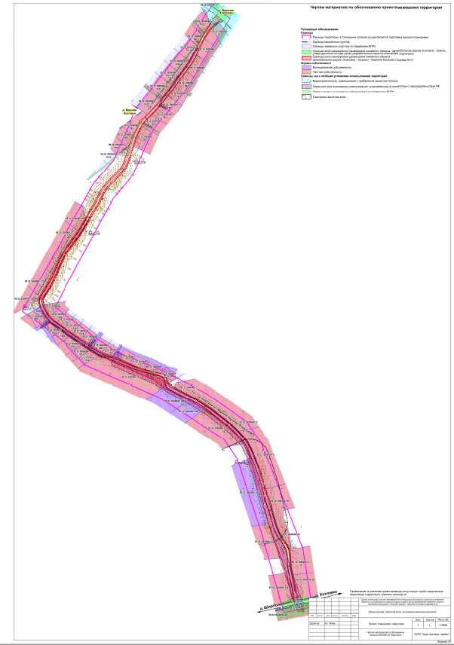

Раздел 8 «Текстовая часть»

Цели разработки проекта межевания территории
Проект межевания территории подготовлен в целях определения местоположения границ, образуемых и изменяемых земельных участков, в соответствии с пунктом 1 части 2 статьи 43 Градостроительного кодекса Российской Федерации.
Проектом межевания территории не предусмотрено установление, изменение, отмена красных линий для застроенных территорий, в границах которых не планируется размещение новых объектов капитального строительства, а также установление, изменение, отмена красных линий в связи с образованием и (или) изменением земельного участка, расположенного в границах территории, применительно к которой не предусматривается осуществление деятельности по комплексному и устойчивому развитию территории, при условии, что такие установление, изменение, отмена влекут за собой исключительно изменение границ территории общего пользования, предусмотренные пунктом 2 части 2 статьи 43 Градостроительного кодекса Российской Федерации.

Материалы по обоснованию проекта межевания территории
Проект межевания территории разработан в составе проекта планировки территории, в связи с чем, отсутствует необходимость дублирования информации, касающейся описания существующей характеристики территории, а также границ зон с особыми условиями использования территории.
Вышеуказанная информация представлена в Томе 2 «Проект планировки территории. Материалы по обоснованию».

Перечень существующих земельных участков
Таблица 1
№ | Кадастровый номер | Адрес земельного участка (местоположение) | Землепользователь (правообладатель) | Вид права на земельный участок | Вид разрешенного использования | Категория земель | Площадь по документам, кв. м
1 | 59:32:2620005:57 | Пермский край, Пермский р-н, Хохловское с/пос., д. Верхняя Хохловка, с/т Верхняя Хохловка, участок 34 | частная собственность | собственность | для индивидуального жилищного строительства, для индивидуальной жилой застройки, для индивидуального жилищного строительства | земли населенных пунктов | 811 +/- 4
2 | 59:32:3000006:25 | местоположение установлено относительно ориентира, расположенного за пределами участка.Ориентир с. Хохловка.Участок находится примерно в 0,81 км, по направлению на запад от ориентира. Почтовый адрес ориентира: край Пермский, р-н Пермский, с/пос. Хохловское, с. Хохловка. | частная собственность | собственность | для сельскохозяйственного производства, для сельскохозяйственного производства | земли сельскохозяйственного назначения | 42000 +/- 40
3 | 59:32:3000006:26 | местоположение установлено относительно ориентира, расположенного за пределами участка.Ориентир д. Хохловка.Участок находится примерно в 0,67 км, по направлению на северо-запад от ориентира. Почтовый адрес ориентира: край Пермский, р-н Пермский, с/пос. Хохловское, с. Хохловка. | частная собственность | собственность | для ведения личного подсобного хозяйства, для ведения личного подсобного хозяйства | земли сельскохозяйственного назначения | 42000 +/- 32
4 | 59:32:3000006:69 | местоположение установлено относительно ориентира, расположенного за пределами участка.Ориентир с.Хохловка.Участок находится примерно в 0.35 км, по направлению на запад от ориентира. Почтовый адрес ориентира: край Пермский, р-н Пермский, с/пос. Хохловское, с. Хохловка. | частная собственность | собственность | для личного подсобного хозяйства, для ведения личного подсобного хозяйства | земли сельскохозяйственного назначения | 42000 +/- 44
 |  |  | частная собственность
5 | 59:32:3000006:71 | местоположение установлено относительно ориентира, расположенного за пределами участка.Ориентир с.Хохловка.Участок находится примерно в 0.37 км, по направлению на запад от ориентира. Почтовый адрес ориентира: край Пермский, р-н Пермский, с/пос. Хохловское, с. Хохловка. | частная собственность | собственность | для личного подсобного хозяйства, для ведения личного подсобного хозяйства | земли сельскохозяйственного назначения | 42000 +/- 45
6 | 59:32:3000006:72 | местоположение установлено относительно ориентира, расположенного за пределами участка.Ориентир с.Хохловка.Участок находится примерно в 0.48 км, по направлению на запад от ориентира. Почтовый адрес ориентира: край Пермский, р-н Пермский, с/пос. Хохловское, с. Хохловка. | частная собственность | собственность | для личного подсобного хозяйства, для ведения личного подсобного хозяйства | земли сельскохозяйственного назначения | 42000 +/- 46
7 | 59:32:3000006:86 | местоположение установлено относительно ориентира, расположенного за пределами участка.Ориентир с. Хохловка.Участок находится примерно в 0,35 км, по направлению на запад от ориентира. Почтовый адрес ориентира: край Пермский, р-н Пермский, с/пос. Хохловское, с. Хохловка. | частная собственность | собственность | для личного подсобного хозяйства, для ведения личного подсобного хозяйства | земли сельскохозяйственного назначения | 12774 +/- 37
8 | 59:32:3000006:88 | местоположение установлено относительно ориентира, расположенного за пределами участка.Ориентир с. Хохловка.Участок находится примерно в 0.41 км, по направлению на запад от ориентира. Почтовый адрес ориентира: край Пермский, р-н Пермский, с/пос. Хохловское, с. Хохловка. | частная собственность | собственность | для личного подсобного хозяйства, для ведения личного подсобного хозяйства | земли сельскохозяйственного назначения | 42000 +/- 94
9 | 59:32:3000006:91 | местоположение установлено относительно ориентира, расположенного за пределами участка.Ориентир с.Хохловка.Участок находится примерно в 0.49 км, по направлению на запад от ориентира. Почтовый адрес ориентира: край Пермский, р-н Пермский, с/пос. Хохловское, с. Хохловка. | частная собственность | собственность | для личного подсобного хозяйства, для ведения личного подсобного хозяйства | земли сельскохозяйственного назначения | 11060 +/- 48
10 | 59:32:3000006:172 | местоположение установлено относительно ориентира, расположенного за пределами участка.Ориентир с. Хохловка.Участок находится примерно в 0.89 км, по направлению на северо-запад от ориентира. Почтовый адрес ориентира: край Пермский, р-н Пермский, с/п Хохловское, с. Хохловка. | частная собственность | собственность | для личного подсобного хозяйства, для ведения личного подсобного хозяйства | земли сельскохозяйственного назначения | 42000 +/- 34
11 | 59:32:3000006:339 | местоположение установлено относительно ориентира, расположенного за пределами участка. Почтовый адрес ориентира: Пермский край, Пермский р-н, Лобановское с/п, п. Мулянка, ул. Заречная, 5 | частная собственность | собственность | для личного подсобного хозяйства, для ведения личного подсобного хозяйства | земли сельскохозяйственного назначения | 42000 +/- 42
12 | 59:32:3000006:342 | местоположение установлено относительно ориентира, расположенного за пределами участка.Ориентир д. Хохловка.Участок находится примерно в 0.590 км, по направлению на запад от ориентира. Почтовый адрес ориентира: край Пермский, р-н Пермский, с/пос. Хохловское, д. Хохловка. | частная собственность | собственность | для ведения личного подсобного хозяйства, для ведения личного подсобного хозяйства | земли сельскохозяйственного назначения | 42000 +/- 42
13 | 59:32:3000006:755 | местоположение установлено относительно ориентира, расположенного за пределами участка. Почтовый адрес ориентира: Пермский край, Пермский район, Хохловское с/п, урочище Хохловка. | частная собственность | собственность | для сельскохозяйственного производства, для сельскохозяйственного производства | земли сельскохозяйственного назначения | 17001 +/- 52
14 | 59:32:3000006:957 | местоположение установлено относительно ориентира, расположенного за пределами участка. Почтовый адрес ориентира: Пермский край, Пермский р-н, Хохловское с/п, примерно в 0,100 км по направлению на запад от д. Верхняя Хохловка. | частная собственность | собственность | для садоводства, для ведения гражданами садоводства и огородничества | земли сельскохозяйственного назначения | 1614 +/- 14
15 | 59:32:3000006:958 | Пермский край, Пермский р-н, Хохловское с/п, примерно в 0,100 км по направлению на запад от д. Верхняя Хохловка | частная собственность | собственность | для садоводства, для ведения гражданами садоводства и огородничества | земли сельскохозяйственного назначения | 3850 +/- 22
16 | 59:32:3000006:959 | местоположение установлено относительно ориентира, расположенного за пределами участка. Почтовый адрес ориентира: Пермский край, Пермский р-н, Хохловское с/п, примерно в 0,100 км по направлению на запад от д. Верхняя Хохловка. | частная собственность | собственность | для садоводства, для ведения гражданами садоводства и огородничества | земли сельскохозяйственного назначения | 1501 +/- 14
17 | 59:32:3000006:960 | Пермский край, Пермский р-н, Хохловское с/п, примерно в 0,100 км по направлению на запад от д. Верхняя Хохловка | частная собственность | собственность | для садоводства, для ведения гражданами садоводства и огородничества | земли сельскохозяйственного назначения | 1517 +/- 14
18 | 59:32:3000006:961 | Пермский край, Пермский р-н, Хохловское с/п, примерно в 0,100 км по направлению на запад от д. Верхняя Хохловка | частная собственность | собственность | для садоводства, для ведения гражданами садоводства и огородничества | земли сельскохозяйственного назначения | 1320 +/- 13
19 | 59:32:3000006:962 | местоположение установлено относительно ориентира, расположенного за пределами участка. Почтовый адрес ориентира: Пермский край, Пермский р-н, Хохловское с/п, примерно в 0,100 км по направлению на запад от д. Верхняя Хохловка. | частная собственность | собственность | для садоводства, для ведения гражданами садоводства и огородничества | земли сельскохозяйственного назначения | 1409 +/- 13
20 | 59:32:3000006:963 | местоположение установлено относительно ориентира, расположенного за пределами участка. Почтовый адрес ориентира: Пермский край, Пермский р-н, Хохловское с/п, примерно в 0,100 км по направлению на запад от д. Верхняя Хохловка. | частная собственность | собственность | для садоводства, для ведения гражданами садоводства и огородничества | земли сельскохозяйственного назначения | 1649 +/- 14
21 | 59:32:3000006:982 | местоположение установлено относительно ориентира, расположенного за пределами участка. Почтовый адрес ориентира: Пермский край, Пермский р-н, Хохловское с/п, примерно в 0,100 км по направлению на запад от д. Верхняя Хохловка. | частная собственность | собственность | для садоводства, для ведения гражданами садоводства и огородничества | земли сельскохозяйственного назначения | 1506 +/- 14
 |  |  | Сморкалов Сергей Владимирович | аренда
22 | 59:32:3000006:983 | Пермский край, Пермский р-н, Хохловское с/п, примерно в 0,100 км по направлению на запад от д. Верхняя Хохловка | частная собственность | собственность | для садоводства, для ведения гражданами садоводства и огородничества | земли сельскохозяйственного назначения | 1573 +/- 14
23 | 59:32:3000006:1003 | местоположение установлено относительно ориентира, расположенного за пределами участка. Почтовый адрес ориентира: Пермский край, Пермский район, примерно в 0.100 км по направлению на запад от ориентира: Пермский край, Пермский район, Хохловское с/п, д.Верхняя Хохловка. | частная собственность | собственность | для садоводства, для ведения гражданами садоводства и огородничества | земли сельскохозяйственного назначения | 1542 +/- 14
24 | 59:32:3000006:1005 | Пермский край, Пермский район, примерно в 0.100 км по направлению на запад от ориентира: Пермский край, Пермский район, Хохловское с/п, д.Верхняя Хохловка | частная собственность | собственность | для садоводства, для ведения гражданами садоводства и огородничества | земли сельскохозяйственного назначения | 1597 +/- 14
25 | 59:32:3000006:1006 | Пермский край, Пермский район, примерно в 0.100 км по направлению на запад от ориентира: Пермский край, Пермский район, Хохловское с/п, д.Верхняя Хохловка | частная собственность | собственность | для садоводства, для ведения гражданами садоводства и огородничества | земли сельскохозяйственного назначения | 1503 +/- 14
26 | 59:32:3000006:1007 | местоположение установлено относительно ориентира, расположенного за пределами участка. Почтовый адрес ориентира: Пермский край, Пермский район, примерно в 0.100 км по направлению на запад от ориентира: Пермский край, Пермский район, Хохловское с/п, д.Верхняя Хохловка. | частная собственность | собственность | для садоводства, для ведения гражданами садоводства и огородничества | земли сельскохозяйственного назначения | 1569 +/- 14
27 | 59:32:3000006:1011 | местоположение установлено относительно ориентира, расположенного за пределами участка. Почтовый адрес ориентира: Пермский край, Пермский район, примерно в 0.100 км по направлению на запад от ориентира: Пермский край, Пермский район, Хохловское с/п, д.Верхняя Хохловка. | частная собственность | собственность | для садоводства, для ведения гражданами садоводства и огородничества | земли сельскохозяйственного назначения | 1513 +/- 14
28 | 59:32:3000006:1013 | местоположение установлено относительно ориентира, расположенного за пределами участка. Почтовый адрес ориентира: Пермский край, Пермский район, примерно в 0.100 км по направлению на запад от ориентира: Пермский край, Пермский район, Хохловское с/п, д.Верхняя Хохловка. | частная собственность | собственность | для садоводства, для ведения гражданами садоводства и огородничества | земли сельскохозяйственного назначения | 2752 +/- 18
29 | 59:32:3000006:1014 | местоположение установлено относительно ориентира, расположенного за пределами участка. Почтовый адрес ориентира: Пермский край, Пермский район, примерно в 0.100 км по направлению на запад от ориентира: Пермский край, Пермский район, Хохловское с/п, д.Верхняя Хохловка. | частная собственность | собственность | для садоводства, для ведения гражданами садоводства и огородничества | земли сельскохозяйственного назначения | 1538 +/- 14
30 | 59:32:3000006:1015 | местоположение установлено относительно ориентира, расположенного за пределами участка. Почтовый адрес ориентира: Пермский край, Пермский район, примерно в 0.100 км по направлению на запад от ориентира: Пермский край, Пермский район, Хохловское с/п, д.Верхняя Хохловка. | частная собственность | собственность | для садоводства, для ведения гражданами садоводства и огородничества | земли сельскохозяйственного назначения | 1518 +/- 14
31 | 59:32:3000006:1016 | местоположение установлено относительно ориентира, расположенного за пределами участка. Почтовый адрес ориентира: Пермский край, Пермский район, примерно в 0.100 км по направлению на запад от ориентира: Пермский край, Пермский район, Хохловское с/п, д.Верхняя Хохловка. | частная собственность | собственность | для садоводства, для ведения гражданами садоводства и огородничества | земли сельскохозяйственного назначения | 1505 +/- 14
32 | 59:32:3000006:1018 | местоположение установлено относительно ориентира, расположенного за пределами участка. Почтовый адрес ориентира: Пермский край, Пермский район, примерно в 0.100 км по направлению на запад от ориентира: Пермский край, Пермский район, Хохловское с/п, д.Верхняя Хохловка. | частная собственность | собственность | для садоводства, для ведения гражданами садоводства и огородничества | земли сельскохозяйственного назначения | 1628 +/- 14
33 | 59:32:3000006:1019 | местоположение установлено относительно ориентира, расположенного за пределами участка. Почтовый адрес ориентира: Пермский край, Пермский район, примерно в 0.100 км по направлению на запад от ориентира: Пермский край, Пермский район, Хохловское с/п, д.Верхняя Хохловка. | частная собственность | собственность | для садоводства, для ведения гражданами садоводства и огородничества | земли сельскохозяйственного назначения | 1504 +/- 14
34 | 59:32:3000006:1020 | местоположение установлено относительно ориентира, расположенного за пределами участка. Почтовый адрес ориентира: Пермский край, Пермский район, примерно в 0.100 км по направлению на запад от ориентира: Пермский край, Пермский район, Хохловское с/п, д.Верхняя Хохловка. | частная собственность | собственность | для садоводства, для ведения гражданами садоводства и огородничества | земли сельскохозяйственного назначения | 1522 +/- 14
35 | 59:32:3000006:1021 | местоположение установлено относительно ориентира, расположенного за пределами участка. Почтовый адрес ориентира: Пермский край, Пермский район, примерно в 0.100 км по направлению на запад от ориентира: Пермский край, Пермский район, Хохловское с/п, д.Верхняя Хохловка. | частная собственность | собственность | для садоводства, для ведения гражданами садоводства и огородничества | земли сельскохозяйственного назначения | 1812 +/- 15
36 | 59:32:3000006:1023 | местоположение установлено относительно ориентира, расположенного за пределами участка. Почтовый адрес ориентира: Пермский край, Пермский район, примерно в 0.100 км по направлению на запад от ориентира: Пермский край, Пермский район, Хохловское с/п, д.Верхняя Хохловка. | частная собственность | собственность | для садоводства, для ведения гражданами садоводства и огородничества | земли сельскохозяйственного назначения | 1423 +/- 13
37 | 59:32:3000006:1024 | местоположение установлено относительно ориентира, расположенного за пределами участка. Почтовый адрес ориентира: Пермский край, Пермский район, примерно в 0.100 км по направлению на запад от ориентира: Пермский край, Пермский район, Хохловское с/п, д.Верхняя Хохловка. | частная собственность | собственность | для садоводства, для ведения гражданами садоводства и огородничества | земли сельскохозяйственного назначения | 1529 +/- 14
38 | 59:32:3000006:1249 | местоположение установлено относительно ориентира, расположенного за пределами участка. Почтовый адрес ориентира: Пермский край, Пермский район, Хохловское с/п, участок находится примерно в 0,800 км по направлению на запад от с. Хохловка. | Муниципальное образование "Хохловское сельское поселение" | собственность | для садоводства, для ведения гражданами садоводства и огородничества | земли сельскохозяйственного назначения | 8007 +/- 31
сервитут
срок действия с 04.06.2015 с 04.06.2015 на неопределенный срок
39 | 59:32:3000006:1262 | местоположение установлено относительно ориентира, расположенного за пределами участка. Почтовый адрес ориентира: Пермский край, Пермский район, Хохловское с/п, участок находится примерно в 0,910 км по направлению на запад от с. Хохловка. | частная собственность | собственность | для садоводства, для ведения гражданами садоводства и огородничества | земли сельскохозяйственного назначения | 837 +/- 10
40 | 59:32:3000006:1263 | местоположение установлено относительно ориентира, расположенного за пределами участка. Почтовый адрес ориентира: Пермский край, Пермский район, Хохловское с/п, участок находится примерно в 0,900 км по направлению на запад от с. Хохловка. | частная собственность | собственность | для садоводства, для ведения гражданами садоводства и огородничества | земли сельскохозяйственного назначения | 766 +/- 10
41 | 59:32:3000006:1271 | местоположение установлено относительно ориентира, расположенного за пределами участка. Почтовый адрес ориентира: Пермский край, Пермский район, Хохловское с/п, участок находится примерно в 0,780 км по направлению на запад от с. Хохловка. | частная собственность | общая долевая собственность | для садоводства, для ведения гражданами садоводства и огородничества | земли сельскохозяйственного назначения | 727 +/- 9
42 | 59:32:3000006:1272 | местоположение установлено относительно ориентира, расположенного за пределами участка. Почтовый адрес ориентира: Пермский край, Пермский район, Хохловское с/п, участок находится примерно в 0,800 км по направлению на запад от с. Хохловка. | частная собственность | собственность | для садоводства, для ведения гражданами садоводства и огородничества | земли сельскохозяйственного назначения | 918 +/- 11
43 | 59:32:3000006:1273 | местоположение установлено относительно ориентира, расположенного за пределами участка. Почтовый адрес ориентира: Пермский край, Пермский район, Хохловское с/п, участок находится примерно в 0,820 км по направлению на запад от с. Хохловка. | частная собственность | собственность | для садоводства, для ведения гражданами садоводства и огородничества | земли сельскохозяйственного назначения | 1094 +/- 12
44 | 59:32:3000006:1274 | местоположение установлено относительно ориентира, расположенного за пределами участка. Почтовый адрес ориентира: Пермский край, Пермский район, Хохловское с/п, участок находится примерно в 0,860 км по направлению на запад от с. Хохловка. | частная собственность | собственность | для садоводства, для ведения гражданами садоводства и огородничества | земли сельскохозяйственного назначения | 1120 +/- 12
45 | 59:32:3000006:1289 | местоположение установлено относительно ориентира, расположенного за пределами участка. Почтовый адрес ориентира: Пермский край, Пермский район, Хохловское с/п, с. Хохловка. Участок находится примерно в 0,770 км по направлению на запад. | Муниципальное образование "Хохловское сельское поселение" | собственность | для садоводства, для ведения гражданами садоводства и огородничества | земли сельскохозяйственного назначения | 7444 +/- 30
46 | 59:32:3000006:1863 | местоположение установлено относительно ориентира, расположенного за пределами участка. Почтовый адрес ориентира: Пермский край, Пермский район, Хохловское с/п, в 0,8 км западнее д.Хохловка. | Муниципальное образование "Хохловское сельское поселение" | собственность | для сельскохозяйственного производства, для сельскохозяйственного производства | земли сельскохозяйственного назначения | 4918 +/- 17
47 | 59:32:3000006:1868 | местоположение установлено относительно ориентира, расположенного за пределами участка. Почтовый адрес ориентира: Пермский край, Пермский район, Хохловское с/п, в 0,8 км западнее д. Хохловка | Муниципальное образование "Хохловское сельское поселение" | собственность | для сельскохозяйственного производства, для сельскохозяйственного производства | земли сельскохозяйственного назначения | 6147 +/- 17
48 | 59:32:3000006:1907 | Российская Федерация, Пермский край, м.р-н Пермский, с.п. Хохловское, с. Хохловка, кв-л Луговой, ул. Цветочная, з/у 43 | частная собственность | собственность | дачные дома, для дачного строительства | земли сельскохозяйственного назначения | 748 +/- 7
49 | 59:32:3000006:1908 | Российская Федерация, Пермский край, м.р-н Пермский, с.п. Хохловское, с. Хохловка, кв-л Луговой, ул. Цветочная, з/у 42 | частная собственность | собственность | дачные дома, для дачного строительства | земли сельскохозяйственного назначения | 865 +/- 7
50 | 59:32:3000006:1910 | Российская Федерация, Пермский край, м.р-н Пермский, с.п. Хохловское, с. Хохловка, кв-л Луговой, ул. Цветочная, з/у 44 | частная собственность | собственность | дачные дома, для дачного строительства | земли сельскохозяйственного назначения | 834 +/- 7
51 | 59:32:3000006:1913 | Российская Федерация, Пермский край, м.р-н Пермский, с.п. Хохловское, с. Хохловка, кв-л Луговой, ул. Цветочная, з/у 45 | частная собственность | собственность | дачные дома, для дачного строительства | земли сельскохозяйственного назначения | 789 +/- 7
52 | 59:32:3000006:1914 | Российская Федерация, Пермский край, м.р-н Пермский, с.п. Хохловское, с. Хохловка, кв-л Луговой, ул. Цветочная, з/у 46 | частная собственность | собственность | дачные дома, для дачного строительства | земли сельскохозяйственного назначения | 932 +/- 8
53 | 59:32:3000006:1924 | Пермский край, Пермский район, Хохловское с/п, примерно в 0,1 км. по направлению на запад от д. Верхняя Хохловка | частная собственность | собственность | ведение садоводства, для ведения гражданами садоводства и огородничества | земли сельскохозяйственного назначения | 600 +/- 8.57
54 | 59:32:3000006:1933 | Пермский край, Пермский район | сведения о зарегистрированных правах отсутствуют | - | ритуальная деятельность, для размещения кладбищ | земли особо охраняемых территорий и объектов | 20909 +/- 30
55 | 59:32:3000006:84 | Местоположение установлено относительно ориентира, расположенного за пределами участка.Ориентир с. Хохловка.Участок находится примерно в 0.69 км, по направлению на запад от ориентира. Почтовый адрес ориентира: край Пермский, р-н Пермский, с/пос. Хохловское, с. Хохловка. | частная собственность | собственность | для садоводства, для ведения гражданами садоводства и огородничества | земли сельскохозяйственного назначения | 42000 +/- 92
56 | 59:32:3000006:1317 | Местоположение установлено относительно ориентира, расположенного за пределами участка. Почтовый адрес ориентира: Пермский край, Пермский район, Хохловское с/п, с. Хохловка. Участок находится примерно в 0,970 км по направлению на запад. | частная собственность | собственность | для садоводства, для ведения гражданами садоводства и огородничества | земли сельскохозяйственного назначения | 813 +/- 10
57 | 59:32:3000006:1322 | Местоположение установлено относительно ориентира, расположенного за пределами участка. Почтовый адрес ориентира: Пермский край, Пермский район, Хохловское с/п, с. Хохловка. Участок находится примерно в 0,940 км по направлению на запад. | частная собственность | собственность | для садоводства, для ведения гражданами садоводства и огородничества | земли сельскохозяйственного назначения | 853 +/- 10
58 | 59:32:3000006:1323 | Местоположение установлено относительно ориентира, расположенного за пределами участка. Почтовый адрес ориентира: Пермский край, Пермский район, Хохловское с/п, с. Хохловка. Участок находится примерно в 0,950 км по направлению на запад. | частная собственность | собственность | для садоводства, для ведения гражданами садоводства и огородничества | земли сельскохозяйственного назначения | 923 +/- 11
59 | 59:32:3000006:1324 | Местоположение установлено относительно ориентира, расположенного за пределами участка. Почтовый адрес ориентира: Пермский край, Пермский район, Хохловское с/п, с. Хохловка. Участок находится примерно в 0,960 км по направлению на запад. | частная собственность | собственность | для садоводства, для ведения гражданами садоводства и огородничества | земли сельскохозяйственного назначения | 920 +/- 11
60 | 59:32:3000006:1325 | Местоположение установлено относительно ориентира, расположенного за пределами участка. Почтовый адрес ориентира: Пермский край, Пермский район, Хохловское с/п, с. Хохловка. Участок находится примерно в 0,990 км по направлению на запад. | частная собственность | собственность | для садоводства, для ведения гражданами садоводства и огородничества | земли сельскохозяйственного назначения | 905 +/- 11
61 | 59:32:3000006:1326 | Местоположение установлено относительно ориентира, расположенного за пределами участка. Почтовый адрес ориентира: Пермский край, Пермский район, Хохловское с/п, с. Хохловка. Участок находится примерно в 1,000 км по направлению на запад. | частная собственность | собственность | для садоводства, для ведения гражданами садоводства и огородничества | земли сельскохозяйственного назначения | 911 +/- 11
62 | 59:32:3000006:1327 | Местоположение установлено относительно ориентира, расположенного за пределами участка. Почтовый адрес ориентира: Пермский край, Пермский район, Хохловское с/п, с. Хохловка. Участок находится примерно в 1,000 км по направлению на запад. | частная собственность | собственность | для садоводства, для ведения гражданами садоводства и огородничества | земли сельскохозяйственного назначения | 865 +/- 10
63 | 59:32:3000006:1873 | Пермский край, р-н Пермский, с/п Хохловское | Муниципальное образование Хохловское сельское поселение Пермского муниципального района Пермского края | собственность | дачные дома, для дачного строительства | земли сельскохозяйственного назначения | 5904 +/- 19
64 | 59:32:3000006:1906 | Российская Федерация, Пермский край, м.р-н Пермский, с.п. Хохловское, с. Хохловка, кв-л Луговой, ул. Цветочная, з/у 1 | частная собственность | собственность | дачные дома, для дачного строительства | земли сельскохозяйственного назначения | 1045 +/- 8
65 | 59:32:3000006:1489 | Пермский край, Пермский район, Хохловское с/п, а/д "Хохловка-Ширпы". | Муниципальное образование "Пермский муниципальный район" | собственность | под объекты транспорта автомобильного, для размещения объектов транспорта | земли промышленности, энергетики, транспорта, связи, радиовещания, телевидения, информатики, земли для обеспечения космической деятельности, земли обороны, безопасности и земли иного специального назначения | 47926 +/- 692

